**ระบบสารสนเทศทางภูมิศาสตร์เพื่อการบูรณาการสาธารณสุข**

**กรณีศึกษา : สำนักงานสาธารณสุขจังหวัดปราจีนบุรี**

**(Geographical Information System to the Integration of Public Health)**

**(Case Study : Prachinburi Provincial Public Health Office)**

**นางสาวชุติมา พึ่งสว่าง**

**นายนันทิวัฒน์ ทองเส้ง**

**ปริญญานิพนธ์นี้เป็นส่วนหนึ่งของการศึกษาตามหลักสูตรเทคโนโลยีบัณฑิต**

**สาขาวิชาเทคโนโลยีสารสนเทศ ภาควิชาเทคโนโลยีสารสนเทศ**

**คณะเทคโนโลยีและการจัดการอุตสาหกรรม**

**มหาวิทยาลัยเทคโนโลยีพระจอมเกล้าพระนครเหนือ**

**ปีการศึกษา 2556**

**ระบบสารสนเทศทางภูมิศาสตร์เพื่อการบูรณาการสาธารณสุข**

**(กรณีศึกษา : สำนักงานสาธารณสุขจังหวัดปราจีนบุรี)**

**นางสาวชุติมา พึ่งสว่าง**

**นายนันทิวัฒน์ ทองเส้ง**

**ปริญญานิพนธ์นี้เป็นส่วนหนึ่งของการศึกษาตามหลักสูตรเทคโนโลยีบัณฑิต**

**สาขาวิชาเทคโนโลยีสารสนเทศ ภาควิชาเทคโนโลยีสารสนเทศ**

**คณะเทคโนโลยีและการจัดการอุตสาหกรรม**

**มหาวิทยาลัยเทคโนโลยีพระจอมเกล้าพระนครเหนือ**

**ปีการศึกษา 2556**

**ลิขสิทธิ์ของคณะเทคโนโลยีและการจัดการอุตสาหกรรม**

**มหาวิทยาลัยเทคโนโลยีพระจอมเกล้าพระนครเหนือ**

**Geographical Information System to the Integration of Public Health**

**(Case Study : Prachinburi Provincial Public Health Office)**

**Ms. Chutima Puengsawang**

**Mr. Nantiwat Thongseng**

**Project Report Submitted in Partial Fulfillment of the Requirement for**

**the Bachelor of Technology Program in Information Technology**

**Department of Information Technology**

**Faculty of Industrial Technology and Management**

**King Mongkut’s University of Technology North Bangkok**

**2013**

**หัวข้อปริญญานิพนธ์** ระบบสารสนเทศทางภูมิศาสตร์เพื่อการบูรณาการสาธารณสุข

**กรณีศึกษา** สำนักงานสาธารณสุขจังหวัดปราจีนบุรี

**โดย** นางสาวชุติมา พึ่งสว่าง

นายนันทิวัฒน์ ทองเส้ง

**สาขาวิชา** เทคโนโลยีสารสนเทศ

**อาจารย์ที่ปรึกษา** อาจารย์ประดิษฐ์ พิทักษ์เสถียรกุล

**ที่ปรึกษาร่วม** คุณณรงค์ เจริญ

**ปีการศึกษา** 2556

**คณะเทคโนโลยีและการจัดการอุตสาหกรรม มหาวิทยาลัยเทคโนโลยีพระจอมเกล้าพระนครเหนือ**

**อนุมัติให้นับปริญญานิพนธ์ฉบับนี้เป็นส่วนหนึ่งของการศึกษาตามหลักสูตรปริญญาบัณฑิต**

……………………………………………………คณบดี

(ผู้ช่วยศาสตราจารย์ ดร. อนิราช มิ่งขวัญ)

**คณะกรรมการสอบปริญญานิพนธ์**

……………………………………………………ประธานกรรมการ

(อาจารย์ ดร. วันทนี ประจวบศุภกิจ)

……………………………………………………กรรมการ

(อาจารย์สุภิญโญ ไชยปัญญา)

……………………………………………………กรรมการ

(อาจารย์ประดิษฐ์ พิทักษ์เสถียรกุล)

……………………………………………………ที่ปรึกษาร่วม

(คุณณรงค์ เจริญ)

**ชื่อผู้จัดทำ** นางสาวชุติมา พึ่งสว่าง

นายนันทิวัฒน์ ทองเส้ง

**หัวข้อปริญญานิพนธ์** ระบบสารสนเทศทางภูมิศาสตร์เพื่อการบูรณาการสาธารณสุข

**กรณีศึกษา** สำนักงานสาธารณสุขจังหวัดปราจีนบุรี

**อาจารย์ที่ปรึกษา** อาจารย์ประดิษฐ์ พิทักษ์เสถียรกุล

**ที่ปรึกษาร่วม** คุณณรงค์ เจริญ

**จำนวนหน้า** 101 หน้า

#### บทคัทย่อ

ปัจจุบันประเทศไทยมีผู้ป่วยโรคเบาหวานและโรคความดันโลหิตสูงอยู่เป็นจำนวนมาก กระทรวงสาธารณสุขจึงได้มีนโยบายปิงปอง 7 สี เพื่อเป็นแนวทางในการควบคุมและป้องกันไม่ให้มีผู้ป่วยโรคเบาหวานและโรคความดันโลหิตสูงเพิ่มขึ้น โดยนโยบายนี้ได้มีการดูแลผู้ป่วยอย่างใกล้ชิด ทั้งการเยี่ยมบ้านผู้ป่วยและเฝ้าติดตามผล

การจัดทำระบบสารสนเทศเพื่อการบูรณาการสาธารณสุข ได้จัดทำให้ระบบมีแผนที่สำหรับการเยี่ยมบ้าน มีรูปบ้านและรูปผู้ป่วยเพื่อประกอบการเฝ้าติดตามผล ซึ่งระบบยังได้มีการประมวลผลค่าสีจากระดับความรุนแรงของโรคเพื่อจะได้มองเห็นความรุนแรงของโรคในรูปธรรมมาก

การจัดทำระบบนี้ใช้ MySQL เป็นระบบจัดการฐานข้อมูล โดยใช้ PHP Hypertext Preprocessor เวอร์ชั่น 5.2.6 Hyper Text Markup Language 5 (HTML5) Cascading Style Sheets 3 (CSS3) และ JavaScript ในการสร้าง Web Application และ Mobile Application

**สาขาวิชา** เทคโนโลยีสารสนเทศ **ลายมือชื่อผู้จัดทำ**…………………………………………

**ภาควิชา** เทคโนโลยีสารสนเทศ **ลายมือชื่ออาจารย์ที่ปรึกษา**………………………….

**ปีการศึกษา** 2556 **ลายมือชื่อที่ปรึกษาร่วม**……………………………….

**Student Name** Ms. Chutima Puengsawang

Mr. Nantiwat Thongseng

**Project Name** Geographical Information System to the Integration of

Public Health

**Case Study** Prachinburi Provincial Public Health Office

**Project Advisor** Mr. Pradit Pitaksathienkul

**Project Co-Advisor** Mr. Narong Charoen

**Number of pages** 101 pages

#### Abstract

In Thailand, there are a lot of people who got Diabetes and Hypertension. Therefore, the ministry of public health declares the policy of 7 colors of table tennis ball as guide line in order to reduce the number of patients. It includes the process of looking after patient by visiting their place and monitoring.

The reasons of operating this work is that developing the information system supports the visiting and monitoring by provide the map including the photo of the house and the patient. The system also calculate the color of the level of disease as to see more physically apart from that.

The system is done using MySQL as a database system and PHP Hypertext Preprocessor 5.2.6 Hyper Text Markup Language 5 (HTML5), Cascading Style Sheets 3(CSS3) and JavaScript to create web application and mobile application.

**Division of** Information Technology **Student Signature**……………………………………

**Department of** Information Technology **Advisor Signature**…………………………………….

**Academic Year** 2013 **Co-advisor Signature**……………………………… กิตติกรรมประกาศ

การจัดทำโครงงานปริญญานิพนธ์นี้สำเร็จลุล่วงไปด้วยดี เนื่องจากได้รับคำแนะนำจากท่านอาจารย์ที่ปรึกษาโครงงาน อาจารย์ประดิษฐ์ พิทักษ์เสถียรกุล และที่ปรึกษาร่วมโครงงาน คุณณรงค์ เจริญ ตลอดจนเจ้าหน้าที่จากสำนักงานสาธารณสุขจังหวัดปราจีนบุรีและคณาจารย์ประจำสาขาวิชาเทคโนโลยีสารสนเทศทุกท่านที่ได้ให้คำแนะนำและการสนับสนุนทุกด้านมา ขอกราบขอบพระคุณทุกท่านเป็นอย่างสูง

ขอรำลึกสำนึกบุญคุณทุกสิ่งทุกอย่างที่ผ่านมา คุณของบิดามารดาที่อุตส่าห์ส่งเสียข้าพเจ้าให้ได้มาศึกษา ณ สถาบันแห่งนี้ และขอขอบคุณเพื่อนสนิททุกท่านที่ให้ความช่วยเหลือและมีส่วนร่วมทำให้การจัดทำโครงงานปริญญานิพนธ์นี้สำเร็จลุล่วงไปด้วยดี

นางสาวชุติมา พึ่งสว่าง

นายนันทิวัฒน์ ทองเส้ง

**สารบัญ**

**หน้า**

**บทคัทย่อภาษาไทย** **ข**

**บทคัทย่อภาษาอังกฤษ** **ค**

**กิตติกรรมประกาศ** **ง**

**สารบัญตาราง** **ช**

**สารบัญรูปภาพ** **ฏ**

**บทที่ 1** **1**

บทนำ 1

ความเป็นมาและความสำคัญของโครงงาน 1

วัตถุประสงค์ของการจัดทำโครงงานพิเศษ 1

ขอบเขตของการทำโครงงานพิเศษ 1

วิธีดำเนินการจัดทำโครงงานพิเศษ 4

ประโยชน์ที่จะได้รับจากโครงงานพิเศษ 4

**บทที่ 2** **5**

ทฤษฎีที่เกี่ยวข้อง 5

สถานการณ์โรคเบาหวานและความดันโลหิตสูง 5

แนวคิด แนวทางการเฝ้าระวัง ควบคุม ป้องกันโรคเบาหวาน โรคความดันโลหิต 6

AppServ 9

Apache 9

PHP Hypertext Preprocessor (PHP) 9

MySQL 10

phpMyAdmin 10

Hypertext Markup Language version 5 (HTML5) 10

Cascading Style Sheet version 3 (CSS3) 11

JavaScript 11

Google Maps 11

Google Charts 12

PhoneGap 12

คำศัพท์ที่เกี่ยวข้อง 12

**สารบัญ (ต่อ)**

**หน้า**

**บทที่ 3** **13**

วิธีการดำเนินงาน 13

การวิเคราะห์ระบบ 13

การออกแบบระบบสารสนเทศเพื่อการบูรณาการสาธารณสุข 14

Context Diagram 14

Data Flow Diagram 15

Flow Chart Diagram (ใช้อธิบาย Data Flow Diagram Level 1 (Process 5)) 20

Data Flow Description 24

Data Store Description Form 58

Process Specification 62

ER-Diagram 72

Table Layout 74

Screen Layout 80

**บทที่ 4** **90**

ผลการดำเนินงาน 90

ผลการทำงานในส่วนของ web application 90

ผลการทำงานในส่วนของ mobile application 107

**บทที่ 5** **116**

สรุปผลและข้อเสนอแนะ 116

ปัญหาที่เกิดขึ้น 116

**บรรณานุกรม** **117**

#### สารบัญตาราง

**หน้า**

ตารางที่ 1 Data Flow Description ข้อมูลผู้ใช้งาน 24

ตารางที่ 2 Data Flow Description ชื่อและรหัสผ่าน 24

ตารางที่ 3 Data Flow Description สิทธิการใช้งาน 24

ตารางที่ 4 Data Flow Description ข้อมูลเจ้าหน้าที่ 25

ตารางที่ 5 Data Flow Description ข้อมูลพิกัดที่อยู่ 25

ตารางที่ 6 Data Flow Description ข้อมูลที่อยู่ 25

ตารางที่ 7 Data Flow Description ข้อมูลพิกัดที่อยู่ที่จัดการแล้ว 26

ตารางที่ 8 Data Flow Description ข้อมูลพิกัดที่อยู่ 26

ตารางที่ 9 Data Flow Description ข้อมูลเจ้าหน้าที่ 26

ตารางที่ 10 Data Flow Description ข้อมูลที่อยู่ 27

ตารางที่ 11 Data Flow Description ข้อมูลรูปภาพที่อยู่ 27

ตารางที่ 12 Data Flow Description ข้อมูลรูปภาพที่อยู่ที่จัดการแล้ว 27

ตารางที่ 13 Data Flow Description ข้อมูลรูปภาพที่อยู่ 28

ตารางที่ 14 Data Flow Description ข้อมูลเจ้าหน้าที่ 28

ตารางที่ 16 Data Flow Description ข้อมูลรูปภาพผู้ป่วย 29

ตารางที่ 17 Data Flow Description ข้อมูลรูปภาพผู้ป่วยที่จัดการแล้ว 29

ตารางที่ 18 Data Flow Description ข้อมูลรูปภาพผู้ป่วย 29

ตารางที่ 19 Data Flow Description ข้อมูลประชากร 30

ตารางที่ 20 Data Flow Description ข้อมูลผู้ป่วย 30

ตารางที่ 21 Data Flow Description ข้อมูลที่อยู่ 30

ตารางที่ 22 Data Flow Description เรียกดูข้อมูลผู้ป่วย 31

ตารางที่ 23 Data Flow Description ข้อมูลรูปภาพผู้ป่วย 31

ตารางที่ 24 Data Flow Description ข้อมูลรูปภาพที่อยู่ 31

ตารางที่ 25 Data Flow Description ข้อมูลค่าความดันโลหิต 32

ตารางที่ 26 Data Flow Description ข้อมูลระดับน้ำตาลในเลือด 32

ตารางที่ 27 Data Flow Description ข้อมูลจากการบูรณาการเพื่อการแสดงผลบนแผนที่ 32

ตารางที่ 28 Data Flow Description ข้อมูลระดับน้ำตาลในเลือด 33

ตารางที่ 29 Data Flow Description ข้อมูลค่าความดันโลหิต 33

ตารางที่ 30 Data Flow Description ข้อมูลประชากร 33

ตารางที่ 31 Data Flow Description ข้อมูลผู้ป่วย 34

ตารางที่ 32 Data Flow Description ข้อมูลจากการบูรณาการเพื่อการแสดงผลบนแผนภูมิแท่ง 34

ตารางที่ 33 Data Flow Description เรียกดูสรุปผลข้อมูลผู้ป่วย 34

ตารางที่ 34 Data Flow Description ข้อมูลพิกัดที่อยู่ที่ต้องการเพิ่ม 35

**สารบัญตาราง (ต่อ)**

**หน้า**

ตารางที่ 35 Data Flow Description ข้อมูลที่อยู่ 35

ตารางที่ 36 Data Flow Description ข้อมูลเจ้าหน้าที่ 35

ตารางที่ 37 Data Flow Description ข้อมูลพิกัดที่อยู่ที่เพิ่ม 36

ตารางที่ 38 Data Flow Description ข้อมูลพิกัดที่อยู่ที่ต้องการลบ 36

ตารางที่ 39 Data Flow Description ข้อมูลที่อยู่ 36

ตารางที่ 40 Data Flow Description ข้อมูลเจ้าหน้าที่ 37

ตารางที่ 41 Data Flow Description ข้อมูลพิกัดที่อยู่ 37

ตารางที่ 42 Data Flow Description ข้อมูลพิกัดที่อยู่ที่ลบ 37

ตารางที่ 43 Data Flow Description ข้อมูลพิกัดที่อยู่ที่ต้องการแก้ไข 38

ตารางที่ 44 Data Flow Description ข้อมูลที่อยู่ 38

ตารางที่ 45 Data Flow Description ข้อมูลเจ้าหน้าที่ 38

ตารางที่ 46 Data Flow Description ข้อมูลพิกัดที่อยู่ 39

ตารางที่ 47 Data Flow Description ข้อมูลพิกัดที่อยู่ที่แก้ไข 39

ตารางที่ 48 Data Flow Description ข้อมูลรูปภาพที่อยู่ที่ต้องการเพิ่ม 39

ตารางที่ 49 Data Flow Description ข้อมูลที่อยู่ 40

ตารางที่ 50 Data Flow Description ข้อมูลเจ้าหน้าที่ 40

ตารางที่ 51 Data Flow Description ข้อมูลรูปภาพที่อยู่ที่เพิ่ม 40

ตารางที่ 52 Data Flow Description ข้อมูลรูปภาพที่อยู่ที่ต้องการลบ 41

ตารางที่ 53 Data Flow Description ข้อมูลที่อยู่ 41

ตารางที่ 54 Data Flow Description ข้อมูลเจ้าหน้าที่ 41

ตารางที่ 55 Data Flow Description ข้อมูลรูปภาพที่อยู่ 42

ตารางที่ 56 Data Flow Description ข้อมูลรูปภาพที่อยู่ที่ลบ 42

ตารางที่ 57 Data Flow Description ข้อมูลรูปภาพผู้ป่วยที่ต้องการเพิ่ม 42

ตารางที่ 58 Data Flow Description ข้อมูลผู้ป่วย 43

ตารางที่ 59 Data Flow Description ข้อมูลเจ้าหน้าที่ 43

ตารางที่ 60 Data Flow Description ข้อมูลรูปภาพผู้ป่วยที่เพิ่ม 43

ตารางที่ 61 Data Flow Description ข้อมูลรูปภาพผู้ป่วยที่ต้องการลบ 44

ตารางที่ 62 Data Flow Description ข้อมูลผู้ป่วย 44

ตารางที่ 63 Data Flow Description ข้อมูลเจ้าหน้าที่ 44

ตารางที่ 64 Data Flow Description ข้อมูลรูปภาพผู้ป่วย 45

ตารางที่ 65 Data Flow Description ข้อมูลรูปภาพผู้ป่วยที่ลบ 45

ตารางที่ 66 Data Flow Description ระดับสีจากค่าความดันโลหิต 45

ตารางที่ 67 Data Flow Description ข้อมูลผู้ป่วย 46

ตารางที่ 68 Data Flow Description ข้อมูลที่อยู่ 46

**สารบัญตาราง (ต่อ)**

**หน้า**

ตารางที่ 69 Data Flow Description ข้อมูลประชากร 46

ตารางที่ 70 Data Flow Description ข้อมูลรูปภาพที่อยู่ 47

ตารางที่ 71 Data Flow Description ข้อมูลรูปภาพผู้ป่วย 47

ตารางที่ 72 Data Flow Description ข้อมูลพิกัดที่อยู่ 47

ตารางที่ 73 Data Flow Description เรียกดูผู้ป่วยโรคความดันโลหิตสูง 48

ตารางที่ 74 Data Flow Description ข้อมูลผู้ป่วยโรคความดันโลหิตสูง 48

ตารางที่ 75 Data Flow Description ระดับสีจากข้อมูลระดับน้ำตาลในเลือด 48

ตารางที่ 76 Data Flow Description ข้อมูลผู้ป่วย 49

ตารางที่ 77 Data Flow Description ข้อมูลที่อยู่ 49

ตารางที่ 78 Data Flow Description ข้อมูลประชากร 49

ตารางที่ 79 Data Flow Description ข้อมูลรูปภาพที่อยู่ 50

ตารางที่ 80 Data Flow Description ข้อมูลรูปภาพผู้ป่วย 50

ตารางที่ 81 Data Flow Description ข้อมูลพิกัดที่อยู่ 50

ตารางที่ 82 Data Flow Description เรียกดูผู้ป่วยโรคเบาหวาน 51

ตารางที่ 83 Data Flow Description ข้อมูลผู้ป่วยโรคเบาหวาน 51

ตารางที่ 84 Data Flow Description ข้อมูลค่าความดันโลหิต 51

ตารางที่ 85 Data Flow Description ข้อมูลผู้ป่วย 52

ตารางที่ 86 Data Flow Description ข้อมูลระดับน้ำตาลในเลือด 52

ตารางที่ 87 Data Flow Description ข้อมูลผู้ป่วย 52

ตารางที่ 88 Data Flow Description ข้อมูลจากการบูรณาการเพื่อการแสดงผลบนแผนที่ 53

ตารางที่ 89 Data Flow Description ข้อมูลผู้ป่วยความดันโลหิตสูง 53

ตารางที่ 90 Data Flow Description ข้อมูลประชากร 53

ตารางที่ 91 Data Flow Description ข้อมูลค่าความดันโลหิตสูง 54

ตารางที่ 92 Data Flow Description เรียกดูสรุปผลข้อมูลผู้ป่วยโรคความดันโลหิตสูง 54

ตารางที่ 93 Data Flow Description จำนวนผู้ป่วยโรคความดันโลหิตสูง 54

ตารางที่ 94 Data Flow Description ข้อมูลผู้ป่วยโรคเบาหวาน 55

ตารางที่ 95 Data Flow Description ข้อมูลประชากร 55

ตารางที่ 96 Data Flow Description ข้อมูลระดับน้ำตาลในเลือด 56

ตารางที่ 97 Data Flow Description เรียกดูสรุปผลข้อมูลผู้ป่วยโรคเบาหวาน 56

ตารางที่ 98 Data Flow Description จำนวนผู้ป่วยโรคเบาหวาน 56

ตารางที่ 99 Data Flow Description ข้อมูลจากการบูรณาการเพื่อการแสดงผลบนแผนภูมิแท่ง 57

ตารางที่ 100 Data Store Name แฟ้มข้อมูลพิกัดที่อยู่ 58

ตารางที่ 101 Data Store Name แฟ้มข้อมูลรูปภาพที่อยู่ 58

ตารางที่ 102 Data Store Name แฟ้มข้อมูลรูปภาพผู้ป่วย 58

**สารบัญตาราง (ต่อ)**

**หน้า**

ตารางที่ 103 Data Store Name แฟ้มข้อมูลเจ้าหน้าที่ 59

ตารางที่ 104 Data Store Name แฟ้มข้อมูลที่อยู่ 59

ตารางที่ 105 Data Store Name แฟ้มข้อมูลผู้ป่วย 59

ตารางที่ 106 Data Store Name แฟ้มข้อมูลประชากร 59

ตารางที่ 107 Data Store Name แฟ้มข้อมูลค่าความดันโลหิต 60

ตารางที่ 108 Data Store Name แฟ้มข้อมูลระดับน้ำตาลในเลือด 61

ตารางที่ 109 Process Specification 1.0 ลงชื่อเข้าสู่ระบบ 62

ตารางที่ 110 Process Specification 2.1 เพิ่มข้อมูลพิกัดที่อยู่ 62

ตารางที่ 111 Process Specification 2.2 ลบข้อมูลพิกัดที่อยู่ผู้ป่วย 63

ตารางที่ 112 Process Specification 2.3 แก้ไขข้อมูลพิกัดที่อยู่ผู้ป่วย 63

ตารางที่ 113 Process Specification 3.1 เพิ่มข้อมูลรูปภาพที่อยู่ 64

ตารางที่ 114 Process Specification 3.2 ลบข้อมูลรูปภาพที่อยู่ 64

ตารางที่ 115 Process Specification 4.1 เพิ่มข้อมูลรูปภาพผู้ป่วย 65

ตารางที่ 116 Process Specification 4.2 ลบข้อมูลรูปภาพผู้ป่วย 65

ตารางที่ 118 Process Specification 5.2 คัดกรองข้อมูลผู้ป่วยโรคเบาหวานเพื่อแสดงบนแผนที่ 67

ตารางที่ 119 Process Specification 5.3 แปลงค่าความดันโลหิตเป็นระดับสี 68

ตารางที่ 120 Process Specification 5.4 แปลงระดับน้ำตาลในเลือดเป็นระดับสี 69

ตารางที่ 121 Process Specification 6.1 แปลงค่าความดันโลหิตเป็นระดับสีและนับจำนวน 70

ผู้ป่วยแต่ละระดับสี

ตารางที่ 122 Process Specification 6.2 แปลงระดับน้ำตาลในเลือดเป็นระดับสีและนับจำนวน 70

ผู้ป่วยแต่ละระดับสี

ตารางที่ 123 Table Layout village : ข้อมูลหมู่บ้านในเขตรับผิดชอบและหนึ่งหมู่บ้านนอกเขต 74

ตารางที่ 124 Table Layout house : บ้าน 74

ตารางที่ 125 Table Layout ctitle : รหัสคำนำหน้าชื่อ 74

ตารางที่ 126 Table Layout visit : ข้อมูลการรับบริการ 75

ตารางที่ 127 Table Layout ceducation : รหัสวุฒิการศึกษา 75

ตารางที่ 128 Table Layout coccupa : รหัสอาชีพ 75

ตารางที่ 129 Table Layout cnation : รหัสสัญชาติ/เชื้อชาติ 76

ตารางที่ 130 Table Layout personchronic : ข้อมูลโรคเรื้อรังของตนเอง 76

ตารางที่ 131 Table Layout cdisease : รหัสโรค 76

ตารางที่ 132 Table Layout cdiseasechronic : รหัสกลุ่มโรคเรื้อรัง 76

ตารางที่ 133 Table Layout person : ประชากร 77

ตารางที่ 134 Table Layout user : ข้อมูลผู้ใช้งานโปรแกรม 77

ตารางที่ 135 Table Layout usertab : ข้อมูลสิทธิ์ของผู้ใช้ 78

**สารบัญตาราง (ต่อ)**

**หน้า**

ตารางที่ 136 Table Layout visitlabsugarblood : การตรวจน้ำตาลในเลือด 78

ตารางที่ 137 Table Layout gisph_gps_house : ข้อมูลพิกัดที่อยู่ 78

ตารางที่ 138 Table Layout gisph_photo_house : ข้อมูลรูปภาพที่อยู่ 79

ตารางที่ 139 Table Layout gisph_photo_pchronic : ข้อมูลรูปภาพผู้ป่วยเรื้อรัง 79

#### สารบัญรูปภาพ

**หน้า**

ภาพที่ 1 หลักการการเฝ้าระวัง ควบคุม ป้องกันโรคเบาหวาน โรคความดันโลหิต 6

ภาพที่ 2 ปิงปองจราจรชีวิต 7 สี 7

ภาพที่ 3 กลุ่มปกติไม่เป็นผู้ป่วยรายใหม่ 7

ภาพที่ 4 ภาพอธิบาย 3.2.3 8

ภาพที่ 5 ภาพอธิบาย 3.2.4 8

ภาพที่ 6 Context Diagram ของระบบสารสนเทศเพื่อการบูรณาการสาธารณสุข 14

ภาพที่ 7 Data Flow Diagram Level 0 ของระบบสารสนเทศเพื่อการบูรณาการสาธารณสุข 15

ภาพที่ 8 Data Flow Diagram Level 1 (Process 2) 16

ภาพที่ 9 Data Flow Diagram Level 1 (Process 3) 16

ภาพที่ 10 Data Flow Diagram Level 1 (Process 4) 17

ภาพที่ 11 Data Flow Diagram Level 1 (Process 5) 18

ภาพที่ 12 Data Flow Diagram Level 1 (Process 6) 19

ภาพที่ 13 Flow Chart Diagram อธิบายการทำงานของ Data Flow DiagramLevel 1 20

ภาพที่ 14 ER-Diagram ของระบบสารสนเทศเพื่อการบูรณาการสาธารณสุข 72

ภาพที่ 15 หน้าจอการลงชื่อเข้าสู่ระบบ Web Application 80

ภาพที่ 16 หน้าจอเมื่อมีการลงชื่อเข้าสู่ระบบผิดพลาด 80

ภาพที่ 17 หน้าจอการแสดงผลข้อมูล 81

ภาพที่ 18 หน้าจอเมื่อคลิกเข้าไปดูที่บ้านผู้ป่วย 81

ภาพที่ 19 หน้าจอเมื่อคลิกเข้าไปดูที่ชื่อผู้ป่วย 82

ภาพที่ 20 หน้าจอการจัดการข้อมูล 82

ภาพที่ 21 หน้าจอเมื่อคลิกไปที่ข้อมมูลเพื่อเพิ่ม ลบ หรือแก้ไขพิกัดบนแผนที่ 83

ภาพที่ 22 หน้าจอเมื่อมีต้องการเพิ่ม หรือลบรูปภาพ 83

ภาพที่ 23 หน้าจอการวิเคราะห์ข้อมูล 84

ภาพที่ 24 หน้าจอการลงชื่อเข้าสู่ระบบ 85

ภาพที่ 25 หน้าจอเมื่อมีการลงชื่อเข้าสู่ระบบผิดพลาด 85

ภาพที่ 26 หน้าจอการแสดงผลข้อมูล 86

ภาพที่ 27 หน้าจอเมื่อคลิกเข้าไปดูที่บ้านผู้ป่วย 86

ภาพที่ 28 หน้าจอเมื่อคลิกเข้าไปดูที่ชื่อผู้ป่วย 87

ภาพที่ 29 หน้าจอการจัดการข้อมูล 87

ภาพที่ 30 หน้าจอเมื่อคลิกไปที่ข้อมมูลเพื่อเพิ่ม ลบ หรือแก้ไขพิกัดบนแผนที่ 88

ภาพที่ 31 หน้าจอเมื่อมีต้องการเพิ่ม หรือลบรูปภาพ 88

ภาพที่ 32 หน้าจอการวิเคราะห์ข้อมูล 89

ภาพที่ 33 หน้าจอการลงชื่อเข้าสู่ระบบ 90

**สารบัญรูปภาพ (ต่อ)**

**หน้า**

ภาพที่ 34 เมื่อมีการลงชื่อเข้าสู่ระบบผิดพลาด 90

ภาพที่ 35 หน้าจอแสดงข้อมูล 91

ภาพที่ 36 หน้าจอตั้งค่าโรคเรื้อรังและระดับสีที่ต้องการแสดง 91

ภาพที่ 37 หน้าจอกำหนดตำแหน่งของแผนที่ที่ต้องการแสดงเริ่มต้น 92

ภาพที่ 38 หน้าต่างเมื่อคลิกที่หมุดบนแผนที่ 92

ภาพที่ 39 หน้าต่างรายละเอียดที่อยู่(เมื่อคลิกที่อยู่จากภาพที่ 38) 93

ภาพที่ 40 หน้าต่างรายละเอียดบุคคลเมื่อคลิกชื่อบุคคลในบ้าน(จากภาพที่ 38) 93

ภาพที่ 41 หน้าต่างประวัติโรคเรื้อรังของแต่ละบุคคล 94

ภาพที่ 42 หน้าจอจัดการข้อมูล 95

ภาพที่ 43 หน้าจอในส่วนของการจัดการข้อมูลที่พักอาศัย 96

ภาพที่ 44 หน้าจอในส่วนของแผนที่ 97

ภาพที่ 45 หน้าจอเมื่อกดปุ่มเพิ่มพิกัด 97

ภาพที่ 46 หน้าจอข้อมูลที่พักอาศัยหลังจากเพิ่มพิกัด 98

ภาพที่ 47 หน้าจอระบบหลังจากลบข้อมูล หมุดที่อยู่ด้านหน้าข้อมูลจะหายไป 99

ภาพที่ 48 หน้าจอการจัดการรูปภาพที่พักอาศัย 100

ภาพที่ 49 หน้าจอจัดการข้อมูลผู้ป่วย 100

ภาพที่ 50 หน้าจอการจัดการข้อมูลรูปภาพผู้ป่วย 101

ภาพที่ 51 หน้าจอการลบข้อมูลรูปภาพผู้ป่วย 101

ภาพที่ 52 หน้าจอจากเมนูสัดส่วนผู้ป่วยโรคเรื้อรัง 102

ภาพที่ 53 หน้าจอจากเมนูสัดส่วนผู้ป่วยโรคเรื้อรังในแต่ละหมู่บ้าน 102

ภาพที่ 54 หน้าจอจากเมนูจำนวนผู้ป่วยโรคเรื้อรังในแต่ละปี 103

ภาพที่ 55 หน้าจอเมื่อเลือกเมนูแผนภูมิผู้ป่วยโรคความดันโลหิตสูง 103

ภาพที่ 56 หน้าจอเมื่อเลือกเมนูแผนภูมิผู้ป่วยโรคเบาหวาน 104

ภาพที่ 57 ปุ่มพิมพ์เอกสาร 104

ภาพที่ 58 เมื่อเลือกบันทึกข้อมูลหรือพิมพ์เอกสาร 106

ภาพที่ 59 หน้าจอแรกเมื่อเข้าสู่แอพพลิเคชั่น 107

ภาพที่ 60 หน้าจอการลงชื่อเข้าสู่ระบบ 107

ภาพที่ 61 หน้าจอรายละเอียดผู้ใช้งาน 108

ภาพที่ 62 หน้าจอเมนูของแอพพลิเคชั่น 108

ภาพที่ 63 หน้าจอ Sync data 109

ภาพที่ 64 หน้าจอเมื่อกด Import 109

ภาพที่ 65 หน้าจอ Export data 110

ภาพที่ 66 หน้าจอการจัดการข้อมูลที่พักอาศัย 110

**สารบัญรูปภาพ (ต่อ)**

**หน้า**

ภาพที่ 67 หน้าจอรายละเอียดที่พักอาศัยเมื่อคลิกที่พักอาศัยที่ต้องการ 111

ภาพที่ 68 หน้าจอรายละเอียดที่พักอาศัยเมื่อเลื่อนหน้าจอลงมาด้านล่าง 111

ภาพที่ 69 หน้าจอการจัดการข้อมูลบุคคล 112

ภาพที่ 70 รายละเอียดบุคคลเมื่อเลือกข้อมูลที่ต้องการ 112

ภาพที่ 71 รายละเอียดบุคคลเมื่อเลื่อนหน้าจอลงด้านล่าง 113

ภาพที่ 72 หน้าจอรายละเอียดโรคเรื้อรังเมื่อคลิกที่โรค(จากภาพที่ 66) 113

ภาพที่ 73 ตำแหน่งที่อยู่บนแผนที่ตามระดับสี 114

ภาพที่ 74 หน้าจอการตั้งค่าโรคเรื้อรังที่ต้องการแสดงบนแผนที่ 114

ภาพที่ 75 หน้าจอแผนภูมิ 115

# บทที่ 1

## บทนำ

### ความเป็นมาและความสำคัญของโครงงาน

ในปัจจุบัน ประเทศไทยมีผู้ป่วยโรคเรื้อรัง อันได้แก่ โรคเบาหวานและโรคความดันโลหิตสูงอยู่เป็นจำนวนมาก ซึ้งโรคเรื้อรังที่กล่าวมาข้างต้นนั้นไม่มีทางการรักษาที่หายขาด ดังนั้นกระทรวงสาธารณสุขจึงมีนโยบายที่จะควบคุมและเฝ้าระวังโรคดังกล่าวให้มีโอกาสในการเกิดโรคลดน้อยลง หรือปรับระดับความมรุนแรงให้ต่ำลง ซึ่งการควบคุมและเฝ้าระวังโรคเรื้อรังนั้นอยู่ภายใต้นโยบาย ปิงปองจราจรชีวิต 7 สี โดยมีแนวทางคือ จัดระดับความรุนแรงของผู้ป่วยโรคเบาหวานและโรคความดันโลหิตสูงเป็นแต่ละระดับ แล้วใช้สีต่าง ๆ ในการสื่อความหมาย นอกจากการจัดระดับความรุนแรงของโรคตามสีต่าง ๆ แล้ว นโยบายดังกล่าว ยังได้มีการเฝ้าระวังรวมไปถึงการเยี่ยมบ้านผู้ป่วย เพื่อศึกษาชีวิตความเป็นอยู่ของผู้ป่วยและใช้ในการวินิจฉัยต่าง ๆ อีกด้วย

ด้วยเหตุนี้ จึงเป็นที่มาของการทำระบบสารสนเทศทางภูมิศาตร์เพื่อการบูรณาการสาธารณสุข ซึ่งระบบนี้จะใช้สำหรับกำหนดพิกัดที่อยู่หรือบ้านของผู้ป่วยบนแผนที่จาก Google Map โดยจะระบุ ที่อยู่ ชื่อผู้ป่วย ระดับความรุนแรงของอาการที่ป่วย รูปภาพและรายละเอียดต่าง ๆ ของผู้ป่วยเอาไว้ เพื่อที่จะดูได้ว่าในเขตพื้นที่ใด ๆ มีผู้ป่วยเรื้อรัง อันได้แก่ โรคเบาหวานและโรคความดันโลหิตสูงมากน้อยเพียงใด นอกจากนั้นแล้วยังสามารถใช้แผนที่นั้นติดตามการรักษาผู้ป่วยจากเหตุฉุกเฉินได้อย่างทันท่วงที โดยระบบนี้สามารถทำงานได้ทั้งใน web browser และโทรศัพท์มือถือในระบบปฎิบัติการ Android

### วัตถุประสงค์ของการจัดทำโครงงานพิเศษ

1. เพื่อให้บุคลากรสามารถทราบตำแหน่งที่อยู่ของผู้ป่วยได้อย่างชัดเจน

2. เพื่อให้การช่วยเหลือผู้ป่วยในกรณีฉุกเฉินได้อย่างทันท่วงที

3. เพื่อให้บุคลากรสามารถวางแผนการดูแลผู้ป่วยที่ต้องดูแลพิเศษได้อย่างมีประสิทธิภาพมากยิ่งขึ้น

### ขอบเขตของการทำโครงงานพิเศษ

1. พื้นที่ตัวอย่างคือ พื้นที่ที่อยู่ในความรับผิดชอบของโรงพยาบาลส่งเสริมสุขภาพตำบลบางพลวง ตำบลบางพลวง อำเภอบ้านสร้าง จังหวัดปราจีนบุรี โดยมีหน่วยงานสำนักงานสาธารณสุขจังหวัดปราจีนบุรีเป็นผู้ดูแล

2. ส่วนของเว็บแอพพลิเคชั่น (Web Application)

2.1 กระบวนการในส่วนของการลงชื่อเข้าใช้งานระบบ

2.1.1 สามารถรับการป้อนชื่อผู้ใช้และรหัสผ่าน โดยชื่อผู้ใช้และรหัสผ่านเดียวกับหน่วยบริการปฐมภูมิได้

2.1.2 สามารถเก็บการทำงานของผู้ใช้ ได้ว่า มีการทำงานเพิ่ม ลบ หรือ แก้ไขข้อมูลในฐานข้อมูลในส่วนใด และเวลาใด

2.2 กระบวนการในส่วนของการเพิ่ม ลบและแก้ไขข้อมูล

2.2.1 สามารถเพิ่มพิกัดตำแหน่งที่อยู่ของผู้ป่วย และเก็บลงในฐานข้อมูลได้

2.2.2 สามารถแก้ไขพิกัดตำแหน่งที่อยู่ของผู้ป่วยและเก็บลงในฐานข้อมูลได้

2.2.3 สามารถทำการลบพิกัดตำแหน่งที่อยู่ของผู้ป่วยจากฐานข้อมูลได้

2.2.4 สามารถเพิ่มรูปภาพของผู้ป่วยและรูปภาพที่อยู่แล้วเก็บลงในฐานข้อมูลได้

2.2.5 สามารถลบรูปภาพของผู้ป่วยและที่อยู่ออกจากฐานข้อมูลได้

2.3 กระบวนการในส่วนของการแสดงผล

2.3.1 สามารถแสดงสีของผู้ป่วยได้ว่าผู้ป่วยเป็นโรคเรื้อรัง (โรคเบาหวานและความดันโลหิตสูง) อยู่ในระดับใด เช่น

- สีขาว หมายถึง บุคคลปกติ

- สีเขียวอ่อน หมายถึง กลุ่มเสี่ยง

- สีเขียวแก่ หมายถึง กลุ่มผู้ป่วยเรื้อรังระดับ 0

- สีเหลือง หมายถึง กลุ่มผู้ป่วยเรื้อรังระดับ 1

- สีส้ม หมายถึง กลุ่มผู้ป่วยเรื้อรังระดับ 2

- สีแดง หมายถึง กลุ่มผู้ป่วยเรื้อรังระดับ 3

- สีดำ หมายถึง กลุ่มผู้ป่วยเรื้อรังที่มีโรคแทรกซ้อน

2.3.2 สามารถแสดงสีของบ้านผู้ป่วยได้ว่าเป็นสีอะไร โดยใช้สีในระดับที่รุนแรงที่สุดของผู้ป่วยที่อาศัยอยู่ในครัวเรือนหรือพิกัดนั้น ๆ (อ้างอิงสีผู้ป่วยจากข้อ 2.3.1)

2.3.3 สามารถแสดงแผนที่จาก Google Map ได้ว่า ในพื้นที่รับผิดชอบของหน่วยงานสาธารณสุขนั้นมีผู้ป่วยในระดับใดบ้าง โดยแสดงในรูปแบบพิกัดจุดว่าพิกัดใดเป็นบ้านสีใด

2.3.4 เมื่อคลิกที่พิกัดจุดบนแผนที่จาก Google Map สามารถแสดงรายละเอียดของพิกัดจุดนั้นได้ดังต่อไปนี้

- ที่อยู่จากพิกัดจุดนั้น ๆ

- รูปภาพที่อยู่อาศัยของพิกัดจุดนั้น ๆ

- รายชื่อผู้ป่วย ระดับสี โรคที่ป่วยของผู้ป่วยทุกคนในพิกัดจุดนั้น

2.3.5 เมื่อคลิกที่ชื่อผู้ป่วย (จากข้อ 2.3.4) สามารถแสดงประวัติรายละเอียดและรูปถ่ายของผู้ป่วยได้

2.3.6 สามารถเรียกดูพื้นที่เฉพาะที่มีผู้ป่วยโรคเบาหวาน โรคความดันโลหิตสูง หรือจากระดับความรุนแรงของสีต่าง ๆ ได้

2.3.7 สามารถสรุปผลผู้ป่วย โดยจำแนกจากระดับความรุนแรง หรือโรคเรื้อรัง อันได้แก่ โรคเบาหวานและโรคความดันโลหิตสูง ในรูปของแผนภูมิแท่งได้

3. ส่วนของแอพพลิเคชั่นบนโทรศัพท์มือถือ (Mobile Application)

3.1 ระบบปฎิบัติการที่ใช้คือ Android

3.2 กระบวนการในส่วนของการลงชื่อเข้าใช้งาน

3.2.1 สามารถรับการป้อนชื่อผู้ใช้และรหัสผ่าน โดยผู้ใช้และรหัสผ่านเดียวกับหน่วยบริการปฐมภูมิได้

3.2.2 สามารถเก็บการทำงานของผู้ใช้ ได้ว่า มีการทำงานเพิ่ม ลบ หรือ แก้ไขข้อมูลในฐานข้อมูลในส่วนใด และเวลาใด

3.3 กระบวนการในส่วนของการเพิ่ม ลบและแก้ไขข้อมูล

3.3.1 สามารถเพิ่มพิกัดตำแหน่งที่อยู่ของผู้ป่วย และเก็บลงในฐานข้อมูลได้

3.3.2 สามารถแก้ไขพิกัดตำแหน่งที่อยู่ของผู้ป่วยและเก็บลงในฐานข้อมูลได้

3.3.3 สามารถทำการลบพิกัดตำแหน่งที่อยู่ของผู้ป่วยจากฐานข้อมูลได้

3.3.4 สามารถเพิ่มรูปภาพของผู้ป่วยและรูปภาพที่อยู่แล้วเก็บลงในฐานข้อมูลได้

3.3.5 สามารถลบรูปภาพของผู้ป่วยและที่อยู่ออกจากฐานข้อมูลได้

3.4 กระบวนการในส่วนของการแสดงผล

3.4.1 สามารถแสดงสีของผู้ป่วยได้ว่าผู้ป่วยเป็นโรคเรื้อรัง (โรคเบาหวานและความดันโลหิตสูง) อยู่ในระดับใด เช่น

- สีขาว หมายถึง บุคคลปกติ

- สีเขียวอ่อน หมายถึง กลุ่มเสี่ยง

- สีเขียวแก่ หมายถึง กลุ่มผู้ป่วยเรื้อรังระดับ 0

- สีเหลือง หมายถึง กลุ่มผู้ป่วยเรื้อรังระดับ 1

- สีส้ม หมายถึง กลุ่มผู้ป่วยเรื้อรังระดับ 2

- สีแดง หมายถึง กลุ่มผู้ป่วยเรื้อรังระดับ 3

- สีดำ หมายถึง กลุ่มผู้ป่วยเรื้อรังที่มีโรคแทรกซ้อน

3.4.2 สามารถแสดงสีของบ้านผู้ป่วยได้ว่าเป็นสีอะไร โดยใช้สีในระดับที่รุนแรงที่สุดของผู้ป่วยที่อาศัยอยู่ในครัวเรือนหรือพิกัดนั้น ๆ (อ้างอิงสีผู้ป่วยจากข้อ 3.4.1)

3.4.3 สามารถแสดงแผนที่จาก Google Map ได้ว่า ในพื้นที่รับผิดชอบของหน่วยงานสาธารณสุขนั้นมีผู้ป่วยในระดับใดบ้าง โดยแสดงในรูปแบบพิกัดจุดว่าพิกัดใดเป็นบ้านสีใด

3.4.4 เมื่อคลิกที่พิกัดจุดบนแผนที่จาก Google Map สามารถแสดงรายละเอียดของพิกัดจุดนั้นได้ดังต่อไปนี้

- ที่อยู่จากพิกัดจุดนั้น ๆ

- รูปภาพที่อยู่อาศัยของพิกัดจุดนั้น ๆ

- รายชื่อผู้ป่วย ระดับสี โรคที่ป่วยของผู้ป่วยทุกคนในพิกัดจุดนั้น

3.4.5 เมื่อคลิกที่ชื่อผู้ป่วย (จากข้อ 3.4.4) สามารถแสดงประวัติรายละเอียดและรูปถ่ายของผู้ป่วยได้

3. 4.6 สามารถเรียกดูพื้นที่เฉพาะที่มีผู้ป่วยโรคเบาหวาน โรคความดันโลหิตสูง หรือจากระดับความรุนแรงของสีต่าง ๆ ได้

3.4.7 สามารถสรุปผลผู้ป่วย โดยจำแนกจากระดับความรุนแรง หรือโรคเรื้อรัง อันได้แก่ โรคเบาหวานและโรคความดันโลหิตสูง ในรูปของแผนภูมิแท่งได้

**การแบ่งขอบเขตการทำงาน**

**ภาคเรียนที่ 1 ปีการศึกษา 2556**

1. วิเคราะห์ระบบ ออกแบบระบบฐานข้อมูล และออกแบบส่วนสื่อประสานกับผู้ใช้

2. พัฒนาระบบเว็บแอพพลิเคชั่นในส่วนของ

- กระบวนการในส่วนของการลงชื่อเข้าใช้งานระบบ

- กระบวนการในส่วนของการเพิ่ม ลบและแก้ไขข้อมูล

3. จัดทำเล่มปริญญานิพนธ์

**ภาคเรียนที่ 2 ปีการศึกษา 2556**

1. พัฒนาระบบเว็บแอพพลิเคชั่นในส่วนของ

- กระบวนการในส่วนของการแสดงผล

2. พัฒนาระบบแอพพลิเคชั่นบนโทรศัพท์มือถือในส่วนของ

- กระบวนการในส่วนของการลงชื่อเข้าใช้งานระบบ

- กระบวนการในส่วนของการเพิ่ม ลบและแก้ไขข้อมูล

3. ติดตั้งและทดสอบระบบโดยผู้ใช้งาน

4. จัดทำคู่มือการใช้งาน

### วิธีดำเนินการจัดทำโครงงานพิเศษ

1. ศึกษาทฤษฎีต่าง ๆ ที่เกี่ยวข้อง

2. วิเคราะห์ปัญหาและแนวทางแก้ไขปัญหา

3. ออกแบบส่วนที่ติดต่อกับฐานข้อมูล และออกแบบส่วนที่ติดต่อกับผู้ใช้

4. สร้างระบบ

5. ทดสอบระบบและแก้ไขข้อผิดพลาดจากการทดสอบระบบ

6. ติดตั้งระบบ

7. จัดทำเอกสารคู่มือการใช้งาน

8. จัดพิมพ์ปริญญานิพนธ์

### ประโยชน์ที่จะได้รับจากโครงงานพิเศษ

1. บุคลากรสามารถทราบตำแหน่งที่อยู่ของผู้ป่วยได้อย่างชัดเจน

2. การช่วยเหลือผู้ป่วยในกรณีฉุกเฉินได้อย่างทันท่วงที

3. บุคลากรสามารถวางแผนการดูแลผู้ป่วยที่ต้องดูแลพิเศษได้อย่างมีประสิทธิภาพมากยิ่งขึ้น

# บทที่ 2

## ทฤษฎีที่เกี่ยวข้อง

### สถานการณ์โรคเบาหวานและความดันโลหิตสูง

เบาหวานเป็นโรคเรื้อรังที่เป็นปัญหาสําคัญทางด้านสาธารณสุขของโลก  เป็นภัยคุกคามที่ลุกลามอย่างรวดเร็วไปทั่วโลก ส่งผลกระทบต่อการพัฒนาทางเศรษฐกิจอย่างมาก จากข้อมูลสมาพันธ์เบาหวานนานาชาติ (International  diabetes  federation :  IDF) รายงานว่า  ในปัจจุบันทั่วโลกมีผู้เสียชีวิตด้วย โรคเบาหวาน 4 ล้านคนต่อปี เฉลี่ย 8 วินาที ต่อ 1 คน และพบว่ามีผู้ป่วยเบาหวานมากกว่า 300 ล้านคน คนที่อยู่ในประเทศที่มีรายได้ต่ำและปานกลางมีโอกาสเป็นเบาหวานเร็วกว่าคนที่อยู่ในประเทศที่มีรายได้ สูง10-20 ปี  โดยพบมากขึ้นในวัยทํางาน สถานการณ์ในประเทศไทย 2  ปีที่ผ่านมา  มีคนไทยป่วยด้วยโรคเบาหวาน 3.5 ล้านคน แต่มีถึง 1.1 ล้านคนที่ไม่รู้ว่าตนเองป่วย ที่น่าห่วงยิ่งไปกว่านั้นก็คือ ผู้ป่วยเหล่านี้ เสี่ยงต่อการเกิดโรคหลอดเลือดหัวใจและสมองสูงกว่าคนปกติถึง 2-4 เท่าและมากกว่าครึ่งมีความผิดปกติของระบบประสาทและเสื่อมสมรรถภาพทางเพศในผู้ชาย เกิดภาวะแทรกซ้อนทางตา เท้า และไต

ในขณะที่สถานการณ์โรคความดันโลหิตสูง ข้อมูลจากองค์การอนามัยโลกพบว่า ทั่วโลกมีผู้ที่เป็นความดันโลหิตสูงเกือบถึง 1,000 ล้านคน  สองในสามของจํานวนนี้อยู่ในประเทศกําลังพัฒนา โดยพบว่าคนในวัยผู้ใหญ่ของเขตเอเชียตะวันออกเฉียงใต้รวมถึงประเทศไทย ประชากร 1 ใน 3 คน จะมีภาวะความดันโลหิตสูง แต่ละปีประชากรในแถบเอเชียตะวันออกเฉียงใต้มีผู้เสียชีวิตจาก โรคความดันโลหิตสูงประมาณ 1.5 ล้านคน

สําหรับสถานการณ์ในประเทศไทย จากข้อมูลสถิติสํานักนโยบายและยุทธศาสตร์สํานักงานปลัดกระทรวงสาธารณสุข พบว่าสถานการณ์ป่วยและเข้ารับการรักษาในสถานบริการสาธารณสุขของกระทรวงสาธารณสุขด้วยโรคความดันโลหิตสูง มีแนวโน้มเพิ่มขึ้นอย่างต่อเนื่องในทุกภาคเมื่อเปรียบเทียบจากข้อมูล 10 ปีที่ผ่านมา พบว่า อัตราป่วยต่อประชากรแสนคน จะมีผู้ป่วยด้วยโรคความดันโลหิตสูงจาก 259 เป็น 1,349 ซึ่งถือว่ามีอัตราการเพิ่มที่สูงขึ้นกว่า 5 เท่า (ข้อมูลสํานักโรคไม่ติดต่อ กรมควบคุมโรค) โรคเบาหวานและโรคความดันโลหิตสูง จึงกลายเป็นปัญหาสาธารณสุขที่สําคัญของประเทศไทย

### แนวคิด แนวทางการเฝ้าระวัง ควบคุม ป้องกันโรคเบาหวาน โรคความดันโลหิต

1. หลักการการเฝ้าระวัง ควบคุม ป้องกันโรคเบาหวาน โรคความดันโลหิต

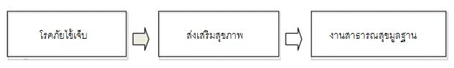

ภาพที่ 1 หลักการการเฝ้าระวัง ควบคุม ป้องกันโรคเบาหวาน โรคความดันโลหิต

2. แนวคิดการเฝ้าระวัง ควบคุม ป้องกันโรคเบาหวาน โรคความดันโลหิตประยุกต์ระบบการเฝ้าระวัง ควบคุมป้องกันโรคขาดสารอาหารในเด็ก เป็นต้นแบบสู่

2.1 กําหนดแนวทาง เฝ้าระวัง ควบคุม ป้องกัน โรคเบาหวาน ความดันโลหิตสูง

2.2 พัฒนาระบบโรคเป็นงานส่งเสริมสุขภาพป้องกันโรคในระบบงานสาธารณสุขมูลฐาน

2.3 พัฒนาระบบแพทย์เฉพาะทางสาขาต่าง ๆ เช่น อายุรแพทย์ แพทย์โรคระบบต่อมไร้ท่อแพทย์โรคหัวใจ แพทย์สมอง แพทย์โรคไต เป็นต้น สู่แพทย์เวชศาสตร์ครอบครัว พยาบาลเวชปฏิบัติ นักส่งเสริมสุขภาพ ในโรงพยาบาลส่งเสริมสุขภาพตำบล โดยอาสาสมัครสาธารณสุขประจำหมู่บ้าน (อสม.) ให้ทํางานได้อย่างมีคุณภาพ

3. แนวทางการเฝ้าระวัง ควบคุม ป้องกันโรคเบาหวาน โรคความดันโลหิต

3.1 โรคเบาหวาน ความดันโลหิตสูง นอกจากเป็นโรคที่ไม่ทราบสาเหตุ หรือเกิดจากกรรมพันธุ์แล้ว ยังเป็นโรคที่เกิดจากพฤติกรรมสุขภาพ คือ

3.1.1 กินอาหารที่ไม่ถูกต้อง กินอาหารรสหวานจัด มันจัด เค็มจัด

3.1.2 ขาดการออกกําลังกาย

3.1.3 ภาวะอารมณ์ไม่ปกติ

3.1.4 ปัจจัยเสี่ยงอื่น ๆ เช่น ความอ้วน ดื่มเหล้า สูบบุหรี่ เป็นปัจจัยเสริมให้เกิดโรค

สูงมาก หลักการคือ ต้องปลูกฝังพฤติกรรมที่ถูกต้อง ให้เกิดการยอมรับตั้งแต่งานแม่และเด็ก เด็กวัยเรียนเยาวชน สู่วัยทํางาน จนเป็นวิถีชีวิต หรือ ในวัยทํางาน หากเกิดโรคแล้ว ต้องปรับเปลี่ยนพฤติกรรมสุขภาพให้ถูกต้อง ยอมรับ และปฏิบัติตาม จนเป็นปกติของชีวิต

3.2 การดูแลกลุ่มเป้าหมาย

3.2.1 แยกกลุ่มดูแลประชาชนเป้าหมาย อายุ 15-65 ปี ด้วย “ปิงปองจราจรชีวิต 7 สี” ประกอบด้วย

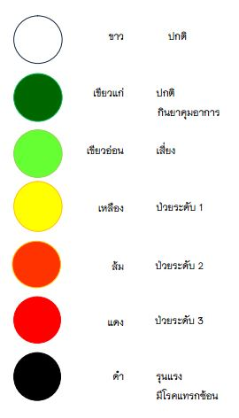

ภาพที่ 2 ปิงปองจราจรชีวิต 7 สี

3.2.2 กลุ่มปกติ (สีขาว) กลุ่มเสี่ยง (สีเขียวอ่อน) ต้องเน้นการควบคุมป้องกันไม่ให้เกิดโรค (ยกเว้นในรายเป็นพันธุกรรมที่อาจเกิดเองได้) ไม่เป็นผู้ปวยรายใหม่ (NO NEW CASE) หรือ ยืดระยะเวลาการเกิดโรคออกไป

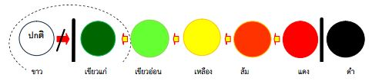

ภาพที่ 3 กลุ่มปกติไม่เป็นผู้ป่วยรายใหม่

3.2.3 กลุ่มป่วยต้องลดระดับความรุนแรงจากระดับ 3 (สีแดง) เป็นระดับ 2 (สีส้ม) ระดับ 1 (สีเหลือง สีเขียวอ่อน) และอยูในภาวะปกติ (สีเขียวเข้ม) ให้ได้ โดยใช้หลักปฏิบัติ “3อ.” คือ อาหาร ออกกําลังกาย และอารมณ์ หรือในผู้ป่วยที่จําเป็นต้องใช้ยาให้สามารถลดจํานวนยาลงมาได้

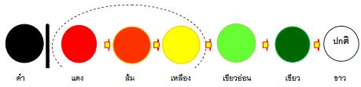

ภาพที่ 4 ภาพอธิบาย 3.2.3

คนที่ป่วยด้วยโรคเบาหวาน ความดันโลหิตสูงที่เป็นมานานหรืออายุสูงขึ้นจะลดเป็นปกติ (สีเขียวเข้ม) แต่ต้องกินยาคุมอาการ เช่น ครึ่งเม็ด หรือ 1 เม็ด ต่อเนื่อง (หากลดยาให้อยูในดุลพินิจของแพทย์)

3.2.4 กลุ่มผู้ป่วยระดับรุนแรง ต้องลดการเกิดภาวะแทรกซ้อน (สีดํา) ได้แก่ โรคกล้ามเนื้อหัวใจขาดเลือด หลอดเลือดในสมอง อัมพาต ไตวาย (นายแพทย์วิชัย เทียนถาวร, 2555)

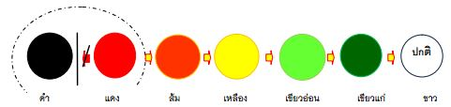

ภาพที่ 5 ภาพอธิบาย 3.2.4

### AppServ

AppServ คือ โปรแกรมที่รวบรวมเอา Open Source Software หลาย ๆ อย่างมารวมกัน โดยมี Package หลักดังนี้

- Apache

- PHP

- MySQL

- phpMyAdmin

จุดประสงค์หลักของการรวมรวบ Open Source Software เหล่านี้เพื่อทำให้การติดตั้งโปรแกรมต่าง ๆ ที่ได้กล่าวมาให้ง่ายขึ้น เพื่อลดขั้นตอนการติดตั้งที่แสนจะยุ่งยากและใช้เวลานาน โดยผู้ใช้งานเพียงดับเบิ้ลคลิก (Double Click) ติดตั้ง ภายในเวลา 1 นาที ทุกอย่างก็ติดตั้งเสร็จสมบูรณ์ระบบต่าง ๆ ก็พร้อมที่จะทำงานได้ทันทีทั้ง Web Server และ Database Server เหตุผลนี้จึงเป็นเหตุผลหลักที่หลาย ๆ คนทั่วโลก ได้เลือกใช้โปรแกรม AppServ แทนการที่จะต้องมาติดตั้งโปรแกรมต่าง ๆ ที่ละส่วน (AppServ Network, 2549)

### Apache

Apache คือ ซอฟต์แวร์ (Software) สำหรับเปิดให้บริการเซิร์ฟเวอร์ (Server) บนโพรโทคอล (Protocol) HyperText Transfer Protocol (HTTP) โดยสามารถทำงานได้บนหลายระบบปฏิบัติการ การที่อาปาเช่ (Apache) เป็นซอฟต์แวร์ที่อยู่ในลักษณะของโอเพนซอร์ส (Open Source) ทำให้ให้บุคคลทั่วไปสามารถเข้ามาร่วมพัฒนาส่วนต่าง ๆ ของอาปาเช่ได้ ซึ่งทำให้เกิดเป็น โมดูล (Module) ที่เกิดประโยชน์มากมาย เช่น mod_perl, mod_python หรือ mod_php ซึ่งเป็นโมดูลที่ทำให้อาปาเช่สามารถใช้ประโยชน์ และทำงานร่วมกับภาษาอื่นได้ แทนที่จะเป็นเพียงเซิร์ฟเวอร์ที่ให้บริการเพียงแค่ เอชทีเอ็มแอล (HTML) อย่างเดียว (MindPHP, ม.ป.ป. : ออนไลน์)

### PHP Hypertext Preprocessor (PHP)

PHP (พีเอชพี) คือ ภาษาคอมพิวเตอร์ในลักษณะเซิร์ฟเวอร์-ไซด์สคริปต์ (Server-Side Script) โดยลิขสิทธิ์อยู่ในลักษณะโอเพนซอร์ส ภาษาพีเอชพี (PHP) ใช้สำหรับจัดทำเว็บไซต์ (Web Site)และแสดงผลออกมาในรูปแบบเอชทีเอ็มแอล โดยมีรากฐานโครงสร้างคำสั่งมาจากภาษาซี (C Language) ภาษาจาวา (Java Language) และภาษาเพิร์ล (Perl Language) การแสดงผลของ พีเอชพีจะปรากฏในลักษณะของภาษาเอชทีเอ็มแอลซึ่งจะไม่แสดงคำสั่งที่ผู้ใช้เขียน ซึ่งเป็นลักษณะเด่นที่พีเอชพีแตกต่างจากภาษาในลักษณะไคลเอนต์-ไซด์ (Client-Side) สคริปต์ เช่น ภาษา JavaScript ที่ผู้ชมเว็บไซต์สามารถอ่าน ดูและคัดลอกคำสั่งไปใช้เองได้ นอกจากนี้ พีเอชพียังเป็นภาษาที่เรียนรู้และเริ่มต้นได้ไม่ยาก โดยมีเครื่องมือช่วยเหลือและคู่มือที่สามารถหาอ่านได้ฟรีบนอินเทอร์เน็ต (Internet) ความสามารถการประมวลผลหลักของพีเอชพี ได้แก่ การสร้างเนื้อหาอัตโนมัติจัดการคำสั่ง การอ่านข้อมูลจากผู้ใช้และประมวลผล การอ่านข้อมูลจากฐานข้อมูล เป็นต้น (ผู้ช่วยศาสตราจารย์ ดร. คะชา ชาญศิลป์, 2553)

### MySQL

MySQL คือ โปรแกรมระบบจัดการฐานข้อมูล ที่พัฒนาโดยบริษัทมายเอสคิวแอลเอบี (MySQL AB) มีหน้าที่เก็บข้อมูลอย่างเป็นระบบ รองรับคำสั่ง SQL (Structured Query Language) เป็นเครื่องมือสำหรับเก็บข้อมูล ที่ต้องใช้ร่วมกับเครื่องมือหรือโปรแกรมอื่นอย่างบูรณาการ เพื่อให้ได้ระบบงานที่รองรับความต้องการของผู้ใช้ เช่นทำงานร่วมกับเครื่องบริการเว็บ เพื่อให้บริการแก่ภาษาสคริปต์ที่ทำงานฝั่งเครื่อง เช่น ภาษาพีเอชพี ภาษาเอเอสพีดอทเน็ต (ASP.NET ) หรือภาษาเจเอสพี (JSP) เป็นต้น หรือทำงานร่วมกับโปรแกรมประยุกต์ (Application Program) โปรแกรมถูกออกแบบให้สามารถทำงานได้บนระบบปฏิบัติการที่หลากหลาย และเป็นระบบฐานข้อมูลโอเพนทซอร์ทที่ถูกนำไปใช้งานมากที่สุด (ผู้ช่วยศาสตราจารย์ ดร. คะชา ชาญศิลป์, 2553)

### phpMyAdmin

phpMyAdmin เป็นสคริปต์ติดต่อฐานข้อมูลที่สร้างโดยภาษาพีเอชพีซึ่งใช้จัดการฐานข้อมูล MySQL ผ่านเว็บเบราว์เซอร์ โดยสามารถที่จะทำการสร้างฐานข้อมูลใหม่ หรือทำการสร้างตารางใหม่ และยังมีฟังก์ชัน (Function) ที่ใช้สำหรับการทดสอบการสืบค้นข้อมูลด้วยภาษา SQL พร้อมกันนั้น ยังสามารถทำการ insert delete update หรือแม้กระทั่งใช้ คำสั่งต่าง ๆ เหมือนกับกันการใช้ภาษา SQL (Structured Query Language) ในการสร้างตารางข้อมูล (MindPHP, ม.ป.ป. : ออนไลน์)

### Hypertext Markup Language version 5 (HTML5)

HTML5 คือภาษาที่ถูกพัฒนาขึ้นเพื่อใช้เป็นภาษามาร์กอัพ (Mark Up) สำหรับการเขียนเว็บไซต์ (Web Site) รุ่นล่าสุด ที่ได้ถูกพัฒนาขึ้นมาโดย WHATWG (The Web Hypertext Application Technology Working Group) โดยได้มีการปรับเพิ่มคุณลักษณะหลาย ๆ อย่างเข้ามาเพื่อให้ผู้พัฒนาสามารถใช้งานได้ง่ายมากยิ่งขึ้น เช่น

- การเพิ่ม Element ที่อ่านง่ายมากขึ้น

- เพิ่มความสามารถของ Form ต่าง ๆ

- รองรับการอ่านไฟล์เสียง และ วีดีโอ

- การวาดรูป โดยจำเป็นต้องใช้ Javascript

- สามารถแก้ไข Content ได้โดยตรงผ่านทางหน้าเว็บ

- ลากวาง Object ได้ เพื่อเพิ่มการตอบสนองระหว่างระบบกับผู้ใช้

- มีการจัดการที่ดีขึ้น โดยเก็บข้อมูลลงบนเครื่องของผู้ใช้

(ไพบูลย์ สวัสดิ์ปัญญาโชติ, 2556)

### Cascading Style Sheet version 3 (CSS3)

CSS3 คือ ภาษาที่ใช้เป็นส่วนของการจัดรูปแบบการแสดงผลเอกสาร HTML เช่น สีอักษร สีพื้นหลัง ขนาดตัวอักษร จัดการเลย์เอ้าท์ (Layout) ให้สวยงามและอื่น ๆ โดยระบบการทำงานแต่ละอย่างจะถูกแยกออกมาเป็นโมดูลเดี่ยว ๆ ซึ่งในแต่ละโมดูลนั้นจะมี CSS Properties และ Values เพื่อใช้ในการควบคุมการแสดงผล ของ HTML โดยโมดูลหลัก ๆ ของ CSS3 มีดังนี้

- Selectors

- Box Model

- Backgrounds and Borders

- Text Effects

- 2D/3D Transformations

- Animations

- Multiple Column Layout

- User Interface

(ผู้ช่วยศาสตราจารย์ ดร. คะชา ชาญศิลป์, 2553)

### J**avaScript**

เป็นภาษาในรูปแบบของภาษาโปรแกรมแบบโปรโตไทพ์ (Prototyped-based Programming) โดยมีโครงสร้างของภาษาและไวยกรณ์อยู่บนพื้นฐานของภาษาซี ส่วนมากใช้ในหน้าเว็บเพื่อประมวลผลข้อมูลที่ฝั่งของผู้ใช้งาน แต่ก็ยังมีใช้เพื่อเพิ่มเติมความสามารถในการเขียนสคริปต์ (Script) โดยฝังอยู่ในโปรแกรมอื่น ๆ ซันไมโครซิสเต็มส์ (Sun Microsystems) เป็นเจ้าของเครื่องหมายการค้า "JavaScript" โดยมันถูกนำไปใช้ภายใต้สัญญาอนุญาตเพื่อการพัฒนาเทคโนโลยีโดย Netscpae และMozilla Firefox ปัจจุบันมีการใช้จาวาสคริปต์ที่ฝังอยู่ในเว็บ ในหลายรูปแบบ เช่น ใช้เพื่อสร้างเนื้อหาที่เปลี่ยนแปลงเสมอภายในเว็บเพจ (Web Page) ใช้เพื่อตรวจสอบความถูกต้องของข้อมูลที่ผู้ใช้กรอกก่อนนำเข้าระบบ ใช้เพื่อเข้าถึงข้อมูลที่อยู่ภายใต้โครงสร้างแบบ DOM (Document Object Model) เป็นต้น (Hello My Web, 2553 : ออนไลน์)

### Google Maps

แอพพลิเคชั่นตัวหนึ่งที่อยู่บนเว็บไซต์ของ Google โดยให้บริการในการค้นหาตำแหน่งสถานที่ หรือจุดนัดหมาย โดยให้บริการในมุมมองต่าง ๆ เช่น ภาพแผนที่บนถนนหนทางต่าง ๆ ภาพถ่ายดาวเทียม ภาพถ่ายจากอากาศยานที่มีความละเอียดของภาพสูง เป็นต้น ซึ่งครองคลุมพื้นผิวโลกในมาตราส่วนต่าง ๆ ตามความเหมาะสม (Domondew, 2556 : ออนไลน์)

### Google Charts

เครื่องมือที่ในการสร้างแผนภูมิรูปภาพ หรือที่เรียกว่ากราฟ (Graphs) หรือชาร์ต (Charts) ที่เอาไว้นำเสนอรายงานต่าง ๆ โดยบริการของ Google Charts นี้สามารถเรียกใช้ในรูปแบบของส่วนต่อประสานโปรแกรม (Visualization API) ของ Google ที่จะแปลงข้อมูลจากฐานข้อมูลสถิติต่าง ๆ ให้แสดงผลออกมาเป็นรูปแบบแผนภูมิที่เรียบง่าย ไปจนถึงรูปแบบที่มีลำดับขั้นของข้อมูลที่ซับซ้อน หรือมีขนาดใหญ่ โดยอาศัยหลักการเชื่อมต่อสื่อสาร ส่ง-รับ ข้อมูลบนสถาปัตยกรรมอินเทอร์เน็ต แบบ Client-Server (True Life, ม.ป.ป. : ออนไลน์)

### PhoneGap

เครื่องมือที่ช่วยให้สามารถพัฒนาแอพพลิเคชั่นบนโทรศัพท์มือถือได้ง่ายและยังสามารถข้ามแพลตฟอร์ม (Platform) ได้อีกด้วย ซึ่งเป็นโอเพนซอร์สและฟรีโฟนแก๊ป (PhoneGap) เป็นเฟรมเวิร์ค (Framework) ที่ใช้ทำไฮบริดแอพพลิเคชั่น (Hybrid Application) สำหรับโทรศัพท์มือถือ เหตุที่เป็นเช่นนี้ก็เพราะว่าสามารถเขียนแอพพลิเคชั่นบนโทรศัพท์มือถือด้วย ภาษาเอชทีเอ็มแอล หรือเอชทีเอ็มแอล 5 หรือ จาวาสคริปส์ แล้วสามารถทำการแปลงให้เป็นแอพพลิเคชั่นบนโทรศัพท์มือถือได้หลากหลายแพลตฟอร์ม อาทิเช่น  iOS, Android, BlackBerry, Symbian, webOS, bada, Windows Phone แต่ในส่วนที่ฝั่งไว้ใน Adobe Dreamweaver CS6 สามารถพัฒนาแอพพลิเคชั่นบนโทรศัพท์มือถือได้เพียง iOS และ Android เท่านั้น

(Softmelt, ม.ป.ป. : ออนไลน์)

### คำศัพท์ที่เกี่ยวข้อง

Fasting Blood Sugar (FBS) คือ การตรวจระดับน้ำตาลในเลือดหลังจากอดอาหาร 8 ชั่วโมง (โดยสามารถดื่มน้ำได้ตามปกติ) เพื่อใช้ในการคัดกรอง และวินิจฉัยผู้ที่มีอาการแสดงหรือมีปัจจัยเสี่ยงเป็นเบาหวาน (ยากับคุณ, 2555 : ออนไลน์)

Hemoglobin A1C (HbA1C) คือ ผลการตรวจค่าเฉลี่ยสะสมของระดับน้ำตาลในเลือดในช่วง 2-3 เดือนที่ผ่านมา (Doctor Saim, 2554 : ออนไลน์)

Blood Pressure (BP) คือ แรงดันเลือดหรือความดันโลหิต โดยจะแบ่งตัวเลขออกเป็น 2 ค่า คือ ความดันซิสโตลิก (Systolic Blood Pressure) หมายถึง แรงดันเลือดขณะที่หัวใจบีบตัว และความดันไดแอสโตลิก (Diastolic Blood Pressure) หมายถึง แรงดันเลือดขณะที่หัวใจคลายตัว (หาหมอ, 2554 : ออนไลน์)

# บทที่ 3

## วิธีการดำเนินงาน

ในขั้นตอนดำเนินงานเนื่องจากเป็นระบบใหม่จึงต้องทำการศึกษาและวิเคราะห์ถึงความเป็นไปได้ในการทำโครงงานนั้นได้มากน้อยเพียงใด รวมทั้งการกำหนดรูปแบบการทำงานขั้นตอนในการทำงานและโปรแกรมที่ใช้งานของระบบในลักษณะต่าง ๆ ศึกษาถึงปัญหาที่คาดว่าจะเกิดขึ้นเพื่อเป็นแนวทางในการออกแบบและป้องกันความผิดพลาดของระบบ

### การวิเคราะห์ระบบ

เนื่องจากระบบเดิมของหน่วยงานมีการเก็บที่อยู่และรายละเอียดของผู้ป่วยไว้ เพื่อใช้ในการเยี่ยมผู้ป่วยและประกอบการวินิจฉัยของแพทย์ แต่ในบางครั้งการเยี่ยมบ้านผู้ป่วยนั้นเป็นไปด้วยความลำบาก เพราะทราบแค่ที่อยู่ที่เป็นลายลักษณ์อักษร จึงทำให้เกิดความล่าช้า ไม่สะดวกในการเดินทางและเพื่อความสะดวกในการค้นหาบ้านผู้ป่วย ดังนั้นการจัดทำระบบสารสนเทศเพื่อการบูรณการสาธารณสุขจึงเป็นการนำที่อยู่ที่เป็นลายลักษณ์อักษรไปพิกัดตำแหน่งไว้บนแผนที่เพื่อความสำดวกในการเยี่ยมบ้านผู้ป่วย นอกจากนี้ยังมีการเก็บรูปภาพบ้านผู้ป่วย รูปผู้ป่วยและยังมีการสรุปความรุนแรงของโรคเรื้อรังในรูปแบบของปิงปองจราจรชีวิต 7 สี ไว้สำหรับการวินิจฉัยอีกด้วย

### การออกแบบระบบสารสนเทศเพื่อการบูรณาการสาธารณสุข

1. Context Diagram

2. Data Flow Diagram

3. Flow Chart Diagram (ใช้อธิบาย Data Flow Diagram Level 5)

4. Data Flow Description

5. Data Store

6. Process Specification

7. ER-Diagram

8. Table Layout

9. Screen Layout

### Context Diagram



ภาพที่ 6 Context Diagram ของระบบสารสนเทศเพื่อการบูรณาการสาธารณสุข

หมายเหตุ : ------- (เส้นประ) หมายถึง ฐานข้อมูลโรงพยาบาลส่งเสริมสุขภาพตำบลบางพลวง

ระบบที่จัดทำขึ้นมาใหม่ไม่สามารถจัดการข้อมูลได้

### Data Flow Diagram



ภาพที่ 7 Data Flow Diagram Level 0 ของระบบสารสนเทศเพื่อการบูรณาการสาธารณสุข

หมายเหตุ : ------- (เส้นประ) หมายถึง ฐานข้อมูลโรงพยาบาลส่งเสริมสุขภาพตำบลบางพลวง

ระบบที่จัดทำขึ้นมาใหม่ไม่สามารถจัดการข้อมูลได้



ภาพที่ 8 Data Flow Diagram Level 1 (Process 2)

หมายเหตุ : ------- (เส้นประ) หมายถึง ฐานข้อมูลโรงพยาบาลส่งเสริมสุขภาพตำบลบางพลวง

ระบบที่จัดทำขึ้นมาใหม่ไม่สามารถจัดการข้อมูลได้



ภาพที่ 9 Data Flow Diagram Level 1 (Process 3)

หมายเหตุ : ------- (เส้นประ) หมายถึง ฐานข้อมูลโรงพยาบาลส่งเสริมสุขภาพตำบลบางพลวง

ระบบที่จัดทำขึ้นมาใหม่ไม่สามารถจัดการข้อมูลได้



ภาพที่ 10 Data Flow Diagram Level 1 (Process 4)

หมายเหตุ : ------- (เส้นประ) หมายถึง ฐานข้อมูลโรงพยาบาลส่งเสริมสุขภาพตำบลบางพลวง

ระบบที่จัดทำขึ้นมาใหม่ไม่สามารถจัดการข้อมูลได้



ภาพที่ 11 Data Flow Diagram Level 1 (Process 5)

หมายเหตุ : ------- (เส้นประ) หมายถึง ฐานข้อมูลโรงพยาบาลส่งเสริมสุขภาพตำบลบางพลวง

ระบบที่จัดทำขึ้นมาใหม่ไม่สามารถจัดการข้อมูลได้



ภาพที่ 12 Data Flow Diagram Level 1 (Process 6)

หมายเหตุ : ------- (เส้นประ) หมายถึง ฐานข้อมูลโรงพยาบาลส่งเสริมสุขภาพตำบลบางพลวง

ระบบที่จัดทำขึ้นมาใหม่ไม่สามารถจัดการข้อมูลได้

### Flow Chart Diagram (ใช้อธิบาย Data Flow Diagram Level 1 (Process 5))



ภาพที่ 13 Flow Chart Diagram อธิบายการทำงานของ Data Flow DiagramLevel 1

(Process 5) (จากภาพที่ 11)

**คำอธิบาย Flow Chart Diagram รูปภาพที่ 13**

1. ตรวจสอบว่าข้อมูลบุคคลคนนี้มีอายุระหว่าง 15 ถึง 65 ปี ถ้าไม่จริงจะข้ามไปทำข้อ 5.

2. ตรวจสอบว่าบุคคลคนนี้เป็นโรคเบาหวาน หรือโรคความดันโลหิตสูง ถ้าไม่จริงจะทำโมดูลคำนวนค่าสีกลุ่มปกติ

3. ตรวจสอบว่าบุคคลคนนี้ไม่มีโรคแทรกซ้อน ถ้าไม่จริงจะให้ค่าสีผู้ป่วยเป็นสีดำ

4. ตรวจสอบว่าโรคแทรกซ้อนที่เป็นคือโรคเบาหวาน ถ้าจริงจะทำโมดูลคำนวนค่าสีโรคเบาหวาน ถ้าไม่จริงจะทำโมดูลคำนวนค่าสีโรคความดันโลหิตสูง

5. ตรวจสอบว่าเป็นข้อมูลบุคคลคนสุดท้ายในฐานข้อมูล ถ้าไม่จริงจะเริ่มทำข้อ 1. ใหม่



(ก) Flow Chart Diagram อธิบายการทำงานของ Data Flow DiagramLevel 1 (Process 5)

(จากภาพที่ 11)

**คำอธิบาย Flow Chart Diagram (ก)**

1. ตรวจสอบว่ามีระดับน้ำตาลในเลือดน้อยกว่า 101 หรือ ค่าความดันน้อยกว่า 121/81 หรือไม่ ถ้าจริงจะให้ค่าสีขาว ถ้าไม่จริงจะให้สีค่าเขียวอ่อน



(ข) Flow Chart Diagram อธิบายการทำงานของ Data Flow DiagramLevel 1 (Process 5)

(จากภาพที่ 11)

**คำอธิบาย Flow Chart Diagram (ข)**

1. ตรวจสอบว่ามีระดับน้ำตาลในเลือดน้อยกว่า 126 ถ้าจริงจะให้ค่าสีเขียวแก่

2. ตรวจสอบว่ามีระดับน้ำตาลในเลือดน้อยกว่า 155 หรือ น้ำตาลในเลือดสะสมน้อยกว่าร้อยละ 7 ถ้าจริงจะให้ค่าสีส้ม

3. ตรวจสอบว่ามีระดับน้ำตาลในเลือดน้อยกว่า 183 หรือ น้ำตาลในเลือดสะสมน้อยกว่าร้อยละ 9 ถ้าจริงจะให้ค่าสีเหลือง ถ้าไม่จริงจะให้ค่าสีแดง



(ค) Flow Chart Diagram อธิบายการทำงานของ Data Flow DiagramLevel 1 (Process 5)

(จากภาพที่ 11)

**คำอธิบาย Flow Chart Diagram (ค)**

1. ตรวจสอบว่ามีค่าความดันโลหิตน้อยกว่า 149/90 ถ้าจริงจะให้ค่าสีเขียวแก่

2. ตรวจสอบว่ามีค่าความดันโลหิตน้อยกว่า 160/100 ถ้าจริงจะให้ค่าสีส้ม

3. ตรวจสอบว่ามีค่าความดันโลหิตน้อยกว่า 1810/110 ถ้าจริงจะให้ค่าสีเหลือง ถ้าไม่จริงจะให้ค่าสีแดง

### Data Flow Description

ตารางที่ 1 Data Flow Description ข้อมูลผู้ใช้งาน

|  |  |
| --- | --- |
| Data Flow ID | DF0001 |
| Data Flow Name | ข้อมูลผู้ใช้งาน |
| Description | ข้อมูลผู้ใช้งานระบบ |
| Source | แฟ้มข้อมูลเจ้าหน้าที่ |
| Destination | Process 1.0 ลงชื่อเข้าสู่ระบบ |
| Type of Data Flow | Record |
| Data Structure | ข้อมูลผู้ใช้งานระบบ = {ชื่อ+รหัสผ่าน+ประเภทเจ้าหน้าที่+ชื่อจริง+นามสกุล} |

ตารางที่ 2 Data Flow Description ชื่อและรหัสผ่าน

|  |  |
| --- | --- |
| Data Flow ID | DF0002 |
| Data Flow Name | ชื่อและรหัสผ่าน |
| Description | ชื่อและรหัสผ่านของผู้ใช้งาน |
| Source | เจ้าหน้าที่โรงพยาบาลส่งเสริมสุขภาพตำบลบางพลวง |
| Destination | Process 1.0 ลงชื่อเข้าสู่ระบบ |
| Type of Data Flow | Form |
| Data Structure | ชื่อและรหัสผ่าน = ชื่อ+รหัสผ่าน |

ตารางที่ 3 Data Flow Description สิทธิการใช้งาน

|  |  |
| --- | --- |
| Data Flow ID | DF0003 |
| Data Flow Name | สิทธิการใช้งาน |
| Description | สิทธิในการใช้งาน |
| Source | Process 1.0 ลงชื่อเข้าสู่ระบบ |
| Destination | เจ้าหน้าที่โรงพยาบาลส่งเสริมสุขภาพตำบลบางพลวง |
| Type of Data Flow | Screen |
| Data Structure | สิทธิการใช้งาน = [Yes/No] |

ตารางที่ 4 Data Flow Description ข้อมูลเจ้าหน้าที่

|  |  |
| --- | --- |
| Data Flow ID | DF0004 |
| Data Flow Name | ข้อมูลเจ้าหน้าที่ |
| Description | ข้อมูลเจ้าหน้าที่ของโรงพยาบาลส่งเสริมสุขภาพตำบลบางพลวง |
| Source | เจ้าหน้าที่โรงพยาบาลส่งเสริมสุขภาพตำบลบางพลวง |
| Destination | Process 2.0 จัดการพิกัดที่อยู่ |
| Type of Data Flow | Screen |
| Data Structure | ข้อมูลเจ้าหน้าที่ = ชื่อ+เวลาปัจจุบัน |

ตารางที่ 5 Data Flow Description ข้อมูลพิกัดที่อยู่

|  |  |
| --- | --- |
| Data Flow ID | DF0005 |
| Data Flow Name | ข้อมูลพิกัดที่อยู่ |
| Description | ข้อมูลพิกัดที่อยู่ |
| Source | เจ้าหน้าที่โรงพยาบาลส่งเสริมสุขภาพตำบลบางพลวง |
| Destination | Process 2.0 จัดการพิกัดที่อยู่ |
| Type of Data Flow | Form |
| Data Structure | ข้อมูลพิกัดที่อยู่ = [ละติจูด+ลองจิจูด+ความแม่นยำ/รหัสที่อยู่  +(ละติจูด)+(ลองจิจูด)+(ความแม่นยำ)/รหัสที่อยู่] |

ตารางที่ 6 Data Flow Description ข้อมูลที่อยู่

|  |  |
| --- | --- |
| Data Flow ID | DF0006 |
| Data Flow Name | ข้อมูลที่อยู่ |
| Description | ข้อมูลที่อยู่ของประชากร |
| Source | แฟ้มข้อมูลที่อยู่ |
| Destination | Process 2.0 จัดการพิกัดที่อยู่ |
| Type of Data Flow | Record |
| Data Structure | ข้อมูลที่อยู่ = {รหัสที่อยู่+รหัสตำบล+บ้านเลขที่+ถนน+ตำบล} |

ตารางที่ 7 Data Flow Description ข้อมูลพิกัดที่อยู่ที่จัดการแล้ว

|  |  |
| --- | --- |
| Data Flow ID | DF0007 |
| Data Flow Name | ข้อมูลพิกัดที่อยู่ที่จัดการแล้ว |
| Description | ข้อมูลพิกัดที่อยู่ทีจัดการแล้ว |
| Source | Process 2.0 จัดการพิกัดที่อยู่ |
| Destination | แฟ้มข้อมูลพิกัดที่อยู่ |
| Type of Data Flow | Screen |
| Data Structure | ข้อมูลพิกัดที่อยู่ที่จัดการแล้ว = รหัสที่อยู่+ละติจูด+ลองจิจูด  +เจ้าหน้าที่ที่ทำการแก้ไข+เวลาแก้ไขล่าสุด+สถานะ |

ตารางที่ 8 Data Flow Description ข้อมูลพิกัดที่อยู่

|  |  |
| --- | --- |
| Data Flow ID | DF0008 |
| Data Flow Name | ข้อมูลพิกัดที่อยู่ |
| Description | ข้อมูลพิกัดที่อยู่ |
| Source | แฟ้มข้อมูลพิกัดที่อยู่ |
| Destination | Process 2.0 จัดการพิกัดที่อยู่ |
| Type of Data Flow | Record |
| Data Structure | ข้อมูลพิกัดที่อยู่ = {รหัสที่อยู่+ละติจูด+ลองจิจูด  +เจ้าหน้าที่ที่ทำการแก้ไข+เวลาแก้ไขล่าสุด+สถานะ} |

ตารางที่ 9 Data Flow Description ข้อมูลเจ้าหน้าที่

|  |  |
| --- | --- |
| Data Flow ID | DF0009 |
| Data Flow Name | ข้อมูลเจ้าหน้าที่ |
| Description | ข้อมูลเจ้าหน้าที่โรงพยาบาลส่งเสริมสุขภาพตำบลบางพลวง |
| Source | เจ้าหน้าที่โรงพยาบาลส่งเสริมสุขภาพตำบลบางพลวง |
| Destination | Process 3.0 จัดการรูปภาพที่อยู่ |
| Type of Data Flow | Screen |
| Data Structure | ข้อมูลเจ้าหน้าที่ = ชื่อ+เวลาปัจจุบัน |

ตารางที่ 10 Data Flow Description ข้อมูลที่อยู่

|  |  |
| --- | --- |
| Data Flow ID | DF0010 |
| Data Flow Name | ข้อมูลที่อยู่ |
| Description | ข้อมูลที่อยู่ของประชากร |
| Source | แฟ้มข้อมูลที่อยู่ |
| Destination | Process 3.0จัดการรูปภาพที่อยู่ |
| Type of Data Flow | Record |
| Data Structure | ข้อมูลที่อยู่ = {รหัสที่อยู่+รหัสตำบล+บ้านเลขที่+ถนน+ตำบล} |

ตารางที่ 11 Data Flow Description ข้อมูลรูปภาพที่อยู่

|  |  |
| --- | --- |
| Data Flow ID | DF0011 |
| Data Flow Name | ข้อมูลรูปภาพที่อยู่ |
| Description | ข้อมูลรูปภาพที่อยู่ |
| Source | ประชากร |
| Destination | Process 3.0จัดการรูปภาพที่อยู่ |
| Type of Data Flow | Form |
| Data Structure | ข้อมูลรูปภาพที่อยู่ = [รหัสรูป+path+รหัสที่อยู่/รหัสรูป] |

ตารางที่ 12 Data Flow Description ข้อมูลรูปภาพที่อยู่ที่จัดการแล้ว

|  |  |
| --- | --- |
| Data Flow ID | DF0012 |
| Data Flow Name | ข้อมูลรูปภาพที่อยู่ที่จัดการแล้ว |
| Description | ข้อมูลรูปภาพที่จัดการแล้ว |
| Source | Process 3.0จัดการรูปภาพที่อยู่ |
| Destination | แฟ้มข้อมูลรูปภาพที่อยู่ |
| Type of Data Flow | Screen |
| Data Structure | ข้อมูลรูปภาพที่อยู่ที่จัดการแล้ว = รหัสรูป+path+รหัสที่อยู่  +ชื่อเจ้าหน้าที่ที่แก้ไข+เวลาแก้ไขล่าสุด+สถานะ |

ตารางที่ 13 Data Flow Description ข้อมูลรูปภาพที่อยู่

|  |  |
| --- | --- |
| Data Flow ID | DF0013 |
| Data Flow Name | ข้อมูลรูปภาพที่อยู่ |
| Description | ข้อมูลรูปภาพที่อยู่ |
| Source | แฟ้มข้อมูลรูปภาพที่อยู่ |
| Destination | Process 3.0จัดการรูปภาพที่อยู่ |
| Type of Data Flow | Record |
| Data Structure | ข้อมูลรูปภาพที่อยู่ = {รหัสรูป+path+รหัสที่อยู่+ชื่อเจ้าหน้าที่ที่ทำการแก้ไข  +เวลาแก้ไขล่าสุด+สถานะ} |

ตารางที่ 14 Data Flow Description ข้อมูลเจ้าหน้าที่

|  |  |
| --- | --- |
| Data Flow ID | DF0014 |
| Data Flow Name | ข้อมูลเจ้าหน้าที่ |
| Description | ข้อมูลเจ้าหน้าที่ |
| Source | เจ้าหน้าที่โรงพยาบาลส่งเสริมสุขภาพตำบลบางพลวง |
| Destination | Process 4.0จัดการรูปภาพผู้ป่วย |
| Type of Data Flow | Screen |
| Data Structure | ข้อมูลเจ้าหน้าที่ = ชื่อ+เวลาปัจจุบัน |

ตารางที่ 15 Data Flow Description ข้อมูลผู้ป่วย

|  |  |
| --- | --- |
| Data Flow ID | DF0015 |
| Data Flow Name | ข้อมูลผู้ป่วย |
| Description | ข้อมูลผู้ป่วย |
| Source | แฟ้มข้อมูลผู้ป่วย |
| Destination | Process 4.0จัดการรูปภาพผู้ป่วย |
| Type of Data Flow | Record |
| Data Structure | ข้อมูลผู้ป่วย = {รหัสประชากร+รหัสโรค+ชื่อโรคภาษาไทย+กลุ่มของโรค} |

ตารางที่ 16 Data Flow Description ข้อมูลรูปภาพผู้ป่วย

|  |  |
| --- | --- |
| Data Flow ID | DF0016 |
| Data Flow Name | ข้อมูลรูปภาพผู้ป่วย |
| Description | ข้อมูลรูปภาพผู้ป่วย |
| Source | ประชากร |
| Destination | Process 4.0จัดการรูปภาพผู้ป่วย |
| Type of Data Flow | Form |
| Data Structure | ข้อมูลรูปภาพผู้ป่วย = [รหัสรูป+path+รหัสประชากร/รหัสรูป] |

ตารางที่ 17 Data Flow Description ข้อมูลรูปภาพผู้ป่วยที่จัดการแล้ว

|  |  |
| --- | --- |
| Data Flow ID | DF0017 |
| Data Flow Name | ข้อมูลรูปภาพผู้ป่วยที่จัดการแล้ว |
| Description | ข้อมูลรูปภาพผู้ป่วยที่จัดการแล้ว |
| Source | Process 4.0จัดการรูปภาพผู้ป่วย |
| Destination | แฟ้มข้อมูลรูปภาพผู้ป่วย |
| Type of Data Flow | Screen |
| Data Structure | ข้อมูลรูปภาพผู้ป่วย = รหัสรูป+path+รหัสประชากร+รหัสโรค  +ชื่อเจ้าหน้าที่ที่ทำการแก้ไข+เวลาแก้ไขล่าสุด+สถานะ |

ตารางที่ 18 Data Flow Description ข้อมูลรูปภาพผู้ป่วย

|  |  |
| --- | --- |
| Data Flow ID | DF0018 |
| Data Flow Name | ข้อมูลรูปภาพผู้ป่วย |
| Description | ข้อมูลรูปภาพผู้ป่วย |
| Source | แฟ้มข้อมูลรูปภาพผู้ป่วย |
| Destination | Process 4.0จัดการรูปภาพผู้ป่วย |
| Type of Data Flow | Record |
| Data Structure | ข้อมูลรูปภาพผู้ป่วย = {รหัสรูป+path+รหัสประชากร+รหัสโรค  +ชื่อเจ้าหน้าที่ที่ทำการแก้ไข+เวลาแก้ไขล่าสุด+สถานะ} |

ตารางที่ 19 Data Flow Description ข้อมูลประชากร

|  |  |
| --- | --- |
| Data Flow ID | DF0019 |
| Data Flow Name | ข้อมูลประชากร |
| Description | ข้อมูลประชากร |
| Source | แฟ้มข้อมูลประชากร |
| Destination | Process 5.0 บูรณาการข้อมูลเพื่อการแสดงผลบนแผนที่ |
| Type of Data Flow | Record |
| Data Structure | ข้อมูลประชากร = {รหัสประชากร+รหัสบ้าน+คำนำหน้าชื่อ+ชื่อ+นามสกุล+วันเกิด+เพศ+รหัสประจำตัวประชาชน+การศึกษา+อาชีพ+สัญชาติ+เชื้อชาติ+ประเภทที่อยู่อาศัย+รหัสการจำหน่าย+วันที่จำหน่าย} |

ตารางที่ 20 Data Flow Description ข้อมูลผู้ป่วย

|  |  |
| --- | --- |
| Data Flow ID | DF0020 |
| Data Flow Name | ข้อมูลผู้ป่วย |
| Description | ข้อมูลผู้ป่วย |
| Source | แฟ้มข้อมูลผู้ป่วย |
| Destination | Process 5.0 บูรณาการข้อมูลเพื่อการแสดงผลบนแผนที่ |
| Type of Data Flow | Record |
| Data Structure | ข้อมูลผู้ป่วย = {รหัสประชากร+รหัสโรค+ชื่อโรคภาษาไทย+กลุ่มของโรค} |

ตารางที่ 21 Data Flow Description ข้อมูลที่อยู่

|  |  |
| --- | --- |
| Data Flow ID | DF0021 |
| Data Flow Name | ข้อมูลที่อยู่ |
| Description | ข้อมูลที่อยู่ |
| Source | แฟ้มข้อมูลที่อยู่ |
| Destination | Process 5.0 บูรณาการข้อมูลเพื่อการแสดงผลบนแผนที่ |
| Type of Data Flow | Record |
| Data Structure | ข้อมูลที่อยู่ = {รหัสที่อยู่+รหัสตำบล+บ้านเลขที่+ถนน+ตำบล} |

ตารางที่ 22 Data Flow Description เรียกดูข้อมูลผู้ป่วย

|  |  |
| --- | --- |
| Data Flow ID | DF0022 |
| Data Flow Name | เรียกดูข้อมูลผู้ป่วย |
| Description | เรียกดูข้อมูลผู้ป่วย |
| Source | เจ้าหน้าที่โรงพยาบาลส่งเสริมสุขภาพตำบลบางพลวง |
| Destination | Process 5.0 บูรณาการข้อมูลเพื่อการแสดงผลบนแผนที่ |
| Type of Data Flow | Screen |
| Data Structure | กลุ่มของข้อมูลที่ต้องการเรียกดู = [เรียกดูข้อมูลผู้ป่วยโรคความดันโลหิตสูง  /เรียกดูข้อมูลผู้ป่วยโรคเบาหวาน] |

ตารางที่ 23 Data Flow Description ข้อมูลรูปภาพผู้ป่วย

|  |  |
| --- | --- |
| Data Flow ID | DF0023 |
| Data Flow Name | ข้อมูลรูปภาพผู้ป่วย |
| Description | ข้อมูลรูปภาพผู้ป่วย |
| Source | แฟ้มข้อมูลรูปภาพผู้ป่วย |
| Destination | Process 5.0 บูรณาการข้อมูลเพื่อการแสดงผลบนแผนที่ |
| Type of Data Flow | Record |
| Data Structure | ข้อมูลรูปภาพผู้ป่วย = {รหัสรูป+path+รหัสประชากร+รหัสโรค  +ชื่อเจ้าหน้าที่ที่ทำการแก้ไข+เวลาแก้ไขล่าสุด+สถานะ} |

ตารางที่ 24 Data Flow Description ข้อมูลรูปภาพที่อยู่

|  |  |
| --- | --- |
| Data Flow ID | DF0024 |
| Data Flow Name | ข้อมูลรูปภาพที่อยู่ |
| Description | ข้อมูลรูปภาพที่อยู่ |
| Source | แฟ้มข้อมูลรูปภาพที่อยู่ |
| Destination | Process 5.0 บูรณาการข้อมูลเพื่อการแสดงผลบนแผนที่ |
| Type of Data Flow | Record |
| Data Structure | ข้อมูลที่อยู่ = {รหัสที่อยู่+รหัสตำบล+บ้านเลขที่+ถนน+ตำบล} |

ตารางที่ 25 Data Flow Description ข้อมูลค่าความดันโลหิต

|  |  |
| --- | --- |
| Data Flow ID | DF0025 |
| Data Flow Name | ข้อมูลค่าความดันโลหิต |
| Description | ข้อมูลค่าความดันโลหิต |
| Source | แฟ้มข้อมูลค่าความดันโลหิต |
| Destination | Process 5.0 บูรณาการข้อมูลเพื่อการแสดงผลบนแผนที่ |
| Type of Data Flow | Record |
| Data Structure | ข้อมูลค่าความดันโลหิต = {รหัสการรับบริการ+วันที่รับบริการ+รหัสประชากร  +อาการเบื้องต้น+น้ำหนัก+ส่วนสูง+ความดันโลหิต+รอบเอว+สะโพก} |

ตารางที่ 26 Data Flow Description ข้อมูลระดับน้ำตาลในเลือด

|  |  |
| --- | --- |
| Data Flow ID | DF0026 |
| Data Flow Name | ข้อมูลระดับน้ำตาลในเลือด |
| Description | ข้อมูลระดับน้ำตาลในเลือด |
| Source | แฟ้มข้อมูลระดับน้ำตาลในเลือด |
| Destination | Process 5.0 บูรณาการข้อมูลเพื่อการแสดงผลบนแผนที่ |
| Type of Data Flow | Record |
| Data Structure | ข้อมูลระดับน้ำตาลในเลือด = {รหัสการรับบริการ+ระดับน้ำตาลในเลือด} |

ตารางที่ 27 Data Flow Description ข้อมูลจากการบูรณาการเพื่อการแสดงผลบนแผนที่

|  |  |
| --- | --- |
| Data Flow ID | DF0027 |
| Data Flow Name | ข้อมูลจากการบูรณาการเพื่อการแสดงผลบนแผนที่ |
| Description | ข้อมูลจากการบูรณาการเพื่อการแสดงผลบนแผนที่ |
| Source | Process 5.0 บูรณาการข้อมูลเพื่อการแสดงผลบนแผนที่ |
| Destination | เจ้าหน้าที่โรงพยาบาลส่งเสริมสุขภาพตำบลบางพลวง |
| Type of Data Flow | Record |
| Data Structure | ข้อมูลจากการบูรณาการ = {[ข้อมูลผู้ป่วยโรคความดันโลหิตสูง/  ข้อมูลผู้ป่วยโรคเบาหวาน]} |

ตารางที่ 28 Data Flow Description ข้อมูลระดับน้ำตาลในเลือด

|  |  |
| --- | --- |
| Data Flow ID | DF0028 |
| Data Flow Name | ข้อมูลระดับน้ำตาลในเลือด |
| Description | ข้อมูลระดับน้ำตาลในเลือด |
| Source | แฟ้มข้อมูลระดับน้ำตาลในเลือด |
| Destination | Process 6.0 บูรณาการข้อมูลเพื่อการแสดงผลบนแผนภูมิแท่ง |
| Type of Data Flow | Record |
| Data Structure | ข้อมูลระดับน้ำตาลในเลือด = {รหัสการรับบริการ+ระดับน้ำตาลในเลือด} |

ตารางที่ 29 Data Flow Description ข้อมูลค่าความดันโลหิต

|  |  |
| --- | --- |
| Data Flow ID | DF0029 |
| Data Flow Name | ข้อมูลค่าความดันโลหิต |
| Description | ข้อมูลค่าความดันโลหิต |
| Source | แฟ้มข้อมูลค่าความดันโลหิต |
| Destination | Process 6.0 บูรณาการข้อมูลเพื่อการแสดงผลบนแผนภูมิแท่ง |
| Type of Data Flow | Record |
| Data Structure | ข้อมูลค่าความดันโลหิต = {รหัสการรับบริการ+วันที่รับบริการ+รหัสประชากร  +อาการเบื้องต้น+น้ำหนัก+ส่วนสูง+ความดันโลหิต+รอบเอว+สะโพก} |

ตารางที่ 30 Data Flow Description ข้อมูลประชากร

|  |  |
| --- | --- |
| Data Flow ID | DF0030 |
| Data Flow Name | ข้อมูลประชากร |
| Description | ข้อมูลประชากร |
| Source | แฟ้มข้อมูลประชากร |
| Destination | Process 6.0 บูรณาการข้อมูลเพื่อการแสดงผลบนแผนภูมิแท่ง |
| Type of Data Flow | Record |
| Data Structure | ข้อมูลประชากร = {รหัสประชากร+รหัสบ้าน+คำนำหน้าชื่อ+ชื่อ+นามสกุล+วันเกิด+เพศ+รหัสประจำตัวประชาชน+การศึกษา+อาชีพ+สัญชาติ+เชื้อชาติ+ประเภทที่อยู่อาศัย+รหัสการจำหน่าย+วันที่จำหน่าย} |

ตารางที่ 31 Data Flow Description ข้อมูลผู้ป่วย

|  |  |
| --- | --- |
| Data Flow ID | DF0031 |
| Data Flow Name | ข้อมูลผู้ป่วย |
| Description | ข้อมูลผู้ป่วย |
| Source | แฟ้มข้อมูลผู้ป่วย |
| Destination | Process 6.0 บูรณาการข้อมูลเพื่อการแสดงผลบนแผนภูมิแท่ง |
| Type of Data Flow | Record |
| Data Structure | ข้อมูลผู้ป่วย = {รหัสประชากร+รหัสโรค+ชื่อโรคภาษาไทย+กลุ่มของโรค} |

ตารางที่ 32 Data Flow Description ข้อมูลจากการบูรณาการเพื่อการแสดงผลบนแผนภูมิแท่ง

|  |  |
| --- | --- |
| Data Flow ID | DF0032 |
| Data Flow Name | ข้อมูลจากการบูรณาการเพื่อการแสดงผลบนแผนภูมิแท่ง |
| Description | ข้อมูลจากการบูรณาการเพื่อการแสดงผลบนแผนภูมิแท่ง |
| Source | Process 6.0 บูรณาการข้อมูลเพื่อการแสดงผลบนแผนภูมิแท่ง |
| Destination | เจ้าหน้าที่โรงพยาบาลส่งเสริมสุขภาพตำบลบางพลวง |
| Type of Data Flow | Screen |
| Data Structure | แผนภูมิแท่ง = [จำนวนผู้ป่วยโรคความดันโลหิตสูง/  จำนวนผู้ป่วยโรคเบาหวาน] |

ตารางที่ 33 Data Flow Description เรียกดูสรุปผลข้อมูลผู้ป่วย

|  |  |
| --- | --- |
| Data Flow ID | DF0033 |
| Data Flow Name | เรียกดูสรุปผลข้อมูลผู้ป่วย |
| Description | เรียกดูสรุปผลข้อมูลผู้ป่วย |
| Source | เจ้าหน้าที่โรงพยาบาลส่งเสริมสุขภาพตำบลบางพลวง |
| Destination | Process 6.0 บูรณาการข้อมูลเพื่อการแสดงผลบนแผนภูมิแท่ง |
| Type of Data Flow | Screen |
| Data Structure | กลุ่มของข้อมูลที่ต้องการแสดงแผนภูมิแท่ง =  [เรียกดูข้อมูลผู้ป่วยโรคความดันโลหิตสูง/เรียกดูข้อมูลผู้ป่วยโรคเบาหวาน] |

ตารางที่ 34 Data Flow Description ข้อมูลพิกัดที่อยู่ที่ต้องการเพิ่ม

|  |  |
| --- | --- |
| Data Flow ID | DF2001 |
| Data Flow Name | ข้อมูลพิกัดที่อยู่ที่ต้องการเพิ่ม |
| Description | ข้อมูลพิกัดที่อยู่ที่ผู้ใช้งานต้องการเพิ่มลงไปบนแผนที่ |
| Source | เจ้าหน้าที่โรงพยาบาลส่งเสริมสุขภาพตำบลบางพลวง |
| Destination | Process 2.1 เพิ่มข้อมูลพิกัดที่อยู่ |
| Type of Data Flow | Form |
| Data Structure | ข้อมูลพิกัดที่อยู่ที่ต้องการเพิ่ม = ละติจูด+ลองจิจูด |

ตารางที่ 35 Data Flow Description ข้อมูลที่อยู่

|  |  |
| --- | --- |
| Data Flow ID | DF2002 |
| Data Flow Name | ข้อมูลที่อยู่ |
| Description | ข้อมูลที่อยู่ของประชากรที่มีอยู่ในระบบฐานข้อมูลเดิม |
| Source | แฟ้มข้อมูลที่อยู่ |
| Destination | Process 2.1 เพิ่มข้อมูลพิกัดที่อยู่ |
| Type of Data Flow | Record |
| Data Structure | ข้อมูลที่อยู่ = {รหัสที่อยู่+รหัสตำบล+บ้านเลขที่+ถนน+ตำบล} |

ตารางที่ 36 Data Flow Description ข้อมูลเจ้าหน้าที่

|  |  |
| --- | --- |
| Data Flow ID | DF2003 |
| Data Flow Name | ข้อมูลเจ้าหน้าที่ |
| Description | ข้อมูลของเจ้าหน้าที่ที่ทำการบันทึกข้อมูล |
| Source | เจ้าหน้าที่โรงพยาบาลส่งเสริมสุขภาพตำบลบางพลวง |
| Destination | Process 2.1 เพิ่มข้อมูลพิกัดที่อยู่ |
| Type of Data Flow | Screen |
| Data Structure | ข้อมูลเจ้าหน้าที่ = ชื่อ+เวลาปัจจุบัน |

ตารางที่ 37 Data Flow Description ข้อมูลพิกัดที่อยู่ที่เพิ่ม

|  |  |
| --- | --- |
| Data Flow ID | DF2004 |
| Data Flow Name | ข้อมูลพิกัดที่อยู่ที่เพิ่ม |
| Description | ข้อมูลพิกัดที่อยู่ที่ผู้ใช้เพิ่มเข้ามาในระบบ |
| Source | Process 2.1 เพิ่มข้อมูลพิกัดที่อยู่ |
| Destination | แฟ้มข้อมูลพิกัดที่อยู่ |
| Type of Data Flow | Screen |
| Data Structure | ข้อมูลพิกัดที่อยู่ที่เพิ่ม = รหัสที่อยู่+ละติจูด+ลองจิจูด  +เจ้าหน้าที่ที่ทำการแก้ไข+เวลาแก้ไขล่าสุด+สถานะ |

ตารางที่ 38 Data Flow Description ข้อมูลพิกัดที่อยู่ที่ต้องการลบ

|  |  |
| --- | --- |
| Data Flow ID | DF2005 |
| Data Flow Name | ข้อมูลพิกัดที่อยู่ที่ต้องการลบ |
| Description | ข้อมูลพิกัดที่อยู่ที่ผู้ใช้งานต้องการลบออกไปจากแผนที่ |
| Source | เจ้าหน้าที่โรงพยาบาลส่งเสริมสุขภาพตำบลบางพลวง |
| Destination | Process 2.2 ลบข้อมูลพิกัดที่อยู่ |
| Type of Data Flow | Form |
| Data Structure | ข้อมูลพิกัดที่อยู่ที่ต้องการลบ = รหัสที่อยู่ |

ตารางที่ 39 Data Flow Description ข้อมูลที่อยู่

|  |  |
| --- | --- |
| Data Flow ID | DF2006 |
| Data Flow Name | ข้อมูลที่อยู่ |
| Description | ข้อมูลที่อยู่ของประชากรที่มีอยู่ในระบบฐานข้อมูลเดิม |
| Source | แฟ้มข้อมูลที่อยู่ |
| Destination | Process 2.2 ลบข้อมูลพิกัดที่อยู่ |
| Type of Data Flow | Record |
| Data Structure | ข้อมูลที่อยู่ = {รหัสที่อยู่+รหัสตำบล+บ้านเลขที่+ถนน+ตำบล} |

ตารางที่ 40 Data Flow Description ข้อมูลเจ้าหน้าที่

|  |  |
| --- | --- |
| Data Flow ID | DF2007 |
| Data Flow Name | ข้อมูลเจ้าหน้าที่ |
| Description | ข้อมูลของเจ้าหน้าที่ที่ทำการบันทึกข้อมูล |
| Source | เจ้าหน้าที่โรงพยาบาลส่งเสริมสุขภาพตำบลบางพลวง |
| Destination | Process 2.2 ลบข้อมูลพิกัดที่อยู่ |
| Type of Data Flow | Screen |
| Data Structure | ข้อมูลเจ้าหน้าที่ = ชื่อ+เวลาปัจจุบัน |

ตารางที่ 41 Data Flow Description ข้อมูลพิกัดที่อยู่

|  |  |
| --- | --- |
| Data Flow ID | DF2008 |
| Data Flow Name | ข้อมูลพิกัดที่อยู่ |
| Description | ข้อมูลพิกัดที่อยู่ |
| Source | แฟ้มข้อมูลพิกัดที่อยู่ |
| Destination | Process 2.2 ลบข้อมูลพิกัดที่อยู่ |
| Type of Data Flow | Record |
| Data Structure | ข้อมูลพิกัดที่อยู่ = {รหัสที่อยู่+ละติจูด+ลองจิจูด  +เจ้าหน้าที่ที่ทำการแก้ไข+เวลาแก้ไขล่าสุด+สถานะ} |

ตารางที่ 42 Data Flow Description ข้อมูลพิกัดที่อยู่ที่ลบ

|  |  |
| --- | --- |
| Data Flow ID | DF2009 |
| Data Flow Name | ข้อมูลพิกัดที่อยู่ที่ลบ |
| Description | ข้อมูลพิกัดที่อยู่ที่ผู้ใช้ลบออกจากระบบ |
| Source | Process 2.2 ลบข้อมูลพิกัดที่อยู่ |
| Destination | แฟ้มข้อมูลพิกัดที่อยู่ |
| Type of Data Flow | Screen |
| Data Structure | ข้อมูลพิกัดที่อยู่ที่ลบ = รหัสที่อยู่+ละติจูด+ลองจิจูด  +เจ้าหน้าที่ที่ทำการแก้ไข+เวลาแก้ไขล่าสุด+สถานะ |

ตารางที่ 43 Data Flow Description ข้อมูลพิกัดที่อยู่ที่ต้องการแก้ไข

|  |  |
| --- | --- |
| Data Flow ID | DF2010 |
| Data Flow Name | ข้อมูลพิกัดที่อยู่ที่ต้องการแก้ไข |
| Description | ข้อมูลพิกัดที่อยู่ที่ผู้ใช้งานต้องการแก้ไขบนแผนที่ |
| Source | เจ้าหน้าที่โรงพยาบาลส่งเสริมสุขภาพตำบลบางพลวง |
| Destination | Process 2.3 แก้ไขข้อมูลพิกัดที่อยู่ |
| Type of Data Flow | Form |
| Data Structure | ข้อมูลพิกัดที่อยู่ที่ต้องการแก้ไข = รหัสที่อยู่+ละติจูด+ลองจิจูด  +เจ้าหน้าที่ที่ทำการแก้ไข+เวลาแก้ไขล่าสุด+สถานะ |

ตารางที่ 44 Data Flow Description ข้อมูลที่อยู่

|  |  |
| --- | --- |
| Data Flow ID | DF2011 |
| Data Flow Name | ข้อมูลที่อยู่ |
| Description | ข้อมูลที่อยู่ของประชากรที่มีอยู่ในระบบฐานข้อมูลเดิม |
| Source | แฟ้มข้อมูลที่อยู่ |
| Destination | Process 2.3 แก้ไขข้อมูลพิกัดที่อยู่ |
| Type of Data Flow | Record |
| Data Structure | ข้อมูลที่อยู่ = {รหัสที่อยู่+รหัสตำบล+บ้านเลขที่+ถนน+ตำบล} |

ตารางที่ 45 Data Flow Description ข้อมูลเจ้าหน้าที่

|  |  |
| --- | --- |
| Data Flow ID | DF2012 |
| Data Flow Name | ข้อมูลเจ้าหน้าที่ |
| Description | ข้อมูลของเจ้าหน้าที่ที่ทำการบันทึกข้อมูล |
| Source | เจ้าหน้าที่โรงพยาบาลส่งเสริมสุขภาพตำบลบางพลวง |
| Destination | Process 2.3 แก้ไขข้อมูลพิกัดที่อยู่ |
| Type of Data Flow | Screen |
| Data Structure | ข้อมูลเจ้าหน้าที่ = ชื่อ+เวลาปัจจุบัน |

ตารางที่ 46 Data Flow Description ข้อมูลพิกัดที่อยู่

|  |  |
| --- | --- |
| Data Flow ID | DF2013 |
| Data Flow Name | ข้อมูลพิกัดที่อยู่ |
| Description | ข้อมูลพิกัดที่อยู่ |
| Source | แฟ้มข้อมูลพิกัดที่อยู่ |
| Destination | Process 2.3 แก้ไขข้อมูลพิกัดที่อยู่ |
| Type of Data Flow | Record |
| Data Structure | ข้อมูลพิกัดที่อยู่ = {รหัสที่อยู่+ละติจูด+ลองจิจูด  +เจ้าหน้าที่ที่ทำการแก้ไข+เวลาแก้ไขล่าสุด+สถานะ} |

ตารางที่ 47 Data Flow Description ข้อมูลพิกัดที่อยู่ที่แก้ไข

|  |  |
| --- | --- |
| Data Flow ID | DF2014 |
| Data Flow Name | ข้อมูลพิกัดที่อยู่ที่แก้ไข |
| Description | ข้อมูลพิกัดที่อยู่ที่ผู้ใช้แก้ไขบนระบบ |
| Source | Process 2.3 แก้ไขข้อมูลพิกัดที่อยู่ |
| Destination | แฟ้มข้อมูลพิกัดที่อยู่ |
| Type of Data Flow | Screen |
| Data Structure | ข้อมูลพิกัดที่อยู่ที่อกไข = รหัสที่อยู่+ละติจูด+ลองจิจูด  +เจ้าหน้าที่ที่ทำการแก้ไข+เวลาแก้ไขล่าสุด+สถานะ |

ตารางที่ 48 Data Flow Description ข้อมูลรูปภาพที่อยู่ที่ต้องการเพิ่ม

|  |  |
| --- | --- |
| Data Flow ID | DF3001 |
| Data Flow Name | ข้อมูลรูปภาพที่อยู่ที่ต้องการเพิ่ม |
| Description | ข้อมูลรูปภาพที่อยู่ที่ผู้ใช้งานต้องการเพิ่ม |
| Source | เจ้าหน้าที่โรงพยาบาลส่งเสริมสุขภาพตำบลบางพลวง |
| Destination | Process 3.1 เพิ่มข้อมูลรูปภาพที่อยู่ |
| Type of Data Flow | Form |
| Data Structure | ข้อมูลรูปภาพที่อยู่ที่ต้องการเพิ่ม = รหัสรูป+path+รหัสที่อยู่ |

ตารางที่ 49 Data Flow Description ข้อมูลที่อยู่

|  |  |
| --- | --- |
| Data Flow ID | DF3002 |
| Data Flow Name | ข้อมูลที่อยู่ |
| Description | ข้อมูลที่อยู่ของประชากรที่มีอยู่ในระบบฐานข้อมูลเดิม |
| Source | แฟ้มข้อมูลที่อยู่ |
| Destination | Process 3.1 เพิ่มข้อมูลรูปภาพที่อยู่ |
| Type of Data Flow | Record |
| Data Structure | ข้อมูลที่อยู่ = {รหัสที่อยู่+รหัสตำบล+บ้านเลขที่+ถนน+ตำบล} |

ตารางที่ 50 Data Flow Description ข้อมูลเจ้าหน้าที่

|  |  |
| --- | --- |
| Data Flow ID | DF3003 |
| Data Flow Name | ข้อมูลเจ้าหน้าที่ |
| Description | ข้อมูลของเจ้าหน้าที่ที่ทำการบันทึกข้อมูล |
| Source | เจ้าหน้าที่โรงพยาบาลส่งเสริมสุขภาพตำบลบางพลวง |
| Destination | Process 3.1 เพิ่มข้อมูลรูปภาพที่อยู่ |
| Type of Data Flow | Screen |
| Data Structure | ข้อมูลเจ้าหน้าที่ = ชื่อ+เวลาปัจจุบัน |

ตารางที่ 51 Data Flow Description ข้อมูลรูปภาพที่อยู่ที่เพิ่ม

|  |  |
| --- | --- |
| Data Flow ID | DF3004 |
| Data Flow Name | ข้อมูลรูปภาพที่อยู่ที่เพิ่ม |
| Description | ข้อมูลรูปภาพที่อยู่ที่ผู้ใช้เพิ่มเข้ามาในระบบ |
| Source | Process 3.1 เพิ่มข้อมูลรูปภาพที่อยู่ |
| Destination | แฟ้มข้อมูลรูปภาพที่อยู่ |
| Type of Data Flow | Screen |
| Data Structure | ข้อมูลรูปภาพที่อยู่ที่เพิ่ม = รหัสรูป+path+รหัสที่อยู่  +ชื่อเจ้าหน้าที่ที่ทำการแก้ไข+เวลาแก้ไขล่าสุด+สถานะ |

ตารางที่ 52 Data Flow Description ข้อมูลรูปภาพที่อยู่ที่ต้องการลบ

|  |  |
| --- | --- |
| Data Flow ID | DF3005 |
| Data Flow Name | ข้อมูลรูปภาพที่อยู่ที่ต้องการลบ |
| Description | ข้อมูลรูปภาพที่อยู่ที่ผู้ใช้งานต้องการลบ |
| Source | เจ้าหน้าที่โรงพยาบาลส่งเสริมสุขภาพตำบลบางพลวง |
| Destination | Process 3.2 ลบข้อมูลรูปภาพที่อยู่ |
| Type of Data Flow | Form |
| Data Structure | ข้อมูลรูปภาพที่อยู่ที่ต้องการลบ = รหัสที่อยู่ |

ตารางที่ 53 Data Flow Description ข้อมูลที่อยู่

|  |  |
| --- | --- |
| Data Flow ID | DF3006 |
| Data Flow Name | ข้อมูลที่อยู่ |
| Description | ข้อมูลที่อยู่ของประชากรที่มีอยู่ในระบบฐานข้อมูลเดิม |
| Source | แฟ้มข้อมูลที่อยู่ |
| Destination | Process 3.2 ลบข้อมูลรูปภาพที่อยู่ |
| Type of Data Flow | Record |
| Data Structure | ข้อมูลที่อยู่ = {รหัสที่อยู่+รหัสตำบล+บ้านเลขที่+ถนน+ตำบล} |

ตารางที่ 54 Data Flow Description ข้อมูลเจ้าหน้าที่

|  |  |
| --- | --- |
| Data Flow ID | DF3007 |
| Data Flow Name | ข้อมูลเจ้าหน้าที่ |
| Description | ข้อมูลของเจ้าหน้าที่ที่ทำการบันทึกข้อมูล |
| Source | เจ้าหน้าที่โรงพยาบาลส่งเสริมสุขภาพตำบลบางพลวง |
| Destination | Process 3.2 ลบข้อมูลรูปภาพที่อยู่ |
| Type of Data Flow | Screen |
| Data Structure | ข้อมูลเจ้าหน้าที่ = ชื่อ+เวลาปัจจุบัน |

ตารางที่ 55 Data Flow Description ข้อมูลรูปภาพที่อยู่

|  |  |
| --- | --- |
| Data Flow ID | DF3008 |
| Data Flow Name | ข้อมูลรูปภาพที่อยู่ |
| Description | ข้อมูลรูปภาพที่อยู่ |
| Source | แฟ้มข้อมูลรูปภาพที่อยู่ |
| Destination | Process 3.2 ลบข้อมูลรูปภาพที่อยู่ |
| Type of Data Flow | Record |
| Data Structure | ข้อมูลรูปภาพที่อยู่ = {รหัสรูป+path+รหัสที่อยู่+ชื่อเจ้าหน้าที่ที่ทำการแก้ไข  +เวลาแก้ไขล่าสุด+สถานะ} |

ตารางที่ 56 Data Flow Description ข้อมูลรูปภาพที่อยู่ที่ลบ

|  |  |
| --- | --- |
| Data Flow ID | DF3009 |
| Data Flow Name | ข้อมูลรูปภาพที่อยู่ที่ลบ |
| Description | ข้อมูลรูปภาพที่อยู่ที่ผู้ใช้ลบออกจากระบบ |
| Source | Process 3.2 ลบข้อมูลรูปภาพที่อยู่ |
| Destination | แฟ้มข้อมูลรูปภาพที่อยู่ |
| Type of Data Flow | Screen |
| Data Structure | ข้อมูลรูปภาพที่อยู่ที่ลบ = รหัสรูป+path+รหัสที่อยู่  +ชื่อเจ้าหน้าที่ที่ทำการแก้ไข+เวลาแก้ไขล่าสุด+สถานะ |

ตารางที่ 57 Data Flow Description ข้อมูลรูปภาพผู้ป่วยที่ต้องการเพิ่ม

|  |  |
| --- | --- |
| Data Flow ID | DF4001 |
| Data Flow Name | ข้อมูลรูปภาพผู้ป่วยที่ต้องการเพิ่ม |
| Description | ข้อมูลรูปภาพผู้ป่วยที่ผู้ใช้งานต้องการเพิ่ม |
| Source | เจ้าหน้าที่โรงพยาบาลส่งเสริมสุขภาพตำบลบางพลวง |
| Destination | Process 4.1 เพิ่มข้อมูลรูปภาพผู้ป่วย |
| Type of Data Flow | Form |
| Data Structure | ข้อมูลรูปภาพผู้ป่วยที่ต้องการเพิ่ม = path+รหัสที่อยู่ |

ตารางที่ 58 Data Flow Description ข้อมูลผู้ป่วย

|  |  |
| --- | --- |
| Data Flow ID | DF4002 |
| Data Flow Name | ข้อมูลผู้ป่วย |
| Description | ข้อมูลผู้ป่วยที่มีอยู่ในระบบฐานข้อมูลเดิม |
| Source | แฟ้มข้อมูลผู้ป่วย |
| Destination | Process 4.1 เพิ่มข้อมูลรูปภาพผู้ป่วย |
| Type of Data Flow | Record |
| Data Structure | ข้อมูลผู้ป่วย = {รหัสประชากร+รหัสโรค+ชื่อโรคภาษาไทย+กลุ่มของโรค} |

ตารางที่ 59 Data Flow Description ข้อมูลเจ้าหน้าที่

|  |  |
| --- | --- |
| Data Flow ID | DF4003 |
| Data Flow Name | ข้อมูลเจ้าหน้าที่ |
| Description | ข้อมูลของเจ้าหน้าที่ที่ทำการบันทึกข้อมูล |
| Source | เจ้าหน้าที่โรงพยาบาลส่งเสริมสุขภาพตำบลบางพลวง |
| Destination | Process 4.1 เพิ่มข้อมูลรูปภาพผู้ป่วย |
| Type of Data Flow | Screen |
| Data Structure | ข้อมูลเจ้าหน้าที่ = ชื่อ+เวลาปัจจุบัน |

ตารางที่ 60 Data Flow Description ข้อมูลรูปภาพผู้ป่วยที่เพิ่ม

|  |  |
| --- | --- |
| Data Flow ID | DF4004 |
| Data Flow Name | ข้อมูลรูปภาพผู้ป่วยที่เพิ่ม |
| Description | ข้อมูลรูปภาพผู้ป่วยที่ผู้ใช้เพิ่มเข้ามาในระบบ |
| Source | Process 4.1 เพิ่มข้อมูลรูปภาพผู้ป่วย |
| Destination | แฟ้มข้อมูลรูปภาพผู้ป่วย |
| Type of Data Flow | Screen |
| Data Structure | ข้อมูลรูปภาพผู้ป่วยที่เพิ่ม = รหัสรูป+path+รหัสประชากร+รหัสโรค  +ชื่อเจ้าหน้าที่ที่ทำการแก้ไข+เวลาแก้ไขล่าสุด+สถานะ |

ตารางที่ 61 Data Flow Description ข้อมูลรูปภาพผู้ป่วยที่ต้องการลบ

|  |  |
| --- | --- |
| Data Flow ID | DF4005 |
| Data Flow Name | ข้อมูลรูปภาพผู้ป่วยที่ต้องการลบ |
| Description | ข้อมูลรูปภาพผู้ป่วยที่ผู้ใช้งานต้องการลบ |
| Source | เจ้าหน้าที่โรงพยาบาลส่งเสริมสุขภาพตำบลบางพลวง |
| Destination | Process 4.2 ลบข้อมูลรูปภาพผู้ป่วย |
| Type of Data Flow | Form |
| Data Structure | ข้อมูลรูปภาพผู้ป่วยที่ต้องการลบ = รหัสรูป |

ตารางที่ 62 Data Flow Description ข้อมูลผู้ป่วย

|  |  |
| --- | --- |
| Data Flow ID | DF4006 |
| Data Flow Name | ข้อมูลผู้ป่วย |
| Description | ข้อมูลผู้ป่วยที่มีอยู่ในระบบฐานข้อมูลเดิม |
| Source | แฟ้มข้อมูลผู้ป่วย |
| Destination | Process 4.2 ลบข้อมูลรูปภาพผู้ป่วย |
| Type of Data Flow | Record |
| Data Structure | ข้อมูลผู้ป่วย = {รหัสประชากร+รหัสโรค+ชื่อโรคภาษาไทย+กลุ่มของโรค} |

ตารางที่ 63 Data Flow Description ข้อมูลเจ้าหน้าที่

|  |  |
| --- | --- |
| Data Flow ID | DF4007 |
| Data Flow Name | ข้อมูลเจ้าหน้าที่ |
| Description | ข้อมูลของเจ้าหน้าที่ที่ทำการบันทึกข้อมูล |
| Source | เจ้าหน้าที่โรงพยาบาลส่งเสริมสุขภาพตำบลบางพลวง |
| Destination | Process 4.2 ลบข้อมูลรูปภาพผู้ป่วย |
| Type of Data Flow | Screen |
| Data Structure | ข้อมูลเจ้าหน้าที่ = ชื่อ+เวลาปัจจุบัน |

ตารางที่ 64 Data Flow Description ข้อมูลรูปภาพผู้ป่วย

|  |  |
| --- | --- |
| Data Flow ID | DF4008 |
| Data Flow Name | ข้อมูลรูปภาพผู้ป่วย |
| Description | ข้อมูลรูปภาพผู้ป่วย |
| Source | แฟ้มข้อมูลรูปภาพผู้ป่วย |
| Destination | Process 4.2 ลบข้อมูลรูปภาพผู้ป่วย |
| Type of Data Flow | Record |
| Data Structure | ข้อมูลรูปภาพผู้ป่วย = {รหัสรูป+path+รหัสประชากร+รหัสโรค  +ชื่อเจ้าหน้าที่ที่ทำการแก้ไข+เวลาแก้ไขล่าสุด+สถานะ} |

ตารางที่ 65 Data Flow Description ข้อมูลรูปภาพผู้ป่วยที่ลบ

|  |  |
| --- | --- |
| Data Flow ID | DF4009 |
| Data Flow Name | ข้อมูลรูปภาพผู้ป่วยที่ลบ |
| Description | ข้อมูลรูปภาพผู้ป่วยที่ผู้ใช้ลบออกจากระบบ |
| Source | Process 4.2 ลบข้อมูลรูปภาพผู้ป่วย |
| Destination | แฟ้มข้อมูลรูปภาพผู้ป่วย |
| Type of Data Flow | Screen |
| Data Structure | ข้อมูลรูปภาพผู้ป่วยที่ลบ = รหัสรูป+path+รหัสประชากร+รหัสโรค  +ชื่อเจ้าหน้าที่ที่ทำการแก้ไข+เวลาแก้ไขล่าสุด+สถานะ |

ตารางที่ 66 Data Flow Description ระดับสีจากค่าความดันโลหิต

|  |  |
| --- | --- |
| Data Flow ID | DF5001 |
| Data Flow Name | ระดับสีจากค่าความดันโลหิต |
| Description | ระดับสีจากค่าความดันโลหิต |
| Source | Process 5.3 แปลงค่าความดันโลหิตเป็นระดับสี |
| Destination | Process 5.1 คัดกรองผู้ป่วยโรคความดันโลหิตสูงเพื่อแสดงบนแผนที่ |
| Type of Data Flow | Screen |
| Data Structure | ระดับสีจากค่าความดันโลหิต = [0/1/2/3/4/5/6/7] |

ตารางที่ 67 Data Flow Description ข้อมูลผู้ป่วย

|  |  |
| --- | --- |
| Data Flow ID | DF5002 |
| Data Flow Name | ข้อมูลผู้ป่วย |
| Description | ข้อมูลผู้ป่วยจากฐานข้อมูลเดิม |
| Source | แฟ้มข้อมูลผู้ป่วย |
| Destination | Process 5.1 คัดกรองผู้ป่วยโรคความดันโลหิตสูงเพื่อแสดงบนแผนที่ |
| Type of Data Flow | Record |
| Data Structure | ข้อมูลผู้ป่วย = {รหัสประชากร+รหัสโรค+ชื่อโรคภาษาไทย+กลุ่มของโรค} |

ตารางที่ 68 Data Flow Description ข้อมูลที่อยู่

|  |  |
| --- | --- |
| Data Flow ID | DF5003 |
| Data Flow Name | ข้อมูลที่อยู่ |
| Description | ข้อมูลที่อยู่จากฐานข้อมูลเดิม |
| Source | แฟ้มข้อมูลที่อยู่ |
| Destination | Process 5.1 คัดกรองผู้ป่วยโรคความดันโลหิตสูงเพื่อแสดงบนแผนที่ |
| Type of Data Flow | Record |
| Data Structure | ข้อมูลที่อยู่ = {รหัสที่อยู่+รหัสตำบล+บ้านเลขที่+ถนน+ตำบล} |

ตารางที่ 69 Data Flow Description ข้อมูลประชากร

|  |  |
| --- | --- |
| Data Flow ID | DF5004 |
| Data Flow Name | ข้อมูลประชากร |
| Description | ข้อมูลประชากรจากฐานข้อมูลเดิม |
| Source | แฟ้มข้อมูลประชากร |
| Destination | Process 5.1 คัดกรองผู้ป่วยโรคความดันโลหิตสูงเพื่อแสดงบนแผนที่ |
| Type of Data Flow | Record |
| Data Structure | ข้อมูลประชากร = {รหัสประชากร+รหัสบ้าน+คำนำหน้าชื่อ+ชื่อ+นามสกุล+วันเกิด+เพศ+รหัสประจำตัวประชาชน+การศึกษา+อาชีพ+สัญชาติ+เชื้อชาติ+ประเภทที่อยู่อาศัย+รหัสการจำหน่าย+วันที่จำหน่าย} |

ตารางที่ 70 Data Flow Description ข้อมูลรูปภาพที่อยู่

|  |  |
| --- | --- |
| Data Flow ID | DF5005 |
| Data Flow Name | ข้อมูลรูปภาพที่อยู่ |
| Description | ข้อมูลรูปภาพที่อยู่ |
| Source | แฟ้มข้อมูลรูปภาพที่อยู่ |
| Destination | Process 5.1 คัดกรองผู้ป่วยโรคความดันโลหิตสูงเพื่อแสดงบนแผนที่ |
| Type of Data Flow | Record |
| Data Structure | ข้อมูลรูปภาพที่อยู่ = {รหัสรูป+path+รหัสที่อยู่+ชื่อเจ้าหน้าที่ที่ทำการแก้ไข  +เวลาแก้ไขล่าสุด+สถานะ} |

ตารางที่ 71 Data Flow Description ข้อมูลรูปภาพผู้ป่วย

|  |  |
| --- | --- |
| Data Flow ID | DF5006 |
| Data Flow Name | ข้อมูลรูปภาพผู้ป่วย |
| Description | ข้อมูลรูปภาพผู้ป่วย |
| Source | แฟ้มข้อมูลรูปภาพผู้ป่วย |
| Destination | Process 5.1 คัดกรองผู้ป่วยโรคความดันโลหิตสูงเพื่อแสดงบนแผนที่ |
| Type of Data Flow | Record |
| Data Structure | ข้อมูลรูปภาพผู้ป่วย = {รหัสรูป+path+รหัสประชากร+รหัสโรค  +ชื่อเจ้าหน้าที่ที่ทำการแก้ไข+เวลาแก้ไขล่าสุด+สถานะ} |

ตารางที่ 72 Data Flow Description ข้อมูลพิกัดที่อยู่

|  |  |
| --- | --- |
| Data Flow ID | DF5007 |
| Data Flow Name | ข้อมูลพิกัดที่อยู่ |
| Description | ข้อมูลพิกัดที่อยู่ |
| Source | แฟ้มข้อมูลพิกัดที่อยู่ |
| Destination | Process 5.1 คัดกรองผู้ป่วยโรคความดันโลหิตสูงเพื่อแสดงบนแผนที่ |
| Type of Data Flow | Record |
| Data Structure | ข้อมูลพิกัดที่อยู่ = {รหัสที่อยู่+ละติจูด+ลองจิจูด  +เจ้าหน้าที่ที่ทำการแก้ไข+เวลาแก้ไขล่าสุด+สถานะ} |

ตารางที่ 73 Data Flow Description เรียกดูผู้ป่วยโรคความดันโลหิตสูง

|  |  |
| --- | --- |
| Data Flow ID | DF5008 |
| Data Flow Name | เรียกดูผู้ป่วยโรคความดันโลหิตสูง |
| Description | กลุ่มของข้อมูลโรคความดันโลหิตสูง |
| Source | เจ้าหน้าที่โรงพยาบาลส่งเสริมสุขภาพตำบลบางพลวง |
| Destination | Process 5.1 คัดกรองผู้ป่วยโรคความดันโลหิตสูงเพื่อแสดงบนแผนที่ |
| Type of Data Flow | Screen |
| Data Structure | เรียกดูผู้ป่วยโรคความดันโลหิตสูง = [Yes/No] |

ตารางที่ 74 Data Flow Description ข้อมูลผู้ป่วยโรคความดันโลหิตสูง

|  |  |
| --- | --- |
| Data Flow ID | DF5009 |
| Data Flow Name | ข้อมูลผู้ป่วยโรคความดันโลหิตสูง |
| Description | ข้อมูลผู้ป่วยโรคความดันโลหิตสูง |
| Source | Process 5.1 คัดกรองผู้ป่วยโรคความดันโลหิตสูงเพื่อแสดงบนแผนที่ |
| Destination | Process 5.5 บูรณาการข้อมูล |
| Type of Data Flow | Internal Data Flow |
| Data Structure | ข้อมูลผู้ป่วยโรคความดันโลหิตสูง = {ข้อมูลประชากร+ข้อมูลผู้ป่วย  +ข้อมูลรูปภาพผู้ป่วย+ข้อมูลที่อยู่+ข้อมูลพิกัดที่อยู่+ข้อมูลรูปภาพที่อยู่  +ระดับค่าสีจากค่าความดันโลหิต} |

ตารางที่ 75 Data Flow Description ระดับสีจากข้อมูลระดับน้ำตาลในเลือด

|  |  |
| --- | --- |
| Data Flow ID | DF5010 |
| Data Flow Name | ระดับสีจากข้อมูลระดับน้ำตาลในเลือด |
| Description | ระดับสีจากข้อมูลระดับน้ำตาลในเลือด |
| Source | Process 5.4 แปลงข้อมูลระดับน้ำตาลในเลือดเป็นระดับสี |
| Destination | Process 5.2 คัดกรองผู้ป่วยโรคความเบาหวานเพื่อแสดงบนแผนที่ |
| Type of Data Flow | Internal Data Flow |
| Data Structure | ระดับสีจากข้อมูลระดับน้ำตาลในเลือด = [0,1,2,3,4,5,6,7] |

ตารางที่ 76 Data Flow Description ข้อมูลผู้ป่วย

|  |  |
| --- | --- |
| Data Flow ID | DF5011 |
| Data Flow Name | ข้อมูลผู้ป่วย |
| Description | ข้อมูลผู้ป่วยจากฐานข้อมูลเดิม |
| Source | แฟ้มข้อมูลผู้ป่วย |
| Destination | Process 5.2 คัดกรองผู้ป่วยโรคความเบาหวานเพื่อแสดงบนแผนที่ |
| Type of Data Flow | Record |
| Data Structure | ข้อมูลผู้ป่วย = {รหัสประชากร+รหัสโรค+ชื่อโรคภาษาไทย+กลุ่มของโรค} |

ตารางที่ 77 Data Flow Description ข้อมูลที่อยู่

|  |  |
| --- | --- |
| Data Flow ID | DF5012 |
| Data Flow Name | ข้อมูลที่อยู่ |
| Description | ข้อมูลที่อยู่จากฐานข้อมูลเดิม |
| Source | แฟ้มข้อมูลที่อยู่ |
| Destination | Process 5.2 คัดกรองผู้ป่วยโรคความเบาหวานเพื่อแสดงบนแผนที่ |
| Type of Data Flow | Record |
| Data Structure | ข้อมูลที่อยู่ = {รหัสที่อยู่+รหัสตำบล+บ้านเลขที่+ถนน+ตำบล} |

ตารางที่ 78 Data Flow Description ข้อมูลประชากร

|  |  |
| --- | --- |
| Data Flow ID | DF5013 |
| Data Flow Name | ข้อมูลประชากร |
| Description | ข้อมูลประชากรจากฐานข้อมูลเดิม |
| Source | แฟ้มข้อมูลประชากร |
| Destination | Process 5.2 คัดกรองผู้ป่วยโรคความเบาหวานเพื่อแสดงบนแผนที่ |
| Type of Data Flow | Record |
| Data Structure | ข้อมูลประชากร = {รหัสประชากร+รหัสบ้าน+คำนำหน้าชื่อ+ชื่อ+นามสกุล+วันเกิด+เพศ+รหัสประจำตัวประชาชน+การศึกษา+อาชีพ+สัญชาติ+เชื้อชาติ+ประเภทที่อยู่อาศัย+รหัสการจำหน่าย+วันที่จำหน่าย} |

ตารางที่ 79 Data Flow Description ข้อมูลรูปภาพที่อยู่

|  |  |
| --- | --- |
| Data Flow ID | DF5014 |
| Data Flow Name | ข้อมูลรูปภาพที่อยู่ |
| Description | ข้อมูลรูปภาพที่อยู่ |
| Source | แฟ้มข้อมูลรูปภาพที่อยู่ |
| Destination | Process 5.2 คัดกรองผู้ป่วยโรคความเบาหวานเพื่อแสดงบนแผนที่ |
| Type of Data Flow | Record |
| Data Structure | ข้อมูลรูปภาพที่อยู่ = {รหัสรูป+path+รหัสที่อยู่+ชื่อเจ้าหน้าที่ที่ทำการแก้ไข  +เวลาแก้ไขล่าสุด+สถานะ} |

ตารางที่ 80 Data Flow Description ข้อมูลรูปภาพผู้ป่วย

|  |  |
| --- | --- |
| Data Flow ID | DF5015 |
| Data Flow Name | ข้อมูลรูปภาพผู้ป่วย |
| Description | ข้อมูลรูปภาพผู้ป่วย |
| Source | แฟ้มข้อมูลรูปภาพผู้ป่วย |
| Destination | Process 5.2 คัดกรองผู้ป่วยโรคความเบาหวานเพื่อแสดงบนแผนที่ |
| Type of Data Flow | Record |
| Data Structure | ข้อมูลรูปภาพผู้ป่วย = {รหัสรูป+path+รหัสประชากร+รหัสโรค  +ชื่อเจ้าหน้าที่ที่ทำการแก้ไข+เวลาแก้ไขล่าสุด+สถานะ} |

ตารางที่ 81 Data Flow Description ข้อมูลพิกัดที่อยู่

|  |  |
| --- | --- |
| Data Flow ID | DF5016 |
| Data Flow Name | ข้อมูลพิกัดที่อยู่ |
| Description | ข้อมูลพิกัดที่อยู่ |
| Source | แฟ้มข้อมูลพิกัดที่อยู่ |
| Destination | Process 5.2 คัดกรองผู้ป่วยโรคความเบาหวานเพื่อแสดงบนแผนที่ |
| Type of Data Flow | Record |
| Data Structure | ข้อมูลรูปภาพผู้ป่วย = {รหัสรูป+path+รหัสประชากร+รหัสโรค  +ชื่อเจ้าหน้าที่ที่ทำการแก้ไข+เวลาแก้ไขล่าสุด+สถานะ} |

ตารางที่ 82 Data Flow Description เรียกดูผู้ป่วยโรคเบาหวาน

|  |  |
| --- | --- |
| Data Flow ID | DF5017 |
| Data Flow Name | เรียกดูผู้ป่วยโรคเบาหวาน |
| Description | เรียกดูผู้ป่วยโรคเบาหวาน |
| Source | เจ้าหน้าที่โรงพยาบาลส่งเสริมสุขภาพตำบลบางพลวง |
| Destination | Process 5.2 คัดกรองผู้ป่วยโรคความเบาหวานเพื่อแสดงบนแผนที่ |
| Type of Data Flow | Screen |
| Data Structure | กลุ่มของข้อมูลโรคเบาหวาน = [Yes/No] |

ตารางที่ 83 Data Flow Description ข้อมูลผู้ป่วยโรคเบาหวาน

|  |  |
| --- | --- |
| Data Flow ID | DF5018 |
| Data Flow Name | ข้อมูลผู้ป่วยโรคเบาหวาน |
| Description | ข้อมูลผู้ป่วยโรคเบาหวาน |
| Source | Process 5.2 คัดกรองผู้ป่วยโรคความเบาหวานเพื่อแสดงบนแผนที่ |
| Destination | Process 5.5 บูรณาการข้อมูล |
| Type of Data Flow | Internal Data Flow |
| Data Structure | ข้อมูลผู้ป่วยโรคเบาหวาน = {ข้อมูลประชากร+ข้อมูลผู้ป่วย  +ข้อมูลรูปภาพผู้ป่วย+ข้อมูลที่อยู่+ข้อมูลพิกัดที่อยู่+ข้อมูลรูปภาพที่อยู่  +ระดับค่าสีจากระดับน้ำตาลในเลือด} |

ตารางที่ 84 Data Flow Description ข้อมูลค่าความดันโลหิต

|  |  |
| --- | --- |
| Data Flow ID | DF5019 |
| Data Flow Name | ข้อมูลค่าความดันโลหิต |
| Description | ข้อมูลค่าความดันโลหิตจากฐานข้อมูลเดิม |
| Source | แฟ้มข้อมูลค่าความดันโลหิต |
| Destination | Process 5.3 แปลงค่าความดันโลหิตเป็นระดับสี |
| Type of Data Flow | Record |
| Data Structure | ข้อมูลค่าความดันโลหิต = {รหัสการรับบริการ+วันที่รับบริการ+รหัสประชากร  +อาการเบื้องต้น+น้ำหนัก+ส่วนสูง+ความดันโลหิต+รอบเอว+สะโพก} |

ตารางที่ 85 Data Flow Description ข้อมูลผู้ป่วย

|  |  |
| --- | --- |
| Data Flow ID | DF5020 |
| Data Flow Name | ข้อมูลผู้ป่วย |
| Description | ข้อมูลผู้ป่วยจากฐานข้อมูลเดิม |
| Source | แฟ้มข้อมูลผู้ป่วย |
| Destination | Process 5.3 แปลงค่าความดันโลหิตเป็นระดับสี |
| Type of Data Flow | Record |
| Data Structure | ข้อมูลผู้ป่วย = {รหัสประชากร+รหัสโรค+ชื่อโรคภาษาไทย+กลุ่มของโรค} |

ตารางที่ 86 Data Flow Description ข้อมูลระดับน้ำตาลในเลือด

|  |  |
| --- | --- |
| Data Flow ID | DF5021 |
| Data Flow Name | ข้อมูลระดับน้ำตาลในเลือด |
| Description | ข้อข้อมูลระดับน้ำตาลในเลือดจากฐานข้อมูลเดิม |
| Source | แฟ้มข้อมูลข้อมูลระดับน้ำตาลในเลือด |
| Destination | Process 5.4 แปลงข้อมูลระดับน้ำตาลในเลือดเป็นระดับสี |
| Type of Data Flow | Record |
| Data Structure | ข้อมูลระดับน้ำตาลในเลือด = {รหัสการรับบริการ+วันที่รับบริการ+  รหัสประชากร+อาการเบื้องต้น+น้ำหนัก+ส่วนสูง+ระดับน้ำตาลในเลือด+รอบเอว+สะโพก} |

ตารางที่ 87 Data Flow Description ข้อมูลผู้ป่วย

|  |  |
| --- | --- |
| Data Flow ID | DF5022 |
| Data Flow Name | ข้อมูลผู้ป่วย |
| Description | ข้อมูลผู้ป่วยจากฐานข้อมูลเดิม |
| Source | แฟ้มข้อมูลผู้ป่วย |
| Destination | Process 5.4 แปลงข้อมูลระดับน้ำตาลในเลือดเป็นระดับสี |
| Type of Data Flow | Record |
| Data Structure | ข้อมูลผู้ป่วย = {รหัสประชากร+รหัสโรค+ชื่อโรคภาษาไทย+กลุ่มของโรค} |

ตารางที่ 88 Data Flow Description ข้อมูลจากการบูรณาการเพื่อการแสดงผลบนแผนที่

|  |  |
| --- | --- |
| Data Flow ID | DF5023 |
| Data Flow Name | ข้อมูลจากการบูรณาการเพื่อการแสดงผลบนแผนที่ |
| Description | ข้อมูลจากการบูรณาการเพื่อการแสดงผลบนแผนที่ |
| Source | Process 5.5 บูรณาการข้อมูล |
| Destination | เจ้าหน้าที่โรงพยาบาลส่งเสริมสุขภาพตำบลบางพลวง |
| Type of Data Flow | Screen |
| Data Structure | ข้อมูลจากการบูรณาการ = [{ข้อมูลผู้ป่วยโรคความดันโลหิตสูง}/{ข้อมูลผู้ป่วยโรคเบาหวาน] |

ตารางที่ 89 Data Flow Description ข้อมูลผู้ป่วยความดันโลหิตสูง

|  |  |
| --- | --- |
| Data Flow ID | DF6001 |
| Data Flow Name | ข้อมูลผู้ป่วยความดันโลหิตสูง |
| Description | ข้อมูลผู้ปวยจากฐานข้อมูลเดิม |
| Source | แฟ้มข้อมูลผู้ป่วย |
| Destination | Process 6.1 แปลงค่าความดันโลหิตเป็นระดับสีและนับจำนวนผู้ป่วยแต่ละระดับสี |
| Type of Data Flow | Record |
| Data Structure | ข้อมูลผู้ป่วยความดันโลหิตสูง = {รหัสประชากร+รหัสโรค  +ชื่อโรคภาษาไทย+กลุ่มของโรค} |

ตารางที่ 90 Data Flow Description ข้อมูลประชากร

|  |  |
| --- | --- |
| Data Flow ID | DF6002 |
| Data Flow Name | ข้อมูลประชากร |
| Description | ข้อมูลประชากรจากฐานข้อมูลเดิม |
| Source | แฟ้มข้อมูลประชากร |
| Destination | Process 6.1 แปลงค่าความดันโลหิตเป็นระดับสีและนับจำนวนผู้ป่วยแต่ละระดับสี |
| Type of Data Flow | Record |
| Data Structure | ข้อมูลประชากร = {รหัสประชากร+รหัสบ้าน+คำนำหน้าชื่อ+ชื่อ+นามสกุล+วันเกิด+เพศ+รหัสประจำตัวประชาชน+การศึกษา+อาชีพ+สัญชาติ+เชื้อชาติ+ประเภทที่อยู่อาศัย+รหัสการจำหน่าย+วันที่จำหน่าย} |

ตารางที่ 91 Data Flow Description ข้อมูลค่าความดันโลหิตสูง

|  |  |
| --- | --- |
| Data Flow ID | DF6003 |
| Data Flow Name | ข้อมูลค่าความดันโลหิตสูง |
| Description | ข้อมูลค่าความดันโลหิตสูง |
| Source | แฟ้มข้อมูลค่าความดันโลหิต |
| Destination | Process 6.1 แปลงค่าความดันโลหิตเป็นระดับสีและนับจำนวนผู้ป่วยแต่ละระดับสี |
| Type of Data Flow | Record |
| Data Structure | ข้อมูลค่าความดันโลหิต = {รหัสการรับบริการ+วันที่รับบริการ  +รหัสประชากร+อาการเบื้องต้น+น้ำหนัก+ส่วนสูง+ความดันโลหิต  +รอบเอว+สะโพก} |

ตารางที่ 92 Data Flow Description เรียกดูสรุปผลข้อมูลผู้ป่วยโรคความดันโลหิตสูง

|  |  |
| --- | --- |
| Data Flow ID | DF6004 |
| Data Flow Name | เรียกดูสรุปผลข้อมูลผู้ป่วยโรคความดันโลหิตสูง |
| Description | เจ้าหน้าที่เรียกดูสรุปผลข้อมูลผู้ป่วยโรคความดันโลหิตสูง |
| Source | เจ้าหน้าที่โรงพยาบาลส่งเสริมสุขภาพตำบลบางพลวง |
| Destination | Process 6.1 แปลงค่าความดันโลหิตเป็นระดับสีและนับจำนวนผู้ป่วยแต่ละระดับสี |
| Type of Data Flow | Screen |
| Data Structure | เรียกดูข้อมูลผู้ป่วยโรคความดันโลหิตสูง = [Yes/No] |

ตารางที่ 93 Data Flow Description จำนวนผู้ป่วยโรคความดันโลหิตสูง

|  |  |
| --- | --- |
| Data Flow ID | DF6005 |
| Data Flow Name | จำนวนผู้ป่วยโรคความดันโลหิตสูง |
| Description | จำนวนผู้ป่วยโรคความดันโลหิตสูง |
| Source | Process 6.1 แปลงค่าความดันโลหิตเป็นระดับสีและนับจำนวนผู้ป่วยแต่ละระดับสี |
| Destination | Process 6.3 แสดงผลในรูปแบบแผนภูมิแท่ง |
| Type of Data Flow | Internal Data Flow |
| Data Structure | จำนวนผู้ป่วยโรคความดันโลหิตสูง = จำนวน |

ตารางที่ 94 Data Flow Description ข้อมูลผู้ป่วยโรคเบาหวาน

|  |  |
| --- | --- |
| Data Flow ID | DF6006 |
| Data Flow Name | ข้อมูลผู้ป่วยโรคเบาหวาน |
| Description | ข้อมูลผู้ปวยจากฐานข้อมูลเดิม |
| Source | แฟ้มข้อมูลผู้ป่วย |
| Destination | Process 6.2 แปลงระดับน้ำตาลในเลือดเป็นระดับสีและนับจำนวนผู้ป่วยแต่ละระดับสี |
| Type of Data Flow | Record |
| Data Structure | ข้อมูลผู้ป่วยโรคเบาหวาน = {รหัสประชากร+รหัสโรค+ชื่อโรคภาษาไทย+กลุ่มของโรค} |

ตารางที่ 95 Data Flow Description ข้อมูลประชากร

|  |  |
| --- | --- |
| Data Flow ID | DF6007 |
| Data Flow Name | ข้อมูลประชากร |
| Description | ข้อมูลประชากรจากฐานข้อมูลเดิม |
| Source | แฟ้มข้อมูลประชากร |
| Destination | Process 6.2 แปลงระดับน้ำตาลในเลือดเป็นระดับสีและนับจำนวนผู้ป่วยแต่ละระดับสี |
| Type of Data Flow | Record |
| Data Structure | ข้อมูลประชากร = {รหัสประชากร+รหัสบ้าน+คำนำหน้าชื่อ+ชื่อ+นามสกุล+วันเกิด+เพศ+รหัสประจำตัวประชาชน+การศึกษา+อาชีพ+สัญชาติ+เชื้อชาติ+ประเภทที่อยู่อาศัย+รหัสการจำหน่าย+วันที่จำหน่าย} |

ตารางที่ 96 Data Flow Description ข้อมูลระดับน้ำตาลในเลือด

|  |  |
| --- | --- |
| Data Flow ID | DF6008 |
| Data Flow Name | ข้อมูลระดับน้ำตาลในเลือด |
| Description | ข้อมูลระดับน้ำตาลในเลือด |
| Source | แฟ้มข้อมูลระดับน้ำตาลในเลือด |
| Destination | Process 6.2 แปลงระดับน้ำตาลในเลือดเป็นระดับสีและนับจำนวนผู้ป่วยแต่ละระดับสี |
| Type of Data Flow | Record |
| Data Structure | ข้อมูลระดับน้ำตาลในเลือด = {รหัสการรับบริการ+วันที่รับบริการ  +รหัสประชากร+อาการเบื้องต้น+น้ำหนัก+ส่วนสูง+ระดับน้ำตาลในเลือด  +รอบเอว+สะโพก} |

ตารางที่ 97 Data Flow Description เรียกดูสรุปผลข้อมูลผู้ป่วยโรคเบาหวาน

|  |  |
| --- | --- |
| Data Flow ID | DF6009 |
| Data Flow Name | เรียกดูสรุปผลข้อมูลผู้ป่วยโรคเบาหวาน |
| Description | เจ้าหน้าที่เรียกดูสรุปผลข้อมูลผู้ป่วยโรคเบาหวาน |
| Source | เจ้าหน้าที่โรงพยาบาลส่งเสริมสุขภาพตำบลบางพลวง |
| Destination | Process 6.2 แปลงระดับน้ำตาลในเลือดเป็นระดับสีและนับจำนวนผู้ป่วยแต่ละระดับสี |
| Type of Data Flow | Screen |
| Data Structure | เรียกดูข้อมูลผู้ป่วยโรคเบาหวาน = [Yes/No] |

ตารางที่ 98 Data Flow Description จำนวนผู้ป่วยโรคเบาหวาน

|  |  |
| --- | --- |
| Data Flow ID | DF6010 |
| Data Flow Name | จำนวนผู้ป่วยโรคเบาหวาน |
| Description | จำนวนผู้ป่วยโรคเบาหวาน |
| Source | Process 6.2 แปลงระดับน้ำตาลในเลือดเป็นระดับสีและนับจำนวนผู้ป่วยแต่ละระดับสี |
| Destination | Process 6.3 แสดงผลในรูปแบบแผนภูมิแท่ง |
| Type of Data Flow | Internal Data Flow |
| Data Structure | จำนวนผู้ป่วยโรคเบาหวาน = จำนวน |

ตารางที่ 99 Data Flow Description ข้อมูลจากการบูรณาการเพื่อการแสดงผลบนแผนภูมิแท่ง

|  |  |
| --- | --- |
| Data Flow ID | DF6011 |
| Data Flow Name | ข้อมูลจากการบูรณาการเพื่อการแสดงผลบนแผนภูมิแท่ง |
| Description | ข้อมูลจากการบูรณาการเพื่อการแสดงผลบนแผนภูมิแท่ง |
| Source | Process 6.3 แสดงผลในรูปแบบแผนภูมิแท่ง |
| Destination | เจ้าหน้าที่โรงพยาบาลส่งเสริมสุขภาพตำบลบางพลวง |
| Type of Data Flow | Screen |
| Data Structure | แผนภูมิแท่ง = [จำนวนผู้ป่วยโรคความดันโลหิตสูง/จำนวนผู้ป่วยโรคเบาหวาน] |

### Data Store Description Form

ตารางที่ 100 Data Store Name แฟ้มข้อมูลพิกัดที่อยู่

|  |  |
| --- | --- |
| Data Store ID | D1 |
| Data Store Name | แฟ้มข้อมูลพิกัดที่อยู่ |
| Description | แฟ้มที่เก็บละติจูดและลองติจูดของที่อยู่ผู้ป่วย |
| File Type | แฟ้มข้อมูลทางคอมพิวเตอร์ |
| Number of Record | ประมาณ 2,000 รายการ |
| Data Structure | แฟ้มข้อมูลพิกัดที่อยู่ = {รหัสที่อยู่+ละติจูด+ลองจิจูด  +เจ้าหน้าที่ที่ทำการแก้ไข+เวลาแก้ไขล่าสุด+สถานะ} |

ตารางที่ 101 Data Store Name แฟ้มข้อมูลรูปภาพที่อยู่

|  |  |
| --- | --- |
| Data Store ID | D2 |
| Data Store Name | แฟ้มข้อมูลรูปภาพที่อยู่ |
| Description | แฟ้มที่เก็บ path ของรูปภาพที่อยู่ของประชากร |
| File Type | แฟ้มข้อมูลทางคอมพิวเตอร์ |
| Number of Record | ประมาณ 10,000 รายการ |
| Data Structure | แฟ้มข้อมูลรูปภาพที่อยู่ = {รหัสรูป+path+รหัสที่อยู่+ชื่อเจ้าหน้าที่ที่ทำการแก้ไข+เวลาแก้ไขล่าสุด+สถานะ} |

ตารางที่ 102 Data Store Name แฟ้มข้อมูลรูปภาพผู้ป่วย

|  |  |
| --- | --- |
| Data Store ID | D3 |
| Data Store Name | แฟ้มข้อมูลรูปภาพผู้ป่วย |
| Description | แฟ้มที่เก็บ path ของรูปภาพผู้ป่วย |
| File Type | แฟ้มข้อมูลทางคอมพิวเตอร์ |
| Number of Record | ประมาณ 20,000 รายการ |
| Data Structure | แฟ้มข้อมูลรูปภาพผู้ป่วย = {รหัสรูป+path+รหัสประชากร+รหัสโรค  +ชื่อเจ้าหน้าที่ที่ทำการแก้ไข+เวลาแก้ไขล่าสุด+สถานะ} |

ตารางที่ 103 Data Store Name แฟ้มข้อมูลเจ้าหน้าที่

|  |  |
| --- | --- |
| Data Store ID | A1 |
| Data Store Name | แฟ้มข้อมูลเจ้าหน้าที่ |
| Description | แฟ้มที่เก็บข้อมูลของเจ้าหน้าที่ |
| File Type | แฟ้มข้อมูลทางคอมพิวเตอร์ |
| Number of Record | ประมาณ 50 รายการ |
| Data Structure | แฟ้มข้อมูลเจ้าหน้าที่ = {ชื่อ+รหัสผ่าน+ประภทเจ้าหน้าที่+ชื่อจริง+นามสกุล} |

หมายเหตุ : เป็นแฟ้มข้อมูลที่มีอยู่แล้วในระบบฐานข้อมูลโรงพยาบาลส่งเสริมสุขภาพตำบล

สามารถทำได้เพียงเรียกดูข้อมูล ไม่สามารถจัดการกับข้อมูลได้

ตารางที่ 104 Data Store Name แฟ้มข้อมูลที่อยู่

|  |  |
| --- | --- |
| Data Store ID | A2 |
| Data Store Name | แฟ้มข้อมูลที่อยู่ |
| Description | แฟ้มที่เก็บข้อมูลที่อยู่ของประชากร |
| File Type | แฟ้มข้อมูลทางคอมพิวเตอร์ |
| Number of Record | ประมาณ 10,000 รายการ |
| Data Structure | แฟ้มข้อมูลที่อยู่ = {รหัสที่อยู่+รหัสตำบล+บ้านเลขที่+ถนน+ตำบล} |

หมายเหตุ : เป็นแฟ้มข้อมูลที่มีอยู่แล้วในระบบฐานข้อมูลโรงพยาบาลส่งเสริมสุขภาพตำบล

สามารถทำได้เพียงเรียกดูข้อมูล ไม่สามารถจัดการกับข้อมูลได้

ตารางที่ 105 Data Store Name แฟ้มข้อมูลผู้ป่วย

|  |  |
| --- | --- |
| Data Store ID | A3 |
| Data Store Name | แฟ้มข้อมูลผู้ป่วย |
| Description | แฟ้มที่เก็บข้อมูลของผู้ป่วย |
| File Type | แฟ้มข้อมูลทางคอมพิวเตอร์ |
| Number of Record | ประมาณ 100,000 รายการ |
| Data Structure | แฟ้มข้อมูลผู้ป่วย = {รหัสประชากร+รหัสโรค+ชื่อโรคภาษาไทย+กลุ่มของโรค} |

หมายเหตุ : เป็นแฟ้มข้อมูลที่มีอยู่แล้วในระบบฐานข้อมูลโรงพยาบาลส่งเสริมสุขภาพตำบล

สามารถทำได้เพียงเรียกดูข้อมูล ไม่สามารถจัดการกับข้อมูลได้

ตารางที่ 106 Data Store Name แฟ้มข้อมูลประชากร

|  |  |
| --- | --- |
| Data Store ID | A4 |
| Data Store Name | แฟ้มข้อมูลประชากร |
| Description | แฟ้มที่เก็บข้อมูลประชากร |
| File Type | แฟ้มข้อมูลทางคอมพิวเตอร์ |
| Number of Record | ประมาณ 100,000 รายการ |
| Data Structure | แฟ้มข้อมูลประชากร = {รหัสประชากร+รหัสบ้าน+คำนำหน้าชื่อ+ชื่อ+นามสกุล+วันเกิด+เพศ+รหัสประจำตัวประชาชน+การศึกษา+อาชีพ+สัญชาติ+เชื้อชาติ+ประเภทที่อยู่อาศัย+รหัสการจำหน่าย+วันที่จำหน่าย} |

หมายเหตุ : เป็นแฟ้มข้อมูลที่มีอยู่แล้วในระบบฐานข้อมูลโรงพยาบาลส่งเสริมสุขภาพตำบล

สามารถทำได้เพียงเรียกดูข้อมูล ไม่สามารถจัดการกับข้อมูลได้

ตารางที่ 107 Data Store Name แฟ้มข้อมูลค่าความดันโลหิต

|  |  |
| --- | --- |
| Data Store ID | A5 |
| Data Store Name | แฟ้มข้อมูลค่าความดันโลหิต |
| Description | แฟ้มที่เก็บค่าความดันโลหิตของผู้ป่วยที่มาคัดกรองโรค |
| File Type | แฟ้มข้อมูลทางคอมพิวเตอร์ |
| Number of Record | ประมาณ 100,000 รายการ |
| Data Structure | แฟ้มข้อมูลค่าความดันโลหิต = {รหัสการรับบริการ+วันที่รับบริการ+รหัสประชากร+อาการเบื้องต้น+น้ำหนัก+ส่วนสูง+ความดันโลหิต+รอบเอว+สะโพก} |

หมายเหตุ : เป็นแฟ้มข้อมูลที่มีอยู่แล้วในระบบฐานข้อมูลโรงพยาบาลส่งเสริมสุขภาพตำบล

สามารถทำได้เพียงเรียกดูข้อมูล ไม่สามารถจัดการกับข้อมูลได้

ตารางที่ 108 Data Store Name แฟ้มข้อมูลระดับน้ำตาลในเลือด

|  |  |
| --- | --- |
| Data Store ID | A6 |
| Data Store Name | แฟ้มข้อมูลระดับน้ำตาลในเลือด |
| Description | แฟ้มที่เก็บระดับน้ำตาลในเลือดของผู้ป่วยที่มาคัดกรองโรค |
| File Type | แฟ้มข้อมูลทางคอมพิวเตอร์ |
| Number of Record | ประมาณ 100,000 รายการ |
| Data Structure | แฟ้มข้อมูลระดับน้ำตาลในเลือด = {รหัสการรับบริการ+ระดับน้ำตาลในเลือด} |

หมายเหตุ : เป็นแฟ้มข้อมูลที่มีอยู่แล้วในระบบฐานข้อมูลโรงพยาบาลส่งเสริมสุขภาพตำบล

สามารถทำได้เพียงเรียกดูข้อมูล ไม่สามารถจัดการกับข้อมูลได้

### Process Specification

ตารางที่ 109 Process Specification 1.0 ลงชื่อเข้าสู่ระบบ

|  |  |
| --- | --- |
| Process Number | 1.0 |
| Process Name | ลงชื่อเข้าสู่ระบบ |
| Process Description | ตรวจสอบว่าชื่อผู้ใช้งานและรหัสผ่านตรงกับฐานข้อมูลหรือไม่ |
| Input Data Flow | ข้อมูลผู้เข้าใช้งาน, ชื่อและรหัสผ่าน |
| Output Data Flow | สิทธิการใช้งาน |
| Process Type | Online |
| Process Logic | GET User_data _name  IF User_data _name not equal Username  THEN Exit  ENDIF  IF User_data_password not equal Password  THEN Exit  ENDIF |

ตารางที่ 110 Process Specification 2.1 เพิ่มข้อมูลพิกัดที่อยู่

|  |  |
| --- | --- |
| Process Number | 2.1 |
| Process Name | เพิ่มข้อมูลพิกัดที่อยู่ |
| Process Description | เพิ่มข้อมูลพิกัดที่อยู่เข้าสู่ระบบ |
| Input Data Flow | ข้อมูลพิกัดที่อยู่ที่ต้องการเพิ่ม, ข้อมูลที่อยู่, ข้อมูลเจ้าหน้าที่ |
| Output Data Flow | ข้อมูลพิกัดที่อยู่ที่เพิ่ม |
| Process Type | Online |
| Process Logic | GET Geolocation  GET Address  GET Username  ADD Geolocation, Username to Geolocationtable  reference by Address |

ตารางที่ 111 Process Specification 2.2 ลบข้อมูลพิกัดที่อยู่ผู้ป่วย

|  |  |
| --- | --- |
| Process Number | 2.2 |
| Process Name | ลบข้อมูลพิกัดที่อยู่ |
| Process Description | ลบข้อมูลพิกัดที่อยู่เข้าสู่ระบบ |
| Input Data Flow | ข้อมูลพิกัดที่อยู่ที่ต้องการลบ, ข้อมูลที่อยู่, ข้อมูลเจ้าหน้าที่, ข้อมูลพิกัดที่อยู่ |
| Output Data Flow | ข้อมูลพิกัดที่อยู่ที่ลบ |
| Process Type | Online |
| Process Logic | GET Geolocation  GET Address  GET Username  DELELTE Geolocation, Username to Geolocationtable  reference by Address |

ตารางที่ 112 Process Specification 2.3 แก้ไขข้อมูลพิกัดที่อยู่ผู้ป่วย

|  |  |
| --- | --- |
| Process Number | 2.3 |
| Process Name | แก้ไขข้อมูลพิกัดที่อยู่ |
| Process Description | แก้ไขข้อมูลพิกัดที่อยู่เข้าสู่ระบบ |
| Input Data Flow | ข้อมูลพิกัดที่อยู่ผู้ป่วยที่ต้องการแก้ไข,ข้อมูลที่อยู่, ข้อมูลเจ้าหน้าที่, ข้อมูลพิกัดที่อยู่ |
| Output Data Flow | ข้อมูลพิกัดที่อยู่ที่แก้ไข |
| Process Type | Online |
| Process Logic | GET Geolocation  GET Address  GET Username  EDIT Geolocation, Username to Geolocationtable  reference by Address |

ตารางที่ 113 Process Specification 3.1 เพิ่มข้อมูลรูปภาพที่อยู่

|  |  |
| --- | --- |
| Process Number | 3.1 |
| Process Name | เพิ่มข้อมูลรูปภาพที่อยู่ |
| Process Description | เพิ่มข้อมูลรูปภาพที่อยู่เข้าสู่ระบบ |
| Input Data Flow | ข้อมูลรูปภาพที่อยู่ที่ต้องการเพิ่ม, ข้อมูลที่อยู่, ข้อมูลเจ้าหน้าที่ |
| Output Data Flow | ข้อมูลรูปภาพที่อยู่อยู่ที่เพิ่ม |
| Process Type | Online |
| Process Logic | GET Addressphoto  GET Address  GET Username  ADD Addressphoto, Username to Addressphototable  reference by Address |

ตารางที่ 114 Process Specification 3.2 ลบข้อมูลรูปภาพที่อยู่

|  |  |
| --- | --- |
| Process Number | 3.2 |
| Process Name | ลบข้อมูลรูปภาพที่อยู่ |
| Process Description | ลบข้อมูลรูปภาพที่อยู่เข้าสู่ระบบ |
| Input Data Flow | ข้อมูลรูปภาพที่อยู่ที่ต้องการลบ, ข้อมูลที่อยู่, ข้อมูลเจ้าหน้าที่, ข้อมูลรูปภาพที่อยู่ |
| Output Data Flow | ข้อมูลรูปภาพที่อยู่ที่ลบ |
| Process Type | Online |
| Process Logic | GET Addressphoto  GET Address  GET UsernameDELETE Addressphoto, Username to Addressphototable  reference by Address |

ตารางที่ 115 Process Specification 4.1 เพิ่มข้อมูลรูปภาพผู้ป่วย

|  |  |
| --- | --- |
| Process Number | 4.1 |
| Process Name | เพิ่มข้อมูลรูปภาพผู้ป่วย |
| Process Description | เพิ่มข้อมูลรูปภาพผู้ป่วยเข้าสู่ระบบ |
| Input Data Flow | ข้อมูลรูปภาพผู้ป่วยที่ต้องการเพิ่ม, ข้อมูลผู้ป่วย, ข้อมูลเจ้าหน้าที่ |
| Output Data Flow | ข้อมูลรูปภาพผู้ป่วยอยู่ที่เพิ่ม |
| Process Type | Online |
| Process Logic | GET Patientphoto  GET Patient  GET Username  ADD Patientphoto, Username to Patientphototable  reference by Patient |

ตารางที่ 116 Process Specification 4.2 ลบข้อมูลรูปภาพผู้ป่วย

|  |  |
| --- | --- |
| Process Number | 4.2 |
| Process Name | ลบข้อมูลรูปภาพผู้ป่วย |
| Process Description | ลบข้อมูลรูปภาพผู้ป่วยเข้าสู่ระบบ |
| Input Data Flow | ข้อมูลรูปภาพผู้ป่วยที่ต้องการลบ, ข้อมูลผู้ป่วย, ข้อมูลเจ้าหน้าที่, ข้อมูลรูปภาพผู้ป่วย |
| Output Data Flow | ข้อมูลรูปภาพผู้ป่วยที่ลบ |
| Process Type | Online |
| Process Logic | GET Patientphoto  GET Patient  GET Username  DELETE Patientphoto, Username to Patientphototable  reference by Patient |

ตารางที่ 117 Process Specification 5.1 คัดกรองข้อมูลผู้ป่วยโรคความดันโลหิตสูงเพื่อแสดงบนแผนที่

|  |  |
| --- | --- |
| Process Number | 5.1 |
| Process Name | คัดกรองข้อมูลผู้ป่วยโรคความดันโลหิตสูงเพื่อแสดงบนแผนที่ |
| Process Description | คัดกรองข้อมูลของผู้ป่วยที่เป็นโรคความดันโลหิตสูงออกมาเพื่อนำไปแสดงผลบนแผนที่ |
| Input Data Flow | กลุ่มของข้อมูลที่ต้องการเรียกดู, ข้อมูลพิกัดที่อยู่, ข้อมูลรูปภาพผู้ป่วย, ข้อมูลรูปภาพที่อยู่, ข้อมูลประชากร, ข้อมูลที่อยู่, ข้อมูลผู้ป่วย, ข้อมูลค่าความดันโลหิต |
| Output Data Flow | ข้อมูลผู้ป่วยโรคความดันโลหิตสูง |
| Process Type | Online |
| Process Logic | GET Datatosee  GET Geolocation  GET Addressphoto  GET Patientphoto  GET People  GET Address  GET Patient  GET Pressure  Array = NULL  DO WHILE People not equal Maxpeople  IF People there are Hypertension  THEN PUT Geolocation, Addressphoto, Patientphoto, People,  Address, Patient, Pressure to Array  ENDIF  ENDWHILE  MOVE Array to Integration |

ตารางที่ 118 Process Specification 5.2 คัดกรองข้อมูลผู้ป่วยโรคเบาหวานเพื่อแสดงบนแผนที่

|  |  |
| --- | --- |
| Process Number | 5.2 |
| Process Name | คัดกรองข้อมูลผู้ป่วยโรคเบาหวานเพื่อแสดงบนแผนที่ |
| Process Description | คัดกรองข้อมูลของผู้ป่วยที่เป็นโรคเบาหวานออกมาเพื่อนำไปแสดงผลบนแผนที่ |
| Input Data Flow | กลุ่มของข้อมูลที่ต้องการเรียกดู, ข้อมูลพิกัดที่อยู่, ข้อมูลรูปภาพผู้ป่วย, ข้อมูลรูปภาพที่อยู่, ข้อมูลประชากร, ข้อมูลที่อยู่, ข้อมูลผู้ป่วย, ข้อมูลระดับน้ำตาลในเลือด |
| Output Data Flow | ข้อมูลผู้ป่วยโรคเบาหวาน |
| Process Type | Online |
| Process Logic | GET Datatosee  GET Geolocation  GET Addressphoto  GET Patientphoto  GET People  GET Address  GET Patient  GET Bloodglucose  Array = NULL  DO WHILE People not equal Maxpeople  IF People there are Diabetes  THEN PUT Geolocation, Addressphoto, Patientphoto, People,  Address, Patient, Bloodglucose to Array  ENDIF  ENDWHILE  MOVE Array to Integration |

ตารางที่ 119 Process Specification 5.3 แปลงค่าความดันโลหิตเป็นระดับสี

|  |  |
| --- | --- |
| Process Number | 5.3 |
| Process Name | แปลงค่าความดันโลหิตเป็นระดับสี |
| Process Description | อ่านค่าความดันโลหิตเพื่อนำมาจำแนกประชากรตามระดับสีต่าง ๆ |
| Input Data Flow | ข้อมูลค่าความดันโลหิต, ข้อมูลผู้ป่วย |
| Output Data Flow | ระดับสีจากค่าความดันโลหิต |
| Process Type | Online |
| Process Logic | GET Patient  GET Pressure  Color = White  IF Incurrentdisease  THEN Color = Black  ELSE IF Patient are Hypertension AND Pressure > 179/109  OR Accumulation > 8%  THEN Color = Red  ELSE IF Patient are Hypertension AND Pressure > 159/99  OR Accumulation > 7%  THEN Color = Orange  ELSE IF Patient are Hypertension AND Pressure > 139/89  OR Accumulation <= 7%  THEN Color = Yellow  ELSE IF Patient are Hypertension  THEN Color = Dark Green  ELSE IF Pressure > 119/79  THEN Color = Light Green  ENDIF  MOVE Color to Screeninghypertension |

ตารางที่ 120 Process Specification 5.4 แปลงระดับน้ำตาลในเลือดเป็นระดับสี

|  |  |
| --- | --- |
| Process Number | 5.4 |
| Process Name | แปลงระดับน้ำตาลในเลือดเป็นระดับสี |
| Process Description | อ่านระดับน้ำตาลในเลือดเพื่อนำมาจำแนกประชากรตามระดับสีต่าง ๆ |
| Input Data Flow | ข้อมูลระดับน้ำตาลในเลือด, ข้อมูลผู้ป่วย |
| Output Data Flow | ระดับสีจากระดับน้ำตาลในเลือด |
| Process Type | Online |
| Process Logic | GET Patient  GET Bloodglucose  Color = White  IF Incurrentdisease  THEN Color = Black  ELSE IF Patient are Diabetes AND Bloodglucose > 182  THEN Color = Red  ELSE IF Patient are Diabetes AND Bloodglucose > 154  THEN Color = Orange  ELSE IF Patient are Diabetes AND Bloodglucose > 125  THEN Color = Yellow  ELSE IF Patient are Diabetes  THEN Color = Dark Green  ELSE IF Diabetes > 100  THEN Color = Light Green  ENDIF  MOVE Color to Screeninghypertension |

ตารางที่ 121 Process Specification 6.1 แปลงค่าความดันโลหิตเป็นระดับสีและนับจำนวน

ผู้ป่วยแต่ละระดับสี

|  |  |
| --- | --- |
| Process Number | 6.1 |
| Process Name | แปลงค่าความดันโลหิตเป็นระดับสีและนับจำนวนผู้ป่วยแต่ละระดับสี |
| Process Description | เตรียมข้อมูลผู้ป่วยโรคความดันโลหิตสูงเพื่อนำไปแสดงผลเป็นแผนภูมิแท่ง |
| Input Data Flow | เรียกดูข้อมูลผู้ป่วยโรคความดันโลหิตสูง, ข้อมูลประชากร, ข้อมูลผู้ป่วยโรคความดันโลหิตสูง, ข้อมูลค่าความดันโลหิต |
| Output Data Flow | จำนวนผู้ป่วยโรคความดันโลหิตสูง |
| Process Type | Online |
| Process Logic | GET People  GET Patient  GET Pressure  Array[8] = {0,0,0,0,0,0,0,0}  DO WHILE People not equal Maxpeople  IF Incurrentdisease  THEN INCREMENT Array[7]  ELSE IF Patient are Hypertension AND Pressure > 179/109  OR Accumulation > 8%  THEN INCREMENT Array[6]  ELSE IF Patient are Hypertension AND Pressure > 159/99  OR Accumulation > 7%  THEN INCREMENT Array[5]  ELSE IF Patient are Hypertension AND Pressure > 139/89  OR Accumulation <= 7%  THEN INCREMENT Array[4]  ELSE IF Patient are Hypertension  THEN INCREMENT Array[3]  ELSE IF Pressure > 119/79  THEN INCREMENT Array[1]  ELSE  THEN INCREMENT Array[0]  ENDIF  ENDWHILE |

ตารางที่ 122 Process Specification 6.2 แปลงระดับน้ำตาลในเลือดเป็นระดับสีและนับจำนวน

ผู้ป่วยแต่ละระดับสี

|  |  |
| --- | --- |
| Process Number | 6.2 |
| Process Name | แปลงระดับน้ำตาลในเลือดเป็นระดับสีและนับจำนวนผู้ป่วยแต่ละระดับสี |
| Process Description | เรียกดูข้อมูลผู้ป่วยโรคความดันโลหิตสูง, ข้อมูลประชากร, ข้อมูลผู้ป่วยโรคความดันโลหิตสูง, ข้อมูลค่าระดับน้ำตาลในเลือด |
| Input Data Flow | ข้อมูลประชากร,ข้อมูลผู้ป่วย,ข้อมูลที่อยู่,ข้อมูลระดับน้ำตาลในเลือด,ข้อมูลค่าความดันโลหิต,กลุ่มของข้อมูลที่ต้องการแสดงแผนภูมิแท่ง |
| Output Data Flow | จำนวนผู้ป่วยโรคเบาหวานตาม |
| Process Type | Online |
| Process Logic | GET People, GET Patient, GET Bloodglucose  Array[8] = {0,0,0,0,0,0,0,0}  DO WHILE People not equal Maxpeople  IF Incurrentdisease THEN INCREMENT Array[7]  ELSE IF Patient are Diabetes AND Pressure > 182  THEN INCREMENT Array[6]  ELSE IF Patient are Diabetes AND Pressure > 154  THEN INCREMENT Array[5]  ELSE IF Patient are Diabetes AND Pressure > 125  THEN INCREMENT Array[4]  ELSE IF Patient are Diabetes  THEN INCREMENT Array[3]  ELSE IF Pressure > 100  THEN INCREMENT Array[1]  ELSE THEN INCREMENT Array[0]  ENDIF  ENDWHILE |

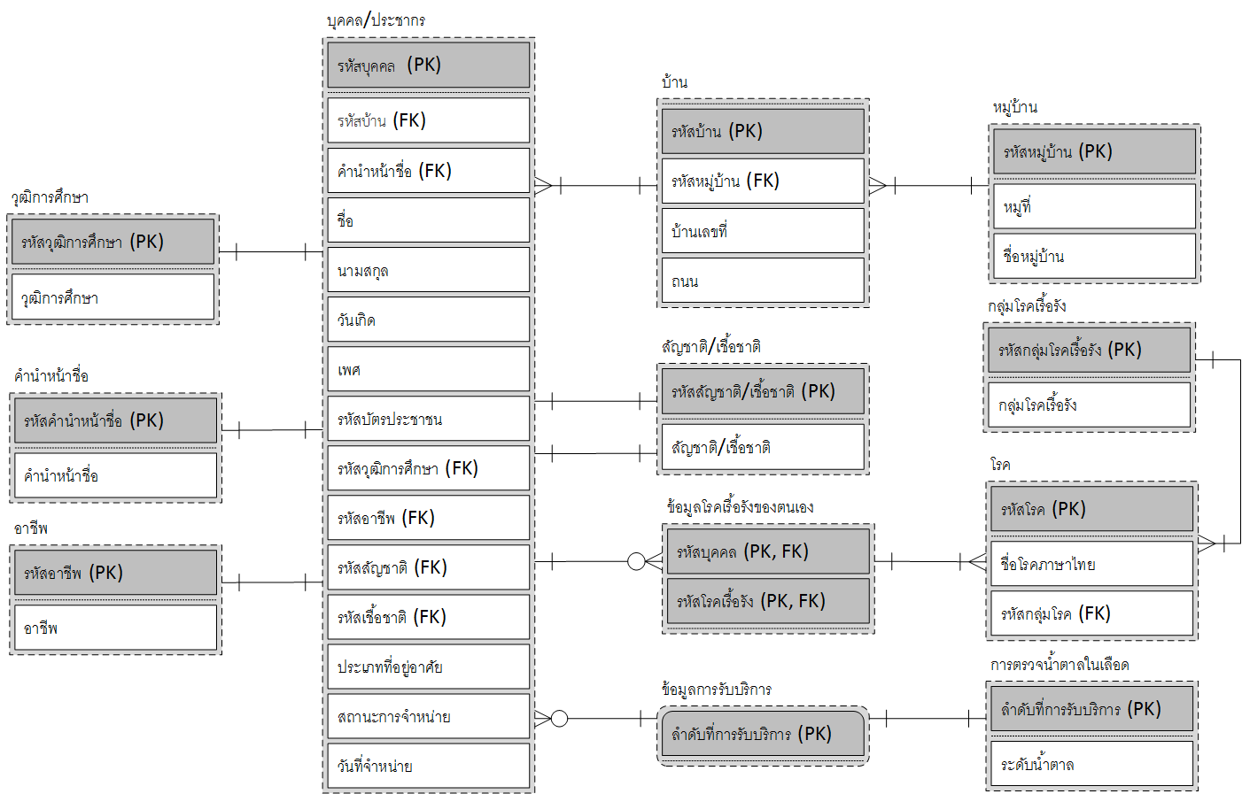

ภาพที่ 14 ER-Diagram ของระบบสารสนเทศเพื่อการบูรณาการสาธารณสุข

หมายเหตุ : ------- (เส้นประ) หมายถึง ฐานข้อมูลโรงพยาบาลส่งเสริมสุขภาพตำบลบางพลวงระบบที่จัดทำขึ้นมาใหม่ไม่สามารถจัดการข้อมูลได้

### ER-Diagram

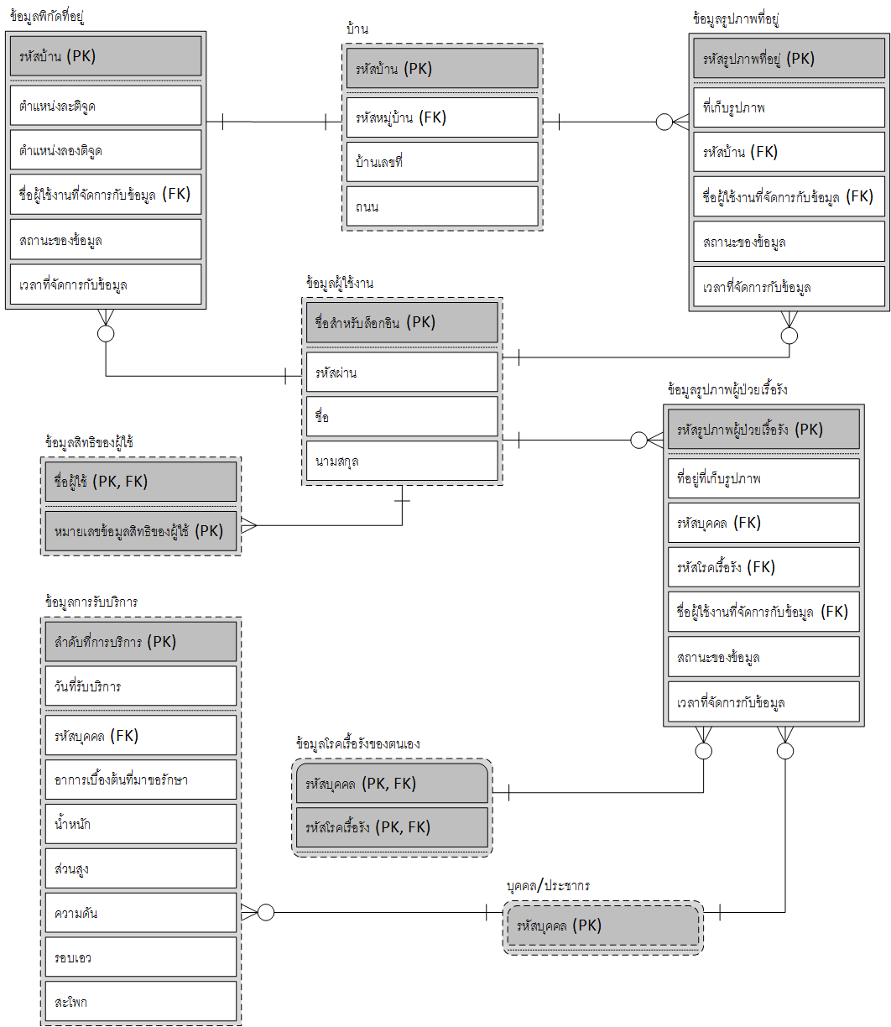

(ก) ER-Diagram ของระบบสารสนเทศเพื่อการบูรณาการสาธารณสุข

หมายเหตุ : ------- (เส้นประ) หมายถึง ฐานข้อมูลโรงพยาบาลส่งเสริมสุขภาพตำบลบางพลวงระบบที่จัดทำขึ้นมาใหม่ไม่สามารถจัดการข้อมูลได้

### Table Layout

|  |  |  |  |  |
| --- | --- | --- | --- | --- |
| ตารางที่ 123 Table Layout village : ข้อมูลหมู่บ้านในเขตรับผิดชอบและหนึ่งหมู่บ้านนอกเขต | | | | |
| No. | Name | Description | Type(Size) | Key Type |
| 1 | villcode | รหัสหมู่บ้าน | char(8) | PK |
| 2 | villno | หมู่ที่ | tinyint(4) |  |
| 3 | villname | ชื่อหมู่บ้าน | varchar(100) |  |

หมายเหตุ : เป็นฐานข้อมูลที่มีอยู่แล้วในระบบฐานข้อมูลโรงพยาบาลส่งเสริมสุขภาพตำบล

สามารถทำได้เพียงเรียกดูข้อมูล ไม่สามารถจัดการกับข้อมูลได้

|  |  |  |  |  |
| --- | --- | --- | --- | --- |
| ตารางที่ 124 Table Layout house : บ้าน | | | | |
| No. | Name | Description | Type(Size) | Key Type |
| 1 | hcode | รหัสสถานพยาบาล | int(11) | PK |
| 2 | villcode | รหัสหมู่บ้าน | varchar(8) | FK |
| 3 | hno | บ้านเลขที่ | varchar(120) |  |
| 4 | road | ถนน | varchar(25) |  |

หมายเหตุ : เป็นฐานข้อมูลที่มีอยู่แล้วในระบบฐานข้อมูลโรงพยาบาลส่งเสริมสุขภาพตำบล

สามารถทำได้เพียงเรียกดูข้อมูล ไม่สามารถจัดการกับข้อมูลได้

|  |  |  |  |  |
| --- | --- | --- | --- | --- |
| ตารางที่ 125 Table Layout ctitle : รหัสคำนำหน้าชื่อ | | | | |
| No. | Name | Description | Type(Size) | Key Type |
| 1 | titlecode | รหัส | varchar(3) | PK |
| 2 | titlename | คำนำหน้าชื่อ | varchar(70) |  |

หมายเหตุ : เป็นฐานข้อมูลที่มีอยู่แล้วในระบบฐานข้อมูลโรงพยาบาลส่งเสริมสุขภาพตำบล

สามารถทำได้เพียงเรียกดูข้อมูล ไม่สามารถจัดการกับข้อมูลได้

|  |  |  |  |  |
| --- | --- | --- | --- | --- |
| ตารางที่ 126 Table Layout visit : ข้อมูลการรับบริการ | | | | |
| No. | Name | Description | Type(Size) | Key Type |
| 1 | visitno | ลำดับที่การบริการ | int(11) | PK |
| 2 | visitdate | วันที่รับบริการ | date | FK |
| 3 | pid | รหัสบุคคล (Ref.person) | int(11) | FK |
| 4 | symptoms | อาการเบื้องต้นที่มาขอรับบริการ | varchar(500) |  |
| 5 | weight | น้ำหนัก | decimal(5,1) |  |
| 6 | height | ส่วนสูง | decimal(5,1) |  |
| 7 | pressure | ความดัน | varchar(7) |  |
| 8 | waist | รอบเอว | decimal(5,1) |  |
| 9 | ass | สะโพก | decimal(5,1) |  |

หมายเหตุ : เป็นฐานข้อมูลที่มีอยู่แล้วในระบบฐานข้อมูลโรงพยาบาลส่งเสริมสุขภาพตำบล

สามารถทำได้เพียงเรียกดูข้อมูล ไม่สามารถจัดการกับข้อมูลได้

|  |  |  |  |  |
| --- | --- | --- | --- | --- |
| ตารางที่ 127 Table Layout ceducation : รหัสวุฒิการศึกษา | | | | |
| No. | Name | Description | Type(Size) | Key Type |
| 1 | educationcode | รหัสวุฒิการศึกษา | char(1) | PK |
| 2 | educationname | วุฒิการศึกษา | varchar(35) |  |

หมายเหตุ : เป็นฐานข้อมูลที่มีอยู่แล้วในระบบฐานข้อมูลโรงพยาบาลส่งเสริมสุขภาพตำบล

สามารถทำได้เพียงเรียกดูข้อมูล ไม่สามารถจัดการกับข้อมูลได้

|  |  |  |  |  |
| --- | --- | --- | --- | --- |
| ตารางที่ 128 Table Layout coccupa : รหัสอาชีพ | | | | |
| No. | Name | Description | Type(Size) | Key Type |
| 1 | occupacode | รหัสอาชีพ JHCIS | char(4) | PK |
| 2 | occupaname | อาชีพ | varchar(255) |  |

หมายเหตุ : เป็นฐานข้อมูลที่มีอยู่แล้วในระบบฐานข้อมูลโรงพยาบาลส่งเสริมสุขภาพตำบล

สามารถทำได้เพียงเรียกดูข้อมูล ไม่สามารถจัดการกับข้อมูลได้

|  |  |  |  |  |
| --- | --- | --- | --- | --- |
| ตารางที่ 129 Table Layout cnation : รหัสสัญชาติ/เชื้อชาติ | | | | |
| No. | Name | Description | Type(Size) | Key Type |
| 1 | nationcode | รหัสสัญชาติ JHCIS | varchar(3) | PK |
| 2 | nationname | สัญชาติ | varchar(100) |  |

หมายเหตุ : เป็นฐานข้อมูลที่มีอยู่แล้วในระบบฐานข้อมูลโรงพยาบาลส่งเสริมสุขภาพตำบล

สามารถทำได้เพียงเรียกดูข้อมูล ไม่สามารถจัดการกับข้อมูลได้

|  |  |  |  |  |
| --- | --- | --- | --- | --- |
| ตารางที่ 130 Table Layout personchronic : ข้อมูลโรคเรื้อรังของตนเอง | | | | |
| No. | Name | Description | Type(Size) | Key Type |
| 1 | pid | รหัสบุคคล | int(11) | PK,FK |
| 2 | chroniccode | รหัสโรคเรื้อรัง | char(7) | PK |

หมายเหตุ : เป็นฐานข้อมูลที่มีอยู่แล้วในระบบฐานข้อมูลโรงพยาบาลส่งเสริมสุขภาพตำบล

สามารถทำได้เพียงเรียกดูข้อมูล ไม่สามารถจัดการกับข้อมูลได้

|  |  |  |  |  |
| --- | --- | --- | --- | --- |
| ตารางที่ 131 Table Layout cdisease : รหัสโรค | | | | |
| No. | Name | Description | Type(Size) | Key Type |
| 1 | diseasecode | รหัส ICD10 | char(7) | PK,FK |
| 2 | diseasenamethai | ชื่อโรคภาษาไทย | varchar(255) |  |
| 3 | codechronic | กลุ่มโรคเรื้อรัง | varchar(4) | FK |

หมายเหตุ : เป็นฐานข้อมูลที่มีอยู่แล้วในระบบฐานข้อมูลโรงพยาบาลส่งเสริมสุขภาพตำบล

สามารถทำได้เพียงเรียกดูข้อมูล ไม่สามารถจัดการกับข้อมูลได้

|  |  |  |  |  |
| --- | --- | --- | --- | --- |
| ตารางที่ 132 Table Layout cdiseasechronic : รหัสกลุ่มโรคเรื้อรัง | | | | |
| No. | Name | Description | Type(Size) | Key Type |
| 1 | groupcode | รหัสกลุ่มโรคเรื้อรัง | char(2) | PK |
| 2 | groupname | ชื่อกลุ่มโรคเรื้อรัง | char(254) |  |

หมายเหตุ : เป็นฐานข้อมูลที่มีอยู่แล้วในระบบฐานข้อมูลโรงพยาบาลส่งเสริมสุขภาพตำบล

สามารถทำได้เพียงเรียกดูข้อมูล ไม่สามารถจัดการกับข้อมูลได้

|  |  |  |  |  |
| --- | --- | --- | --- | --- |
| ตารางที่ 133 Table Layout person : ประชากร | | | | |
| No. | Name | Description | Type(Size) | Key Type |
| 1 | pid | รหัสบุคคล | int(11) | PK |
| 2 | hcode | รหัสบ้าน | int(11) | FK |
| 3 | titlecode | รหัส | varchar(3) | FK |
| 4 | fname | ชื่อ | varchar(25) |  |
| 5 | lname | นามสกุล | varchar(35) |  |
| 6 | birth | วันเกิด | date |  |
| 7 | sex | เพศ | varchar(1) |  |
| 8 | idcard | หมายเลขบัตรประชาชน | varchar(13) | FK |
| 9 | educate | วุฒิการศึกษา | varchar(1) | FK |
| 10 | occupa | รหัสอาชีพ | char(4) | FK |
| 11 | nation | รหัสสัญชาติ | varchar(3) | FK |
| 12 | origin | เชื้อชาติ | varchar(3) |  |
| 13 | typelive | ประเภทที่อยู่อาศัย | varchar(1) |  |
| 14 | dischargetype | สถานะการจำหน่าย | varchar(1) |  |
| 15 | dischargedate | วันที่จำหน่าย | date |  |

หมายเหตุ : เป็นฐานข้อมูลที่มีอยู่แล้วในระบบฐานข้อมูลโรงพยาบาลส่งเสริมสุขภาพตำบล

สามารถทำได้เพียงเรียกดูข้อมูล ไม่สามารถจัดการกับข้อมูลได้

|  |  |  |  |  |
| --- | --- | --- | --- | --- |
| ตารางที่ 134 Table Layout user : ข้อมูลผู้ใช้งานโปรแกรม | | | | |
| No. | Name | Description | Type(Size) | Key Type |
| 1 | username | ชื่อสำหรับล็อกอิน | varchar(20) | PK |
| 2 | password | รหัสผ่าน | varchar(60) |  |
| 3 | fname | ชื่อ | varchar(35) |  |
| 4 | lname | นามสกุล | varchar(50) |  |

หมายเหตุ : เป็นฐานข้อมูลที่มีอยู่แล้วในระบบฐานข้อมูลโรงพยาบาลส่งเสริมสุขภาพตำบล

สามารถทำได้เพียงเรียกดูข้อมูล ไม่สามารถจัดการกับข้อมูลได้

|  |  |  |  |  |
| --- | --- | --- | --- | --- |
| ตารางที่ 135 Table Layout usertab : ข้อมูลสิทธิ์ของผู้ใช้ | | | | |
| No. | Name | Description | Type(Size) | Key Type |
| 1 | username | รหัสผู้ใช้ (user) | varchar(20) | PK |
| 2 | tabno | หมายเลขแท็บที่มีสิทธิ์ในการบันทึก/แก้ไขข้อมูล | char(1) | PK |

หมายเหตุ : เป็นฐานข้อมูลที่มีอยู่แล้วในระบบฐานข้อมูลโรงพยาบาลส่งเสริมสุขภาพตำบล

สามารถทำได้เพียงเรียกดูข้อมูล ไม่สามารถจัดการกับข้อมูลได้

|  |  |  |  |  |
| --- | --- | --- | --- | --- |
| ตารางที่ 136 Table Layout visitlabsugarblood : การตรวจน้ำตาลในเลือด | | | | |
| No. | Name | Description | Type(Size) | Key Type |
| 1 | visitno | ลำดับที่การบริการ | int(11) | PK,FK |
| 2 | sugarnumdigit | ระดับน้ำตาล (ตัวเลข) | double |  |

หมายเหตุ : เป็นฐานข้อมูลที่มีอยู่แล้วในระบบฐานข้อมูลโรงพยาบาลส่งเสริมสุขภาพตำบล

สามารถทำได้เพียงเรียกดูข้อมูล ไม่สามารถจัดการกับข้อมูลได้

|  |  |  |  |  |
| --- | --- | --- | --- | --- |
| ตารางที่ 137 Table Layout gisph_gps_house : ข้อมูลพิกัดที่อยู่ | | | | |
| No. | Name | Description | Type(Size) | Key Type |
| 1 | hcode | รหัสบ้าน | int(11) | PK |
| 2 | latitude | ตำแหน่งละติจูด | Double(20) |  |
| 3 | longitude | ตำแหน่งลองติจูด | Double(20) |  |
| 4 | uedit | ชื่อ user ที่จัดการกับข้อมูล | varchar(20) | FK |
| 5 | status | สถานะของข้อมูล | varchar(10) |  |
| 6 | timestamp | เวลาที่จัดการกับข้อมูล | TIMESTAMP |  |

|  |  |  |  |  |
| --- | --- | --- | --- | --- |
| ตารางที่ 138 Table Layout gisph_photo_house : ข้อมูลรูปภาพที่อยู่ | | | | |
| No. | Name | Description | Type(Size) | Key Type |
| 1 | phcode | รหัสรูปภาพที่อยู่ | int(10) | PK |
| 2 | hcode | รหัสสถานพยาบาล | int(11) | FK |
| 3 | path | ที่อยู่ที่เก็บรูปภาพ | varchar(256) |  |
| 4 | uedit | ชื่อ user ที่จัดการกับข้อมูล | varchar(20) | FK |
| 5 | status | สถานะของข้อมูล | varchar(10) |  |
| 6 | timestamp | เวลาที่จัดการกับข้อมูล | TIMESTAMP |  |

|  |  |  |  |  |
| --- | --- | --- | --- | --- |
| ตารางที่ 139 Table Layout gisph_photo_pchronic : ข้อมูลรูปภาพผู้ป่วยเรื้อรัง | | | | |
| No. | Name | Description | Type(Size) | Key Type |
| 1 | pccode | รหัสรูปภาพผู้ป่วยเรื้อรัง | int(10) | PK |
| 2 | pid | รหัสบุคคล | int(11) | FK |
| 3 | path | ที่อยู่ที่เก็บรูปภาพ | varchar(256) |  |
| 4 | chroniccode | รหัสโรคเรื้อรัง | char(7) | FK |
| 5 | uedit | ชื่อ user ที่จัดการกับข้อมูล | varchar(20) | FK |
| 6 | status | สถานะของข้อมูล | varchar(10) |  |
| 7 | timestamp | เวลาที่จัดการกับข้อมูล | TIMESTAMP |  |

### Screen Layout

1. หน้าจอในส่วนของ Web Application

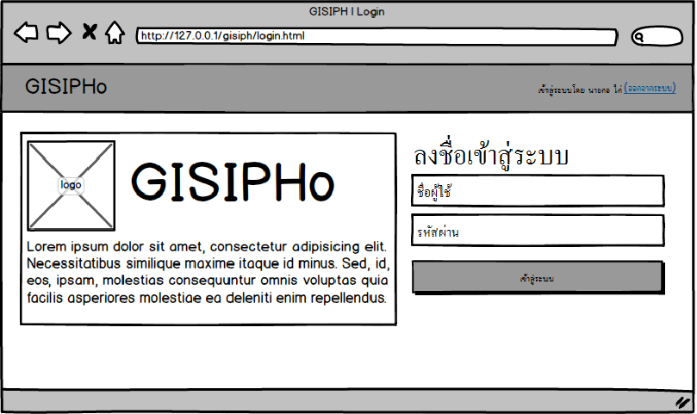

ภาพที่ 15 หน้าจอการลงชื่อเข้าสู่ระบบ Web Application

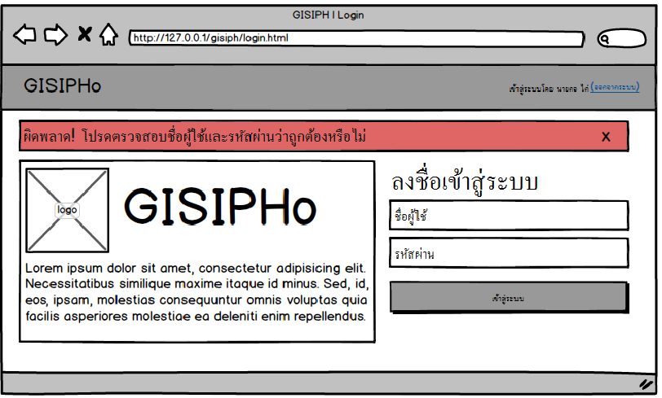

ภาพที่ 16 หน้าจอเมื่อมีการลงชื่อเข้าสู่ระบบผิดพลาด

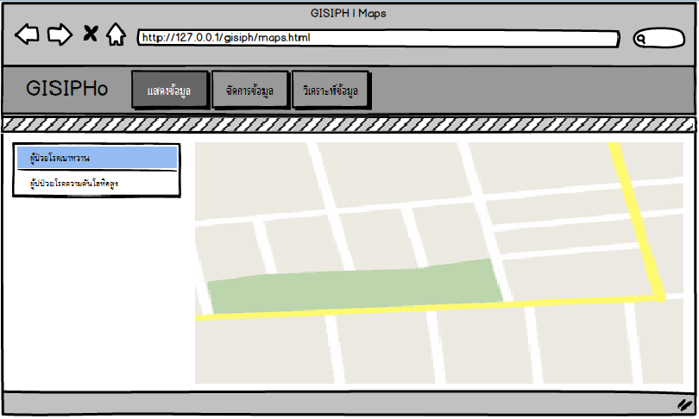

ภาพที่ 17 หน้าจอการแสดงผลข้อมูล

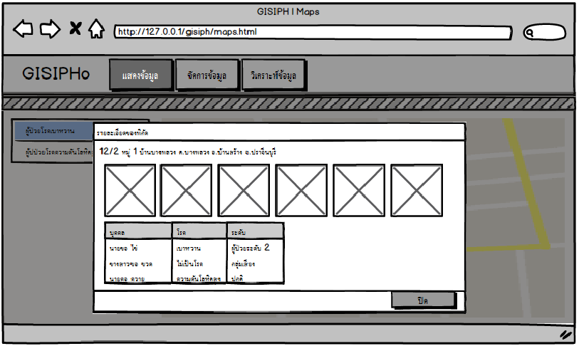

ภาพที่ 18 หน้าจอเมื่อคลิกเข้าไปดูที่บ้านผู้ป่วย

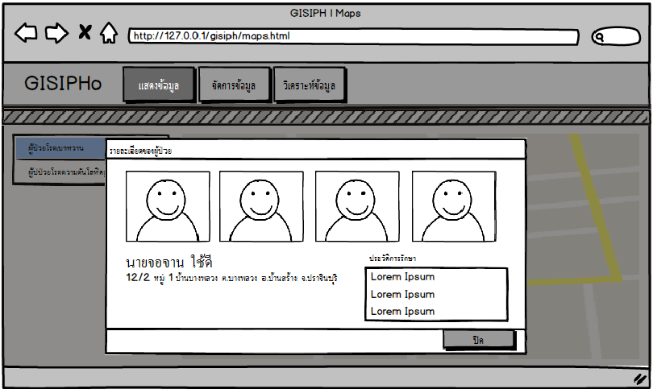

ภาพที่ 19 หน้าจอเมื่อคลิกเข้าไปดูที่ชื่อผู้ป่วย

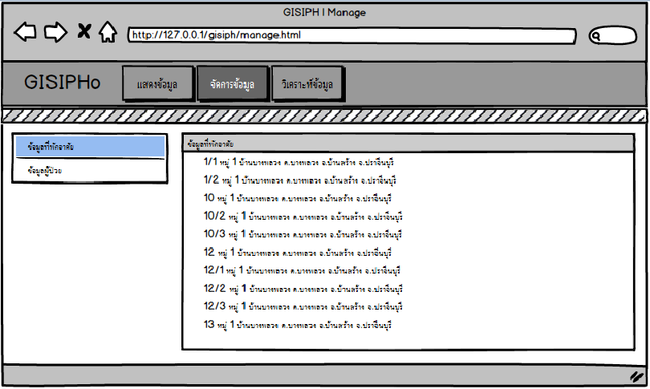

ภาพที่ 20 หน้าจอการจัดการข้อมูล

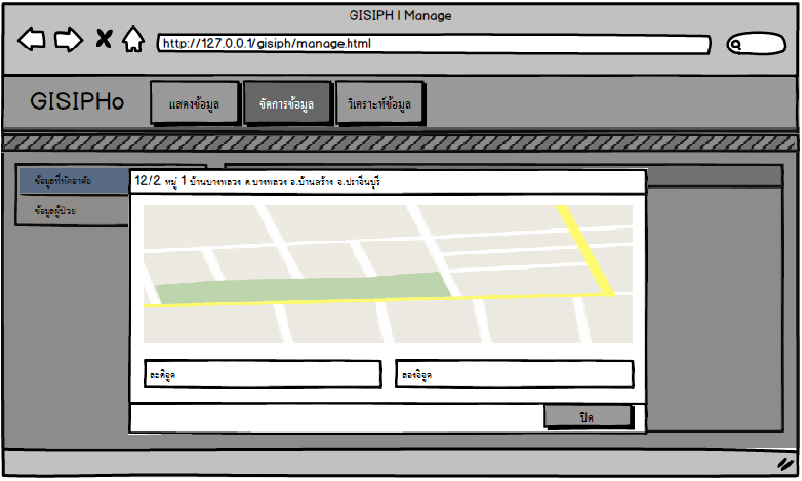

ภาพที่ 21 หน้าจอเมื่อคลิกไปที่ข้อมมูลเพื่อเพิ่ม ลบ หรือแก้ไขพิกัดบนแผนที่

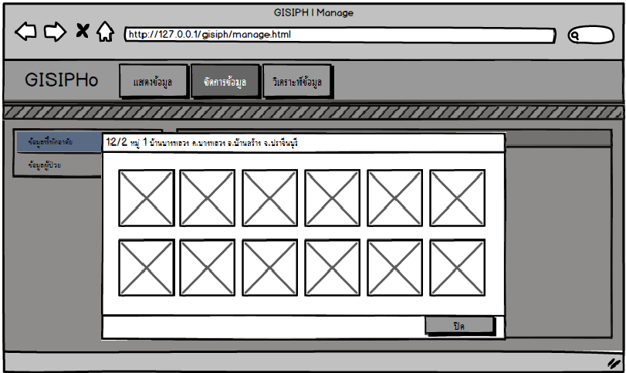

ภาพที่ 22 หน้าจอเมื่อมีต้องการเพิ่ม หรือลบรูปภาพ

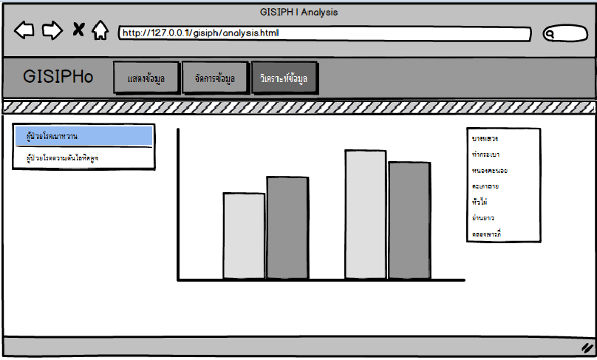

ภาพที่ 23 หน้าจอการวิเคราะห์ข้อมูล

2. หน้าจอในส่วนของ Mobile Application

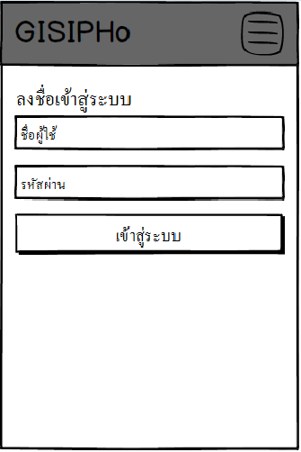

ภาพที่ 24 หน้าจอการลงชื่อเข้าสู่ระบบ

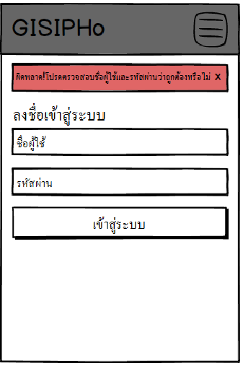

ภาพที่ 25 หน้าจอเมื่อมีการลงชื่อเข้าสู่ระบบผิดพลาด

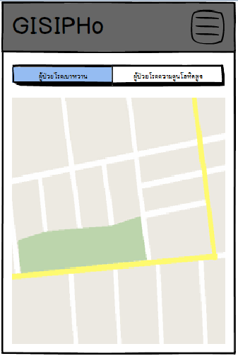

ภาพที่ 26 หน้าจอการแสดงผลข้อมูล

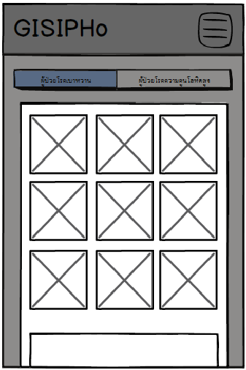

ภาพที่ 27 หน้าจอเมื่อคลิกเข้าไปดูที่บ้านผู้ป่วย

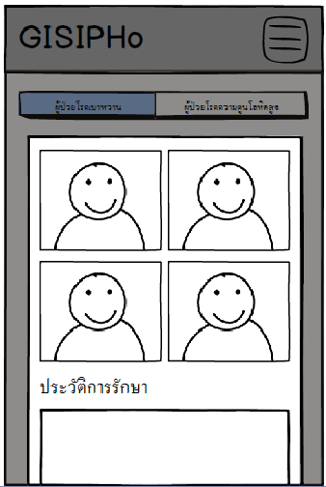

ภาพที่ 28 หน้าจอเมื่อคลิกเข้าไปดูที่ชื่อผู้ป่วย

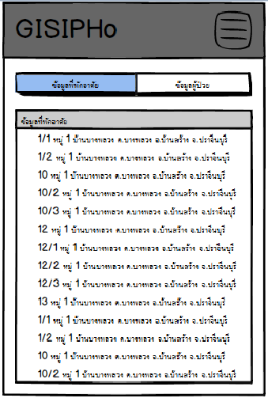

ภาพที่ 29 หน้าจอการจัดการข้อมูล

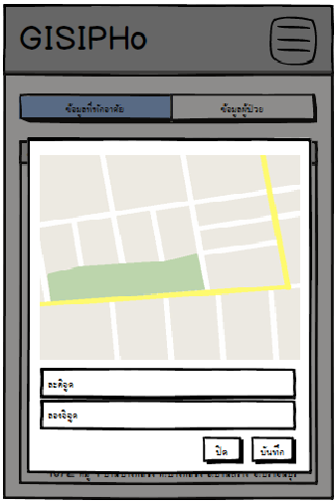

ภาพที่ 30 หน้าจอเมื่อคลิกไปที่ข้อมมูลเพื่อเพิ่ม ลบ หรือแก้ไขพิกัดบนแผนที่

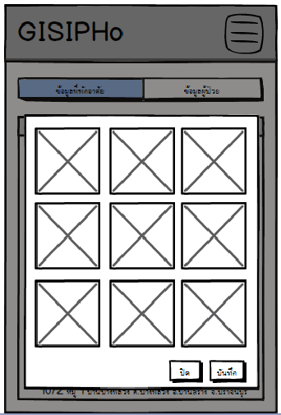

ภาพที่ 31 หน้าจอเมื่อมีต้องการเพิ่ม หรือลบรูปภาพ

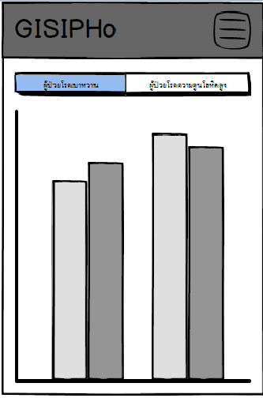

ภาพที่ 32 หน้าจอการวิเคราะห์ข้อมูล

# บทที่ 4

## ผลการดำเนินงาน

ผลการดำเนินงานจากการทดลองใช้งานระบบสารสนเทศเพื่อการบูรณาการสาธารณสุข สามารถแสดงให้เห็นในแต่ละหน้าของเว็บเพจ ซึ่งจะประกอบไปด้วยขั้นตอนการใช้งานของระบบสารสนเทศเพื่อการบูรณาการสาธารณสุข สำหรับหน้าจอแรกของระบบสารสนเทศเพื่อการบูรณาการสาธารณสุข จะเป็นหน้าจอการลงชื่อเข้าสู่ระบบ เพื่อที่จะเข้าใช้งานระบบในส่วนต่าง ๆ

### ผลการทำงานในส่วนของ web application

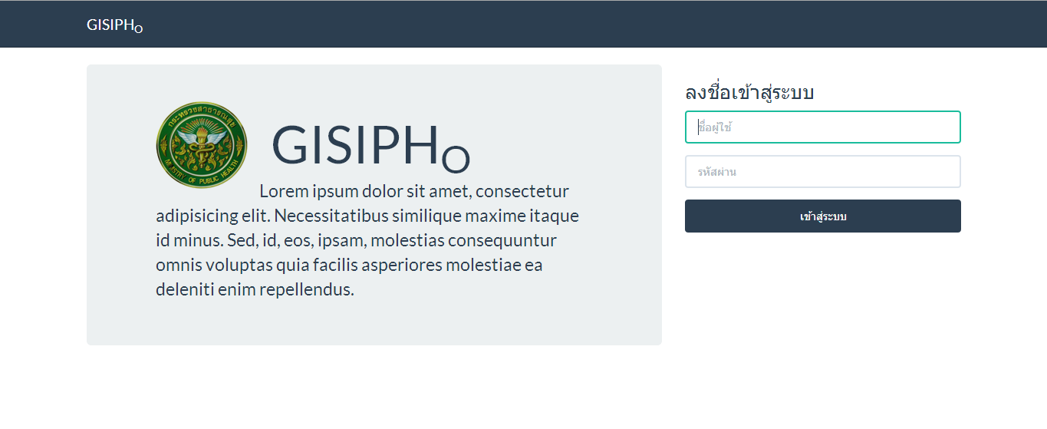

ภาพที่ 33 หน้าจอการลงชื่อเข้าสู่ระบบ

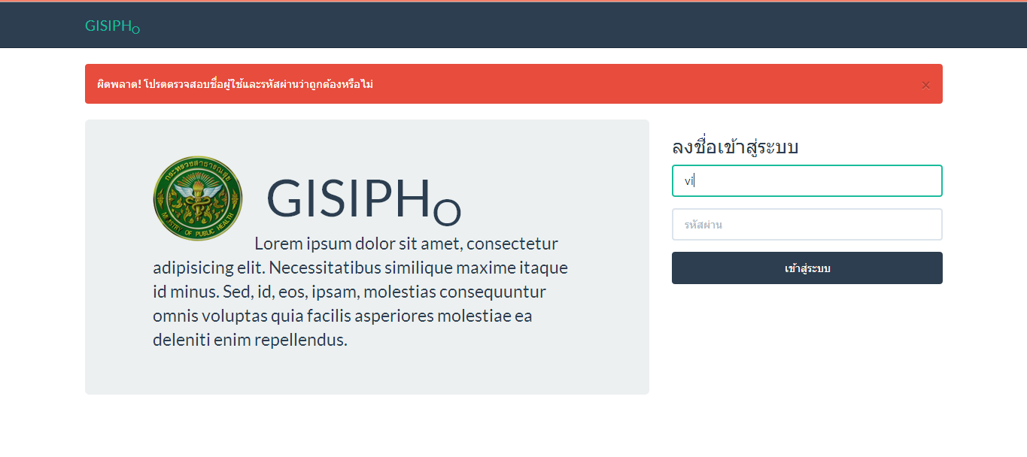

ภาพที่ 34 เมื่อมีการลงชื่อเข้าสู่ระบบผิดพลาด

หลังจากผู้ใช้งานลงชื่อเข้าสู่ระบบเรียบร้อยแล้ว ระบบจะเข้าสู่หน้าจอการแสดงผลข้อมูล โดยในแถบด้านบนนั้นจะมีรายการให้เลือกใช้งาน 3 รายการ คือ รายการแสดงผลข้อมูล รายการจัดการข้อมูล และรายการวิเคราะห์ระบบ หน้าจอจะแสดงตำแหน่งที่อยู่ของประชากรและสีของบ้าน โดยสีของบ้านจะคัดเลือกจากระดับสีที่มีความรุนแรงที่สุดของบุคคลในบ้าน

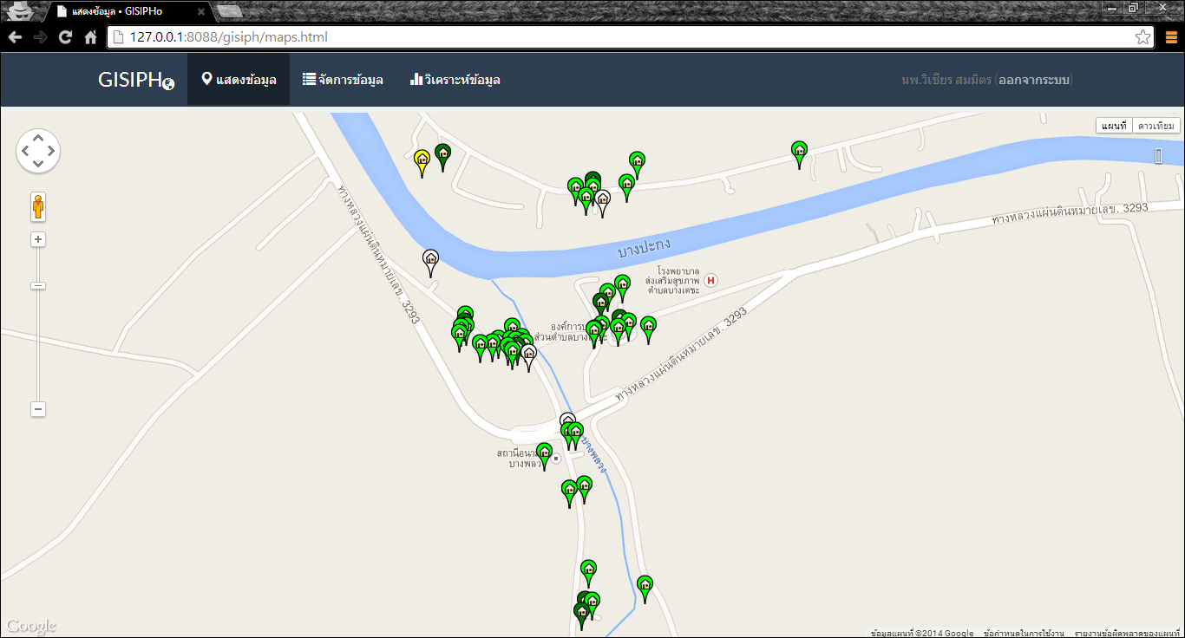

ภาพที่ 35 หน้าจอแสดงข้อมูล

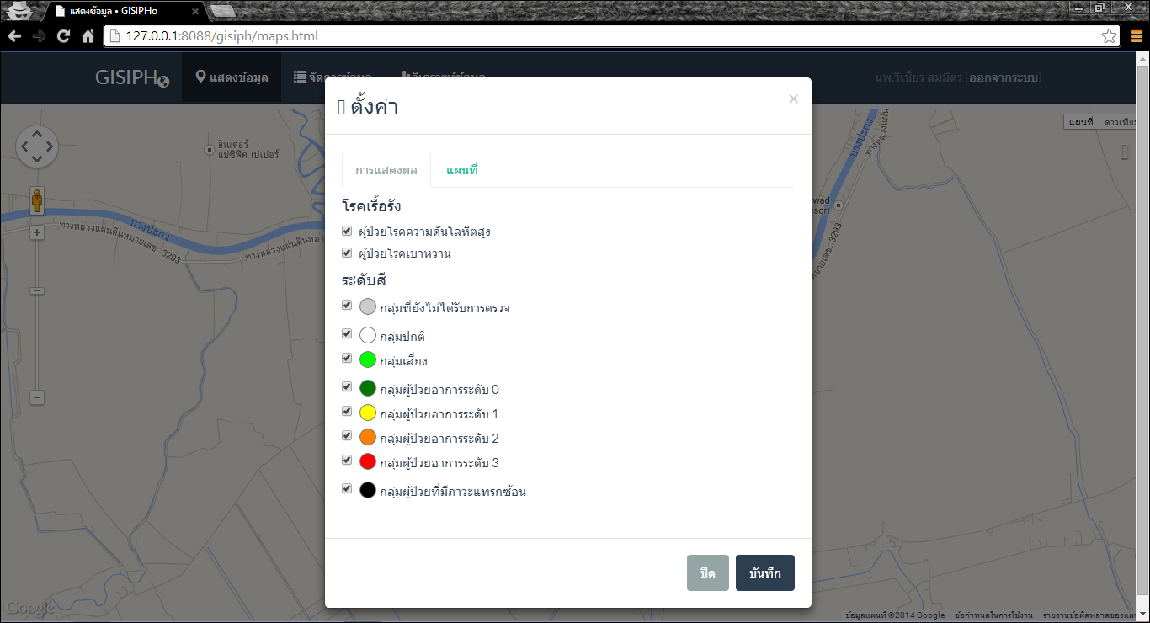

ภาพที่ 36 หน้าจอตั้งค่าโรคเรื้อรังและระดับสีที่ต้องการแสดง

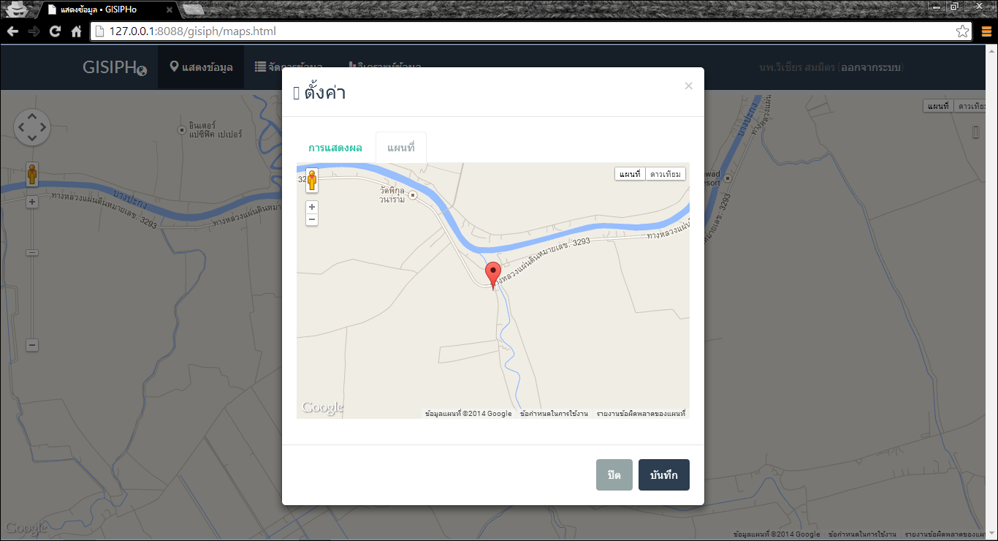

ภาพที่ 37 หน้าจอกำหนดตำแหน่งของแผนที่ที่ต้องการแสดงเริ่มต้น

ในหน้าต่างการตั้งค่านี้ ผู้ใช้งานสามารถเลือกการแสดงผลผู้ป่วยและระดับสีตามความต้องการได้

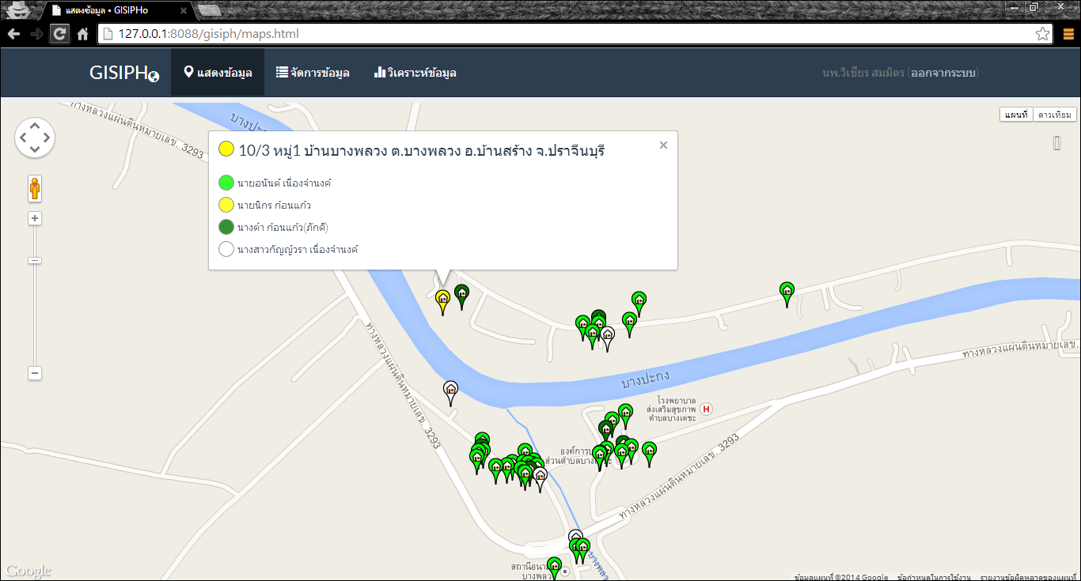

ภาพที่ 38 หน้าต่างเมื่อคลิกที่หมุดบนแผนที่

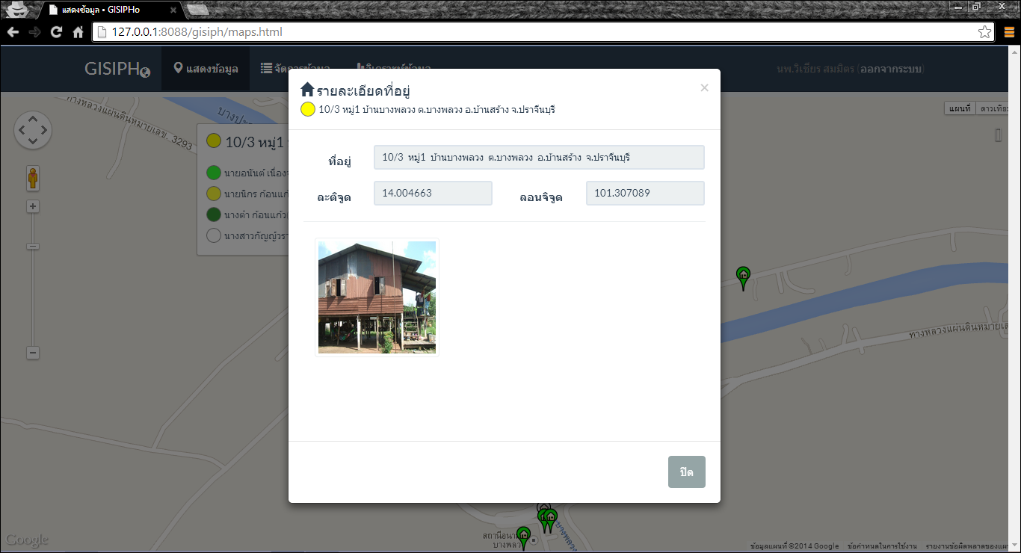

ภาพที่ 39 หน้าต่างรายละเอียดที่อยู่(เมื่อคลิกที่อยู่จากภาพที่ 38)

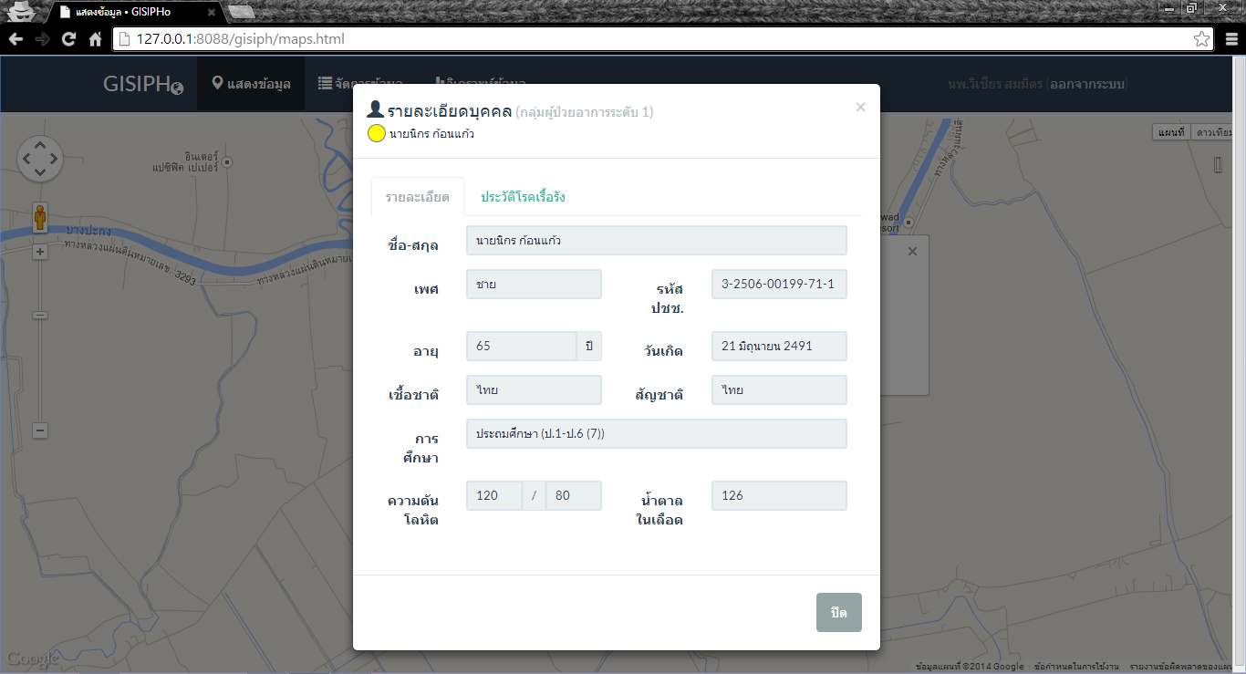

ภาพที่ 40 หน้าต่างรายละเอียดบุคคลเมื่อคลิกชื่อบุคคลในบ้าน(จากภาพที่ 38)

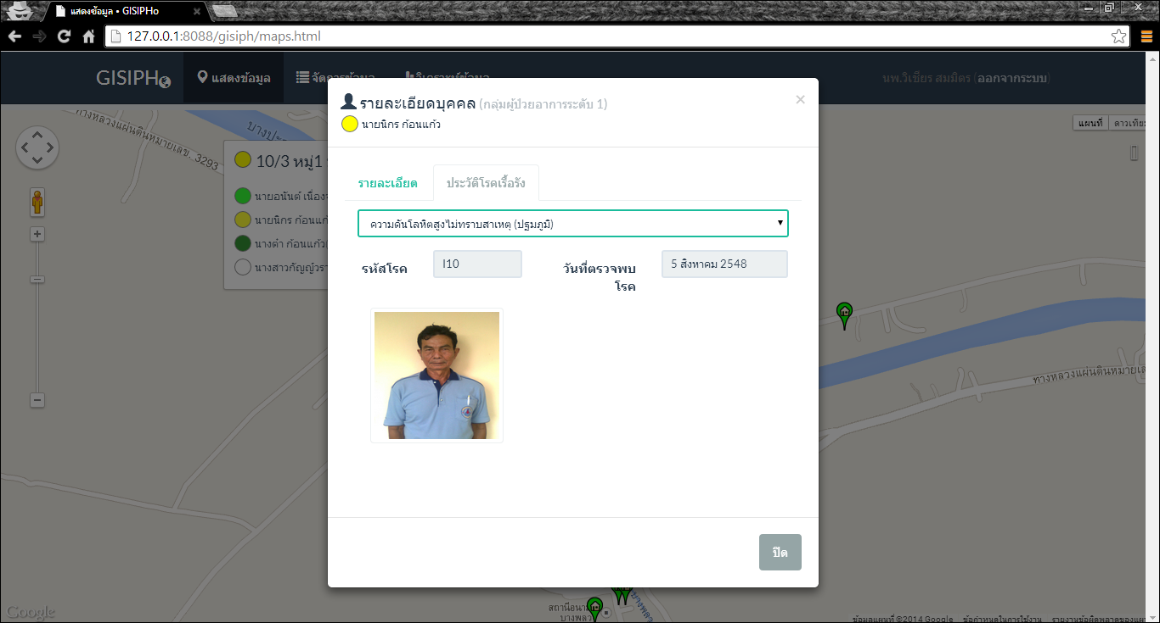

ภาพที่ 41 หน้าต่างประวัติโรคเรื้อรังของแต่ละบุคคล เมื่อผู้ใช้งานเลือกรายการจัดการข้อมูล ระบบจะเข้าสู่หน้าจอการจัดการข้อมูล โดยในส่วนการจัดการข้อมูลนี้จะแบ่งการจัดการออกเป็น 2 ส่วน คือ

1. ข้อมูลที่พักอาศัย

2. ข้อมูลผู้ป่วย

โดยรายการทั้ง 2 รายการนี้จะอยู่ทางด้านซ้ายของหน้าจอ เมื่อผู้ใช้งานเลือกรายการจัดการข้อมูลนั้น ระบบจะเข้าสู่หน้าจอการจัดการข้อมูลในส่วนข้อมูลที่พักอาศัยก่อน ในหน้าจอนี้ จะแสดงผลข้อมูลที่พักอาศัยในแต่ละบ้านมาให้ผู้ใช้เลือกจัดการ โดยผู้ใช้สามารถจัดการข้อมูลต่าง ๆ ด้วยการคลิกเลือกข้อมูลที่พักอาศัยที่ต้องการจัดการได้เลย โดยในที่นี้จะยกตัวอย่าง

บ้านเลขที่ 1/1 หมู่ 1 บ้านบางพลวง ตำบลบางพลวง อำเภอบ้านสร้าง จังหวัดปราจีนบุรี

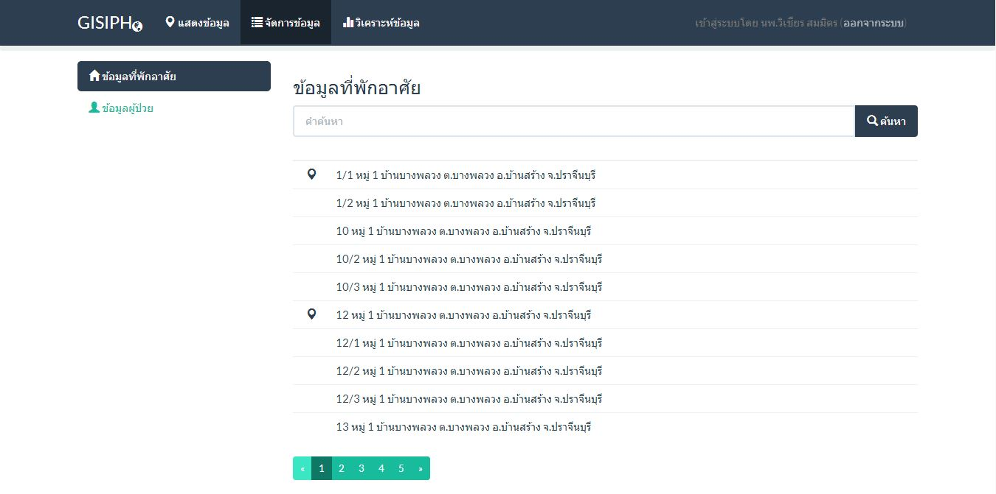

ภาพที่ 42 หน้าจอจัดการข้อมูล

เมื่อผู้ใช้เลือกข้อมูลที่พักอาศัยที่ต้องการ จะมีหน้าต่างการจัดการข้อมูลขึ้นมาแสดง ในหน้าจอนี้จะแสดงแผนที่จาก Google Maps ส่วนของการเพิ่มรูปภาพที่พักอาศัย และส่วนของการแสดงรายชื่อสมาชิกที่พักอาศัย

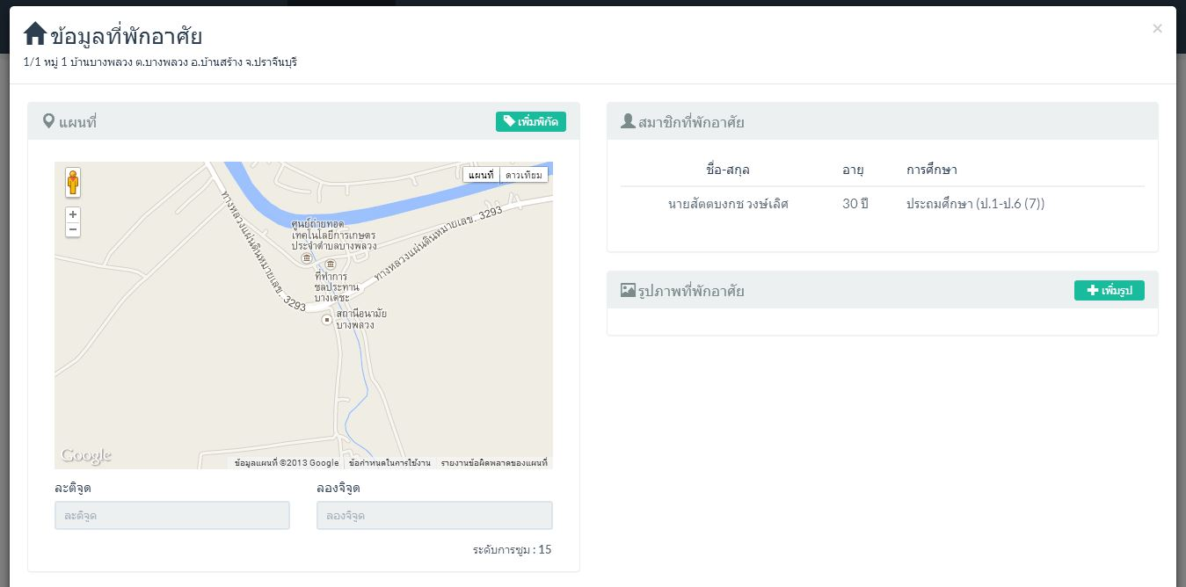

ภาพที่ 43 หน้าจอในส่วนของการจัดการข้อมูลที่พักอาศัย

เมื่อผู้ใช้งานเลือกรายการเพิ่มพิกัด จะมีหน้าต่างถามว่าต้องการเพิ่มพิกัดใช่หรือไม่ ถ้าใช่ ก็จะมีหมุดแสดงบนแผนที่ขึ้นมา ผู้ใช้งานสามารถเคลื่อนย้ายหมุดไปยังตำแหน่งของที่พักอาศัยที่ผู้ใช้งานต้องการเพิ่มพิกัดได้ เมื่อผู้ใช้เคลื่อนย้ายหมุด ค่าละติจูดและลองจิจูดจะเปลี่ยนไปตามตำแหน่งที่ผู้ใช้งานเคลื่อนย้ายหมุด นอกจากนั้นผู้ใช้งานยังสามารถพิมพ์ค่าละติจูดและลองจิจูดเองได้ด้วย โดยเมื่อผู้ใช้งานพิมพ์ค่าละติจูดหรือลองจิจูด หมุดก็จะเคลื่อนย้ายไปยังตำแหน่งที่พิมพ์ค่าละติจูดหรือลองจิจูดเช่นกัน

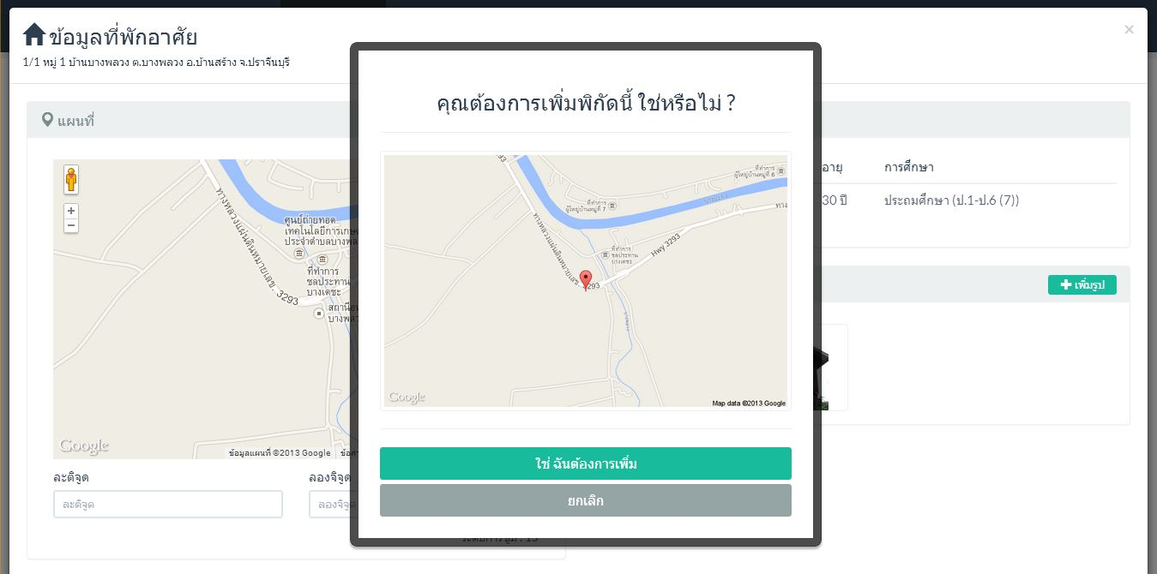

ภาพที่ 44 หน้าจอในส่วนของแผนที่

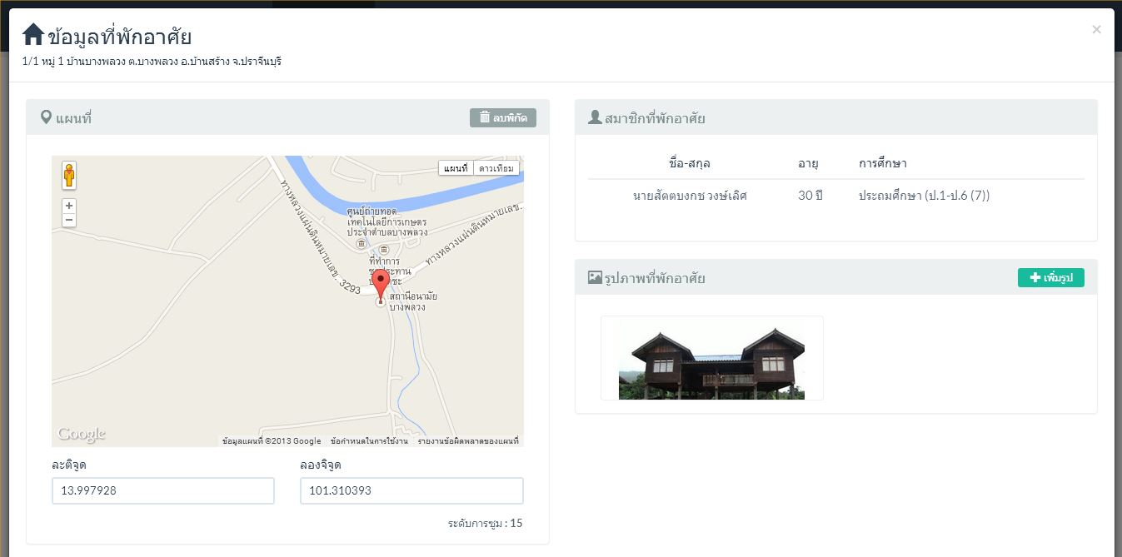

ภาพที่ 45 หน้าจอเมื่อกดปุ่มเพิ่มพิกัด

เมื่อผู้ใช้บันทึกข้อมูล ระบบจะกลับเข้าสู่หน้าจอการแสดงผลในส่วนของข้อมูลที่พักอาศัย โดยข้อมูลที่พักอาศัยที่มีการเพิ่มพิกัดแล้ว จะมีสัญลักษณ์เป็นรูปหมุดปักอยู่ที่ด้านซ้ายของข้อมูล



ภาพที่ 46 หน้าจอข้อมูลที่พักอาศัยหลังจากเพิ่มพิกัด

เมื่อผู้ใช้งานต้องการแก้ไขพิกัดของข้อมูลที่อยู่ ผู้ใช้งานสามารถเลือกข้อมูลที่มีหมุดอยู่ด้านหน้าข้อมูล (จากภาพที่ 40) ระบบจะเข้าสู่หน้าต่างการแก้ไขพิกัด ซึ่งจะคล้ายกับหน้าต่างเพิ่มพิกัด เพียงแต่หน้าต่างการแก้ไขพิกัดนั้น จะมีหมุดและค่าละติจูด ลองจิจูดขึ้นมาแสดง (จากภาพที่ 39) ผู้ใช้งานสามารถแก้ไขข้อมูลโดยการเคลื่อนย้ายหมุดไปยังตำแหน่งที่ต้องการบนแผนที่ หรือพิมพ์ค่าละติจูดและลองจิจูด เช่นเดียวกับการเพิ่มพิกัด แล้วกดบันทึกข้อมูล

เมื่อผู้ใช้งานต้องการลบพิกัดของข้อมูลที่อยู่ ผู้ใช้งานสามารถเลือกข้อมูลที่มีหมุดอยู่ด้านหน้า ระบบจะเข้าสู่หน้าจอเช่นเดียวกับการแก้ไขข้อมูล ผู้ใช้งานสามารถกดปุ่มลบพิกัดด้านบนแผนที่ได้ (จากภาพที่ 40) เมื่อผู้ใช้กดปุ่มลบพิกัด จะหน้าต่างถามว่าต้องการลบหรือไม่ ถ้าตอบใช่ หมุดบนแผนที่และค่าละติจูด ลองจิจูดก็จะหายไป ปุ่มลบพิกัดจะถูกเปลี่ยนเป็นปุ่มเพิ่มพิกัดแทน (จากภาพที่ 37) และในหน้าจอการจัดการข้อมูลที่พักอาศัยหมุดที่อยู่ด้านหน้าข้อมูลจะหายไปด้วย

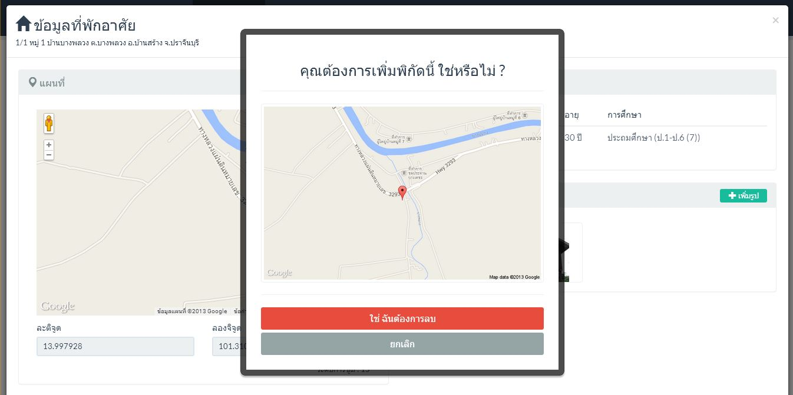

ภาพที่ 47 หน้าจอระบบหลังจากลบข้อมูล หมุดที่อยู่ด้านหน้าข้อมูลจะหายไป

ส่วนต่อไปเป็นการจัดการข้อมูลที่พักอาศัยในส่วนของรูปภาพ ส่วนนี้ผู้ใช้งานสามารถกดปุ่มเพิ่มรูปภาพทางด้านขวาบน ระบบจะมีหน้าต่างให้เลือกรูปภาพ แล้วกดอัพโหลด รูปภาพก็จะเพิ่มเข้าสู่ระบบ สำหรับการลบรูปภาพนั้น สามารถทำได้ในหน้าจอการทำงานเดียวกัน โดยคลิกที่รูปภาพจะมีหน้าต่างถามว่าต้องการลบรูปภาพหรือไม่ ถ้าต้องการลบก็สามารถกดลบได้เลย



ภาพที่ 48 หน้าจอการจัดการรูปภาพที่พักอาศัย

รายการจัดการข้อมูลผู้ป่วย เมื่อผู้ใช้งานเลือกรายการจัดการข้อมูลผู้ป่วย ระบบจะเข้าสู่หน้าจอการจัดการข้อมูลผู้ป่วย โดยจะมีรายชื่อผู้ป่วยให้เลือก หรือผู้ใช้งานอาจจะเลือกค้นหาผู้ป่วยจากช่องสำหรับค้นหาด้านบนได้ ผู้ป่วยที่มีรูปภาพอยู่แล้วจะมีไอคอนรูปภาพด้านซ้ายของข้อมูล

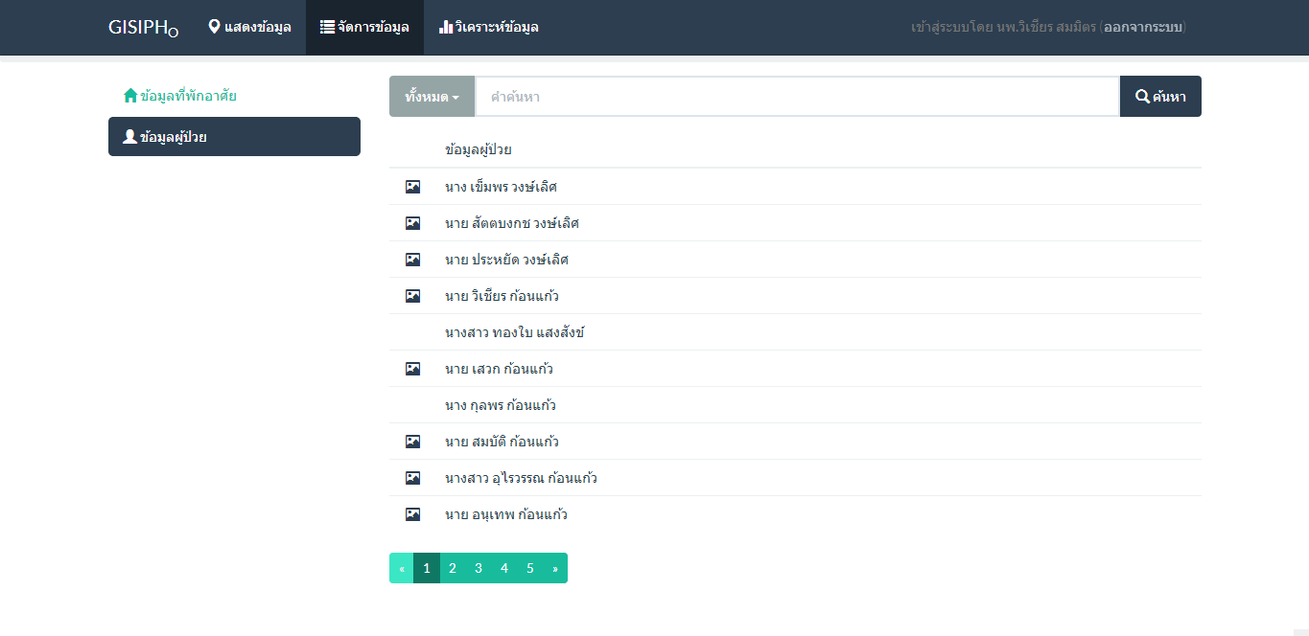

ภาพที่ 49 หน้าจอจัดการข้อมูลผู้ป่วย

เมื่อผู้ใช้งานคลิกเลือกชื่อผู้ป่วย ระบบจะมีหน้าต่างแสดงขึ้นมา ด้านซ้ายจะเป็นข้อมูลผู้ป่วย ด้านขวาบนจะเป็นประวัติของโรค ด้านขวาล่างจะเป็นรูปภาพผู้ป่วย การเพิ่มรูปภาพผู้ป่วย ผู้ใช้จะต้องกดโรคจากประวัติการพบโรคเรื้อรังก่อน แล้วจึงกดเพิ่มรูปภาพ รูปภาพก็จะถูกเก็บตามตามโรคที่ต้องการ

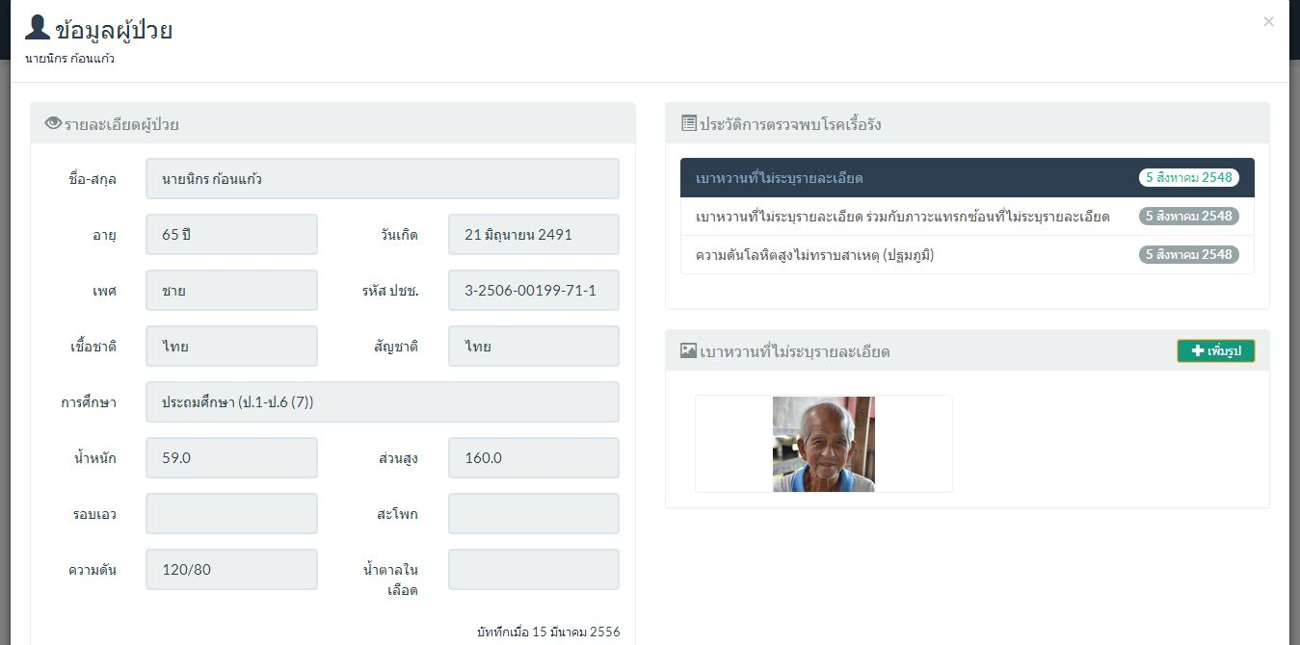

ภาพที่ 50 หน้าจอการจัดการข้อมูลรูปภาพผู้ป่วย

การลบรูปภาพผู้ป่วย สามารถคลิกที่รูปภาพที่ต้องการลบได้เลย ระบบจะมีหน้าต่างถามว่าต้องการลบรูปภาพหรือไม่ ถ้าต้องการลบก็สามารถกดลบได้เลย

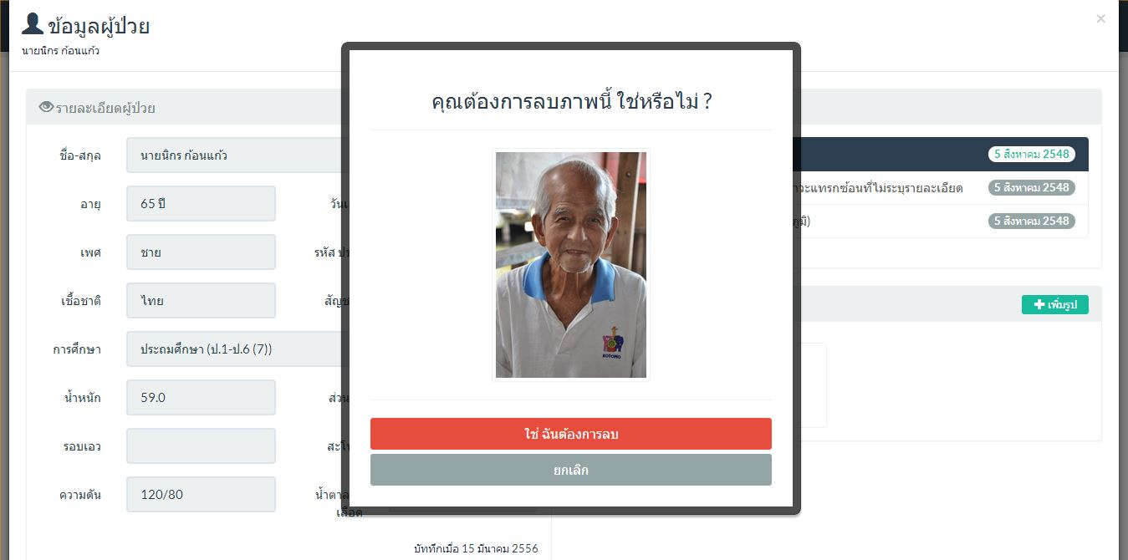

ภาพที่ 51 หน้าจอการลบข้อมูลรูปภาพผู้ป่วย

เมื่อกดเมนูการวิเคราะห์ข้อมูล จะแสดงการวิเคราะห์ข้อมูล โดยจะมีเมนูในเลือกทางด้ายซ้ายของ web site และเมนูแผนภูมิอัตรผู้ป่วยโรคเรื้อรัง (เบาหวานและความดันโลหิตสูง) จะแสดงดังภาพ

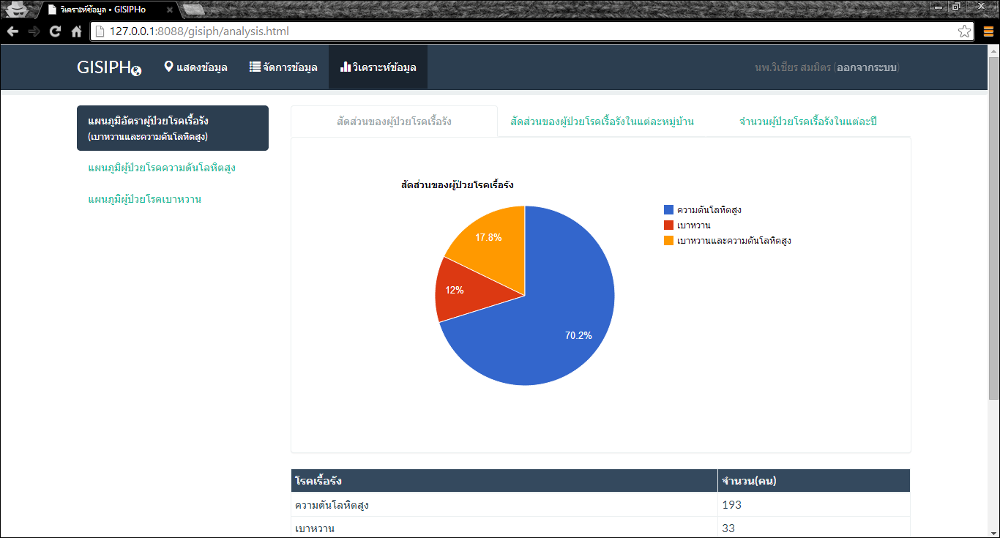

ภาพที่ 52 หน้าจอจากเมนูสัดส่วนผู้ป่วยโรคเรื้อรัง

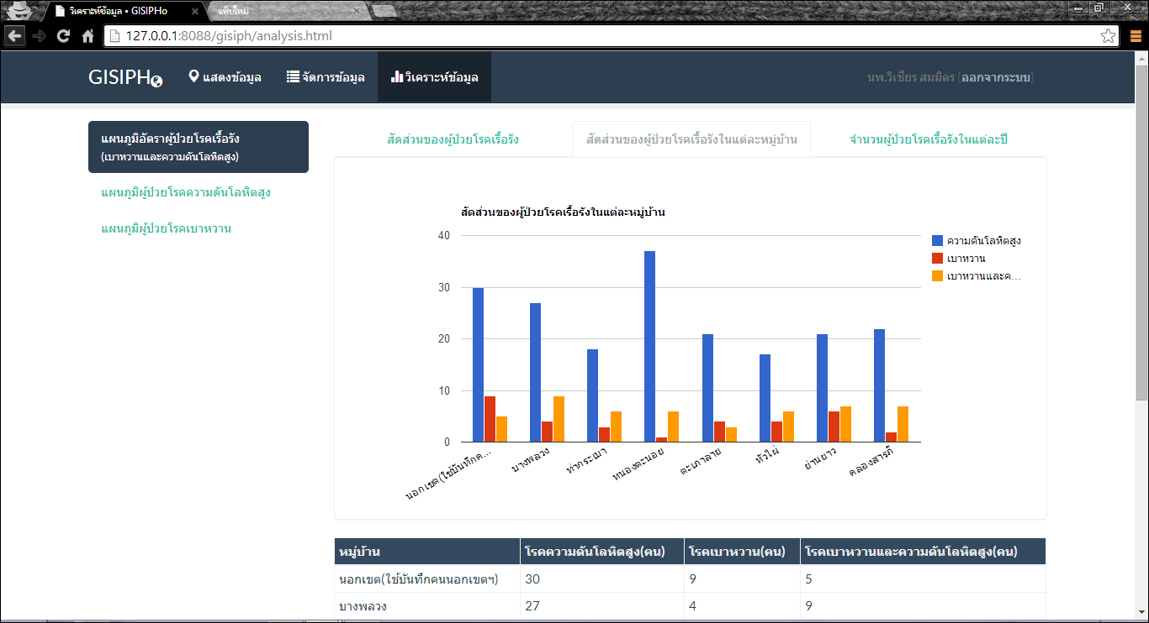

ภาพที่ 53 หน้าจอจากเมนูสัดส่วนผู้ป่วยโรคเรื้อรังในแต่ละหมู่บ้าน

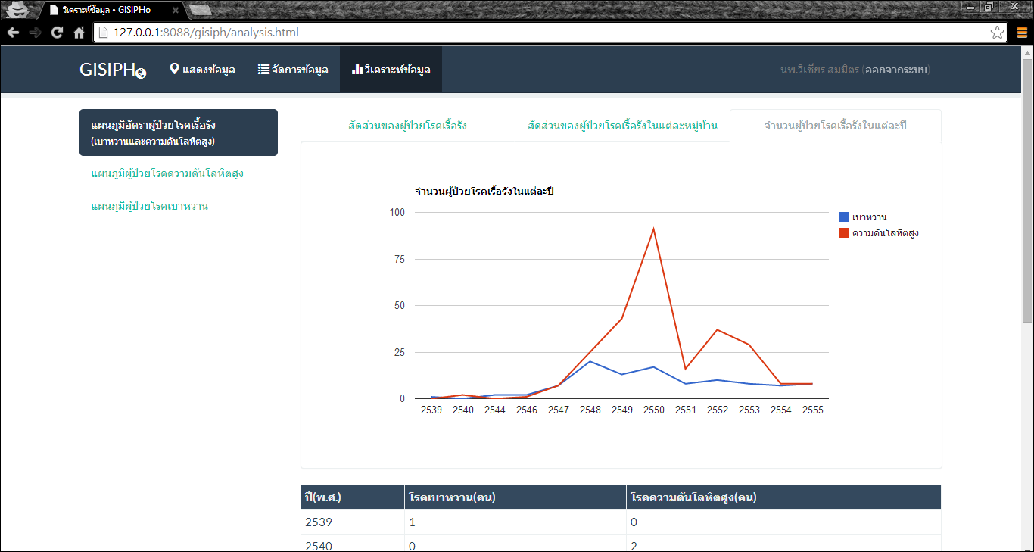

ภาพที่ 54 หน้าจอจากเมนูจำนวนผู้ป่วยโรคเรื้อรังในแต่ละปี

เมนูแผนภูมิผู้ป่วยโรคความดันโลหิตสูง จะแสดงจำนวนผู้ป่วยโรคความดันโลหิตสูงในแต่ละระดับสี โดยสามารถเลือกข้อมูลที่แสดงได้ว่าต้องการข้อมูลทั้งหมด หรือเฉพาะหมู่บ้าน

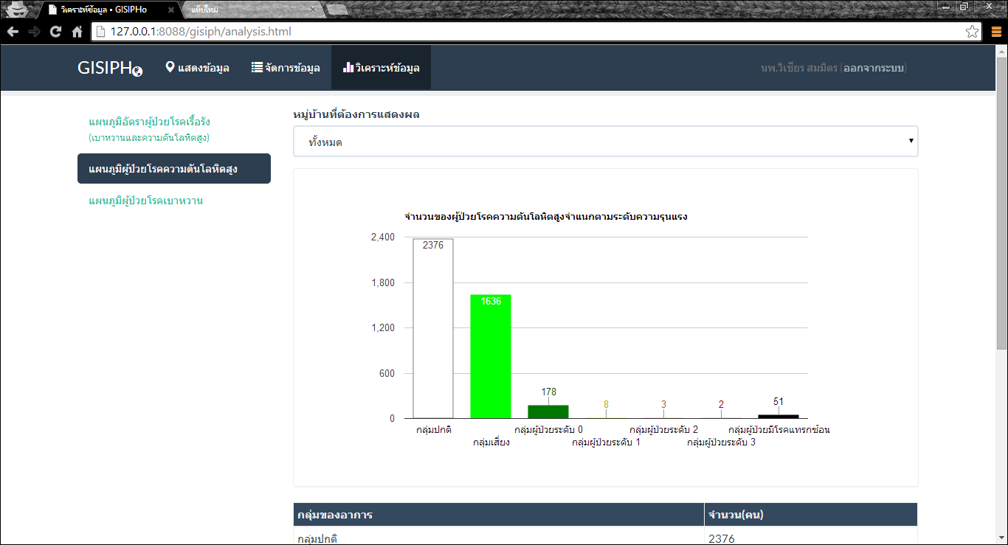

ภาพที่ 55 หน้าจอเมื่อเลือกเมนูแผนภูมิผู้ป่วยโรคความดันโลหิตสูง

เมนูแผนภูมิผู้ป่วยโรคเบาหวาน จะแสดงจำนวนผู้ป่วยโรคเบาหวานในแต่ละระดับสี

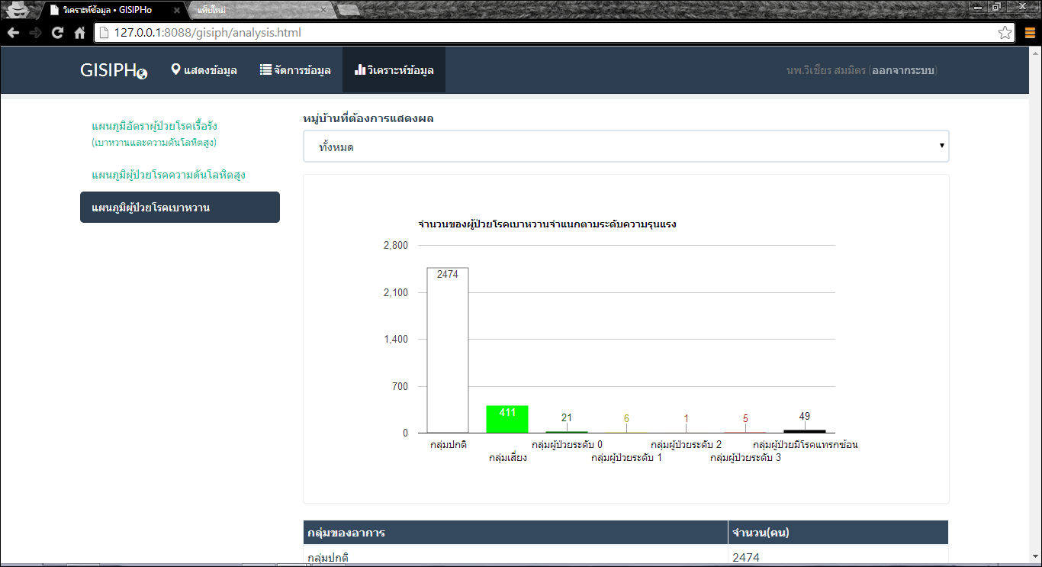

ภาพที่ 56 หน้าจอเมื่อเลือกเมนูแผนภูมิผู้ป่วยโรคเบาหวาน

เมื่อตองการบันทึกกข้อมูลเป็น PDF หรือพิมพ์ข้อมูลเป็นเอกสารสามารถเลือกปุ่มพิมพ์ด้านขวาล่างของหน้าจอแสดงผลได้

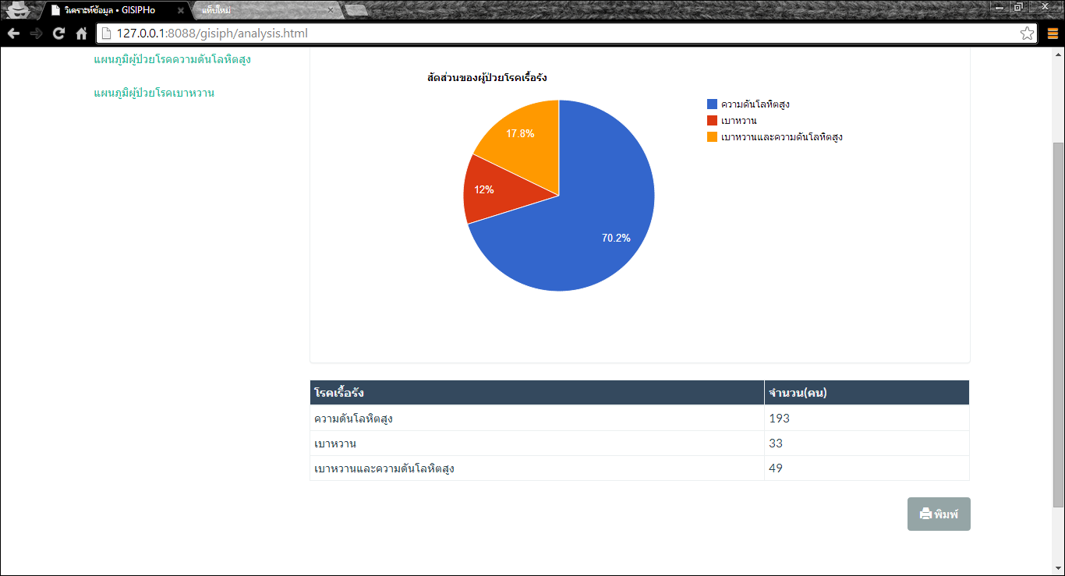

ภาพที่ 57 ปุ่มพิมพ์เอกสาร

สามารถเลือกบันทึกข้อมูลเป็น PDF หรือเลือกเครื่องปริ้นเพื่อพิมพ์เอกสารได้ที่เมนูด้านขวา

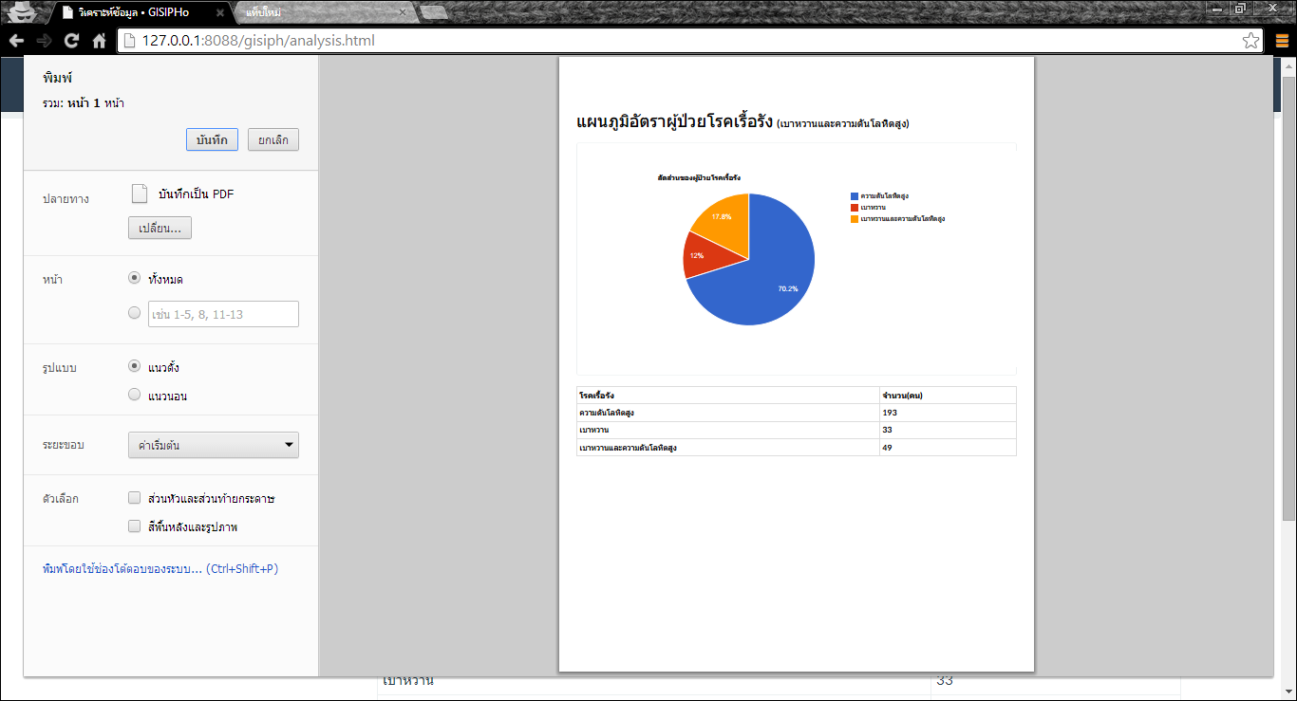

ภาพที่ 58 เมื่อเลือกบันทึกข้อมูลหรือพิมพ์เอกสาร

### ผลการทำงานในส่วนของ mobile application

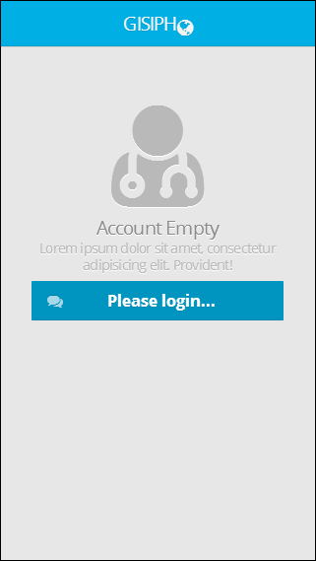

ภาพที่ 59 หน้าจอแรกเมื่อเข้าสู่แอพพลิเคชั่น

ส่วนของการลงชื่อเข้าใช้ จะมีส่วนให้กรอกข้อมูลดังภาพ

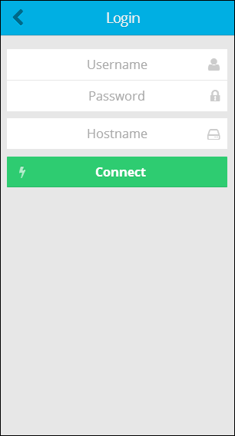

ภาพที่ 60 หน้าจอการลงชื่อเข้าสู่ระบบ

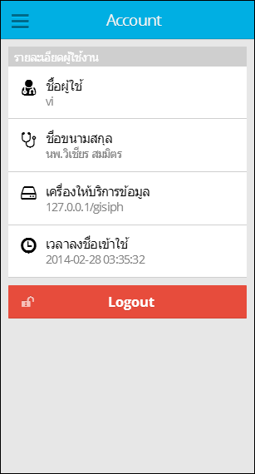

ภาพที่ 61 หน้าจอรายละเอียดผู้ใช้งาน

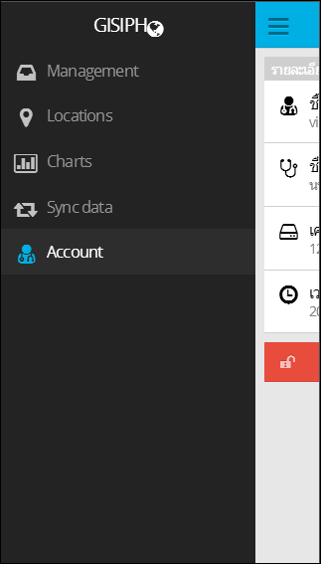

ภาพที่ 62 หน้าจอเมนูของแอพพลิเคชั่น

หน้าจอการ Sync data โดยระบบที่ทำงานบนแอพพลิเคชั่น จะมีการเลือกข้อมูลที่ต้องการนำไปพักไว้บนฐานข้อมูลบนโทรศัพท์ เพื่อนำไปใช้ปฎิบัติงานนนอกพื้นที่

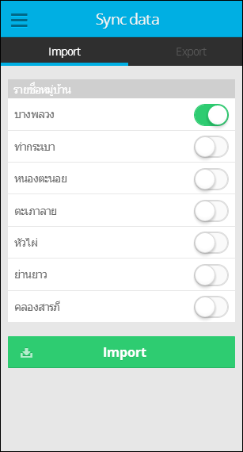

ภาพที่ 63 หน้าจอ Sync data

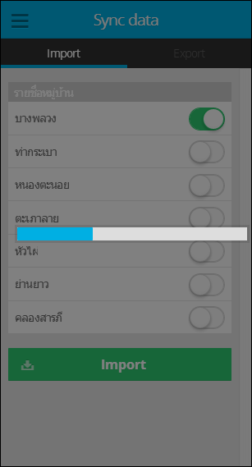

ภาพที่ 64 หน้าจอเมื่อกด Import

การ Export data เป็นการส่งออกข้อมูลไปยัง Server เพื่อบันทึกลงบานข้อมูล

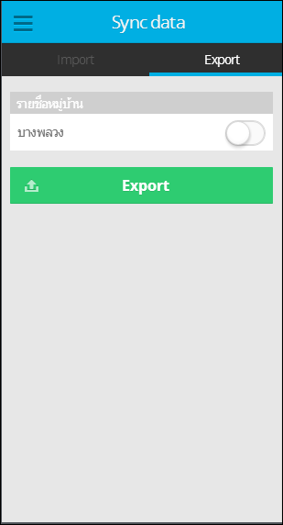

ภาพที่ 65 หน้าจอ Export data

การจัดการข้อมูล จะอยู่ในเมนู Manage โดยมีให้เลือก 2 Tab คือ House และ Person เมื่อเลือก House จะแสดงที่พักอาศัยและตำแหน่งพิกัดของที่พักอาศัยให้ทราบ และจะมีแถบสีของที่พักอาศัยอยู่ด้านหน้า โดยคัดเลือกจากผู้ป่วยที่มีระดับความรุนแรงมากที่สุด

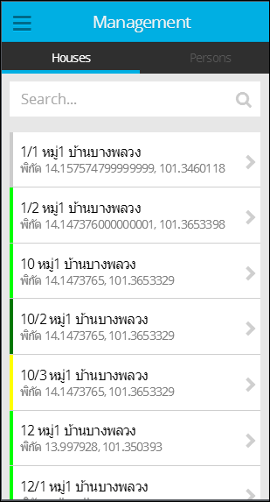

ภาพที่ 66 หน้าจอการจัดการข้อมูลที่พักอาศัย

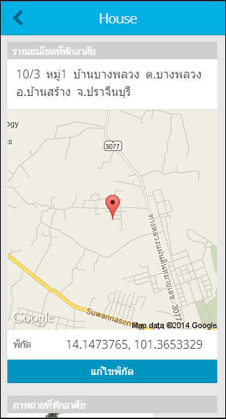

ภาพที่ 67 หน้าจอรายละเอียดที่พักอาศัยเมื่อคลิกที่พักอาศัยที่ต้องการ

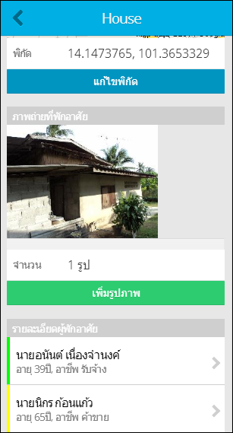

ภาพที่ 68 หน้าจอรายละเอียดที่พักอาศัยเมื่อเลื่อนหน้าจอลงมาด้านล่าง

เมื่อเลือก Person จะแสดงรายละเอียดประชากรที่อยู่ในฐานข้อมูลที่ Impost ให้ทราบ และจะมีแถบสีของโรคเรื้อรังอยู่ด้านหน้า

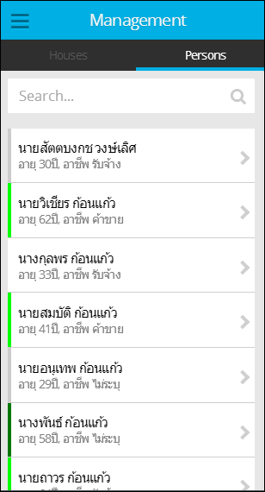

ภาพที่ 69 หน้าจอการจัดการข้อมูลบุคคล

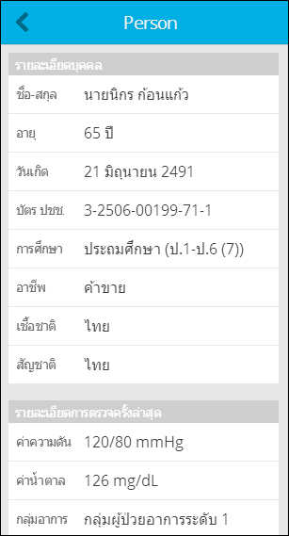

ภาพที่ 70 รายละเอียดบุคคลเมื่อเลือกข้อมูลที่ต้องการ

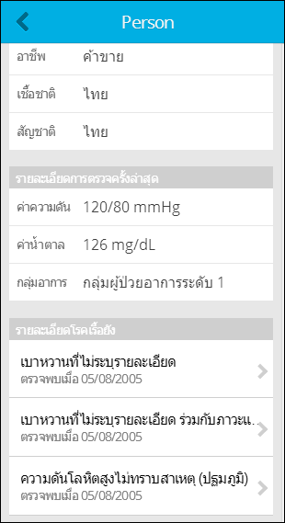

ภาพที่ 71 รายละเอียดบุคคลเมื่อเลื่อนหน้าจอลงด้านล่าง

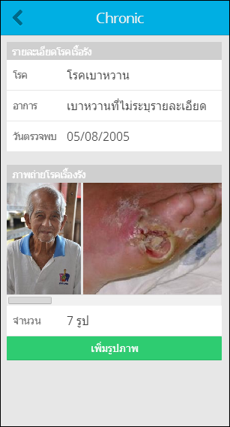

ภาพที่ 72 หน้าจอรายละเอียดโรคเรื้อรังเมื่อคลิกที่โรค(จากภาพที่ 66)

หน้าจอการแสดงผลข้อมูลบนแผนที่ จะแสดงในเมนู Location โดยจะแสดงตำแหน่งที่อยู่และระดับสีของที่พักอาศัยให้ทราบ เมื่อคลิกไปที่หมุดบนแผนที่จะแสดงหน้าจอเช่นเดียวกับภาพที่ 61

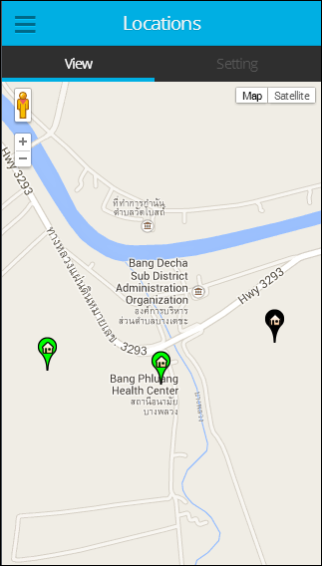

ภาพที่ 73 ตำแหน่งที่อยู่บนแผนที่ตามระดับสี

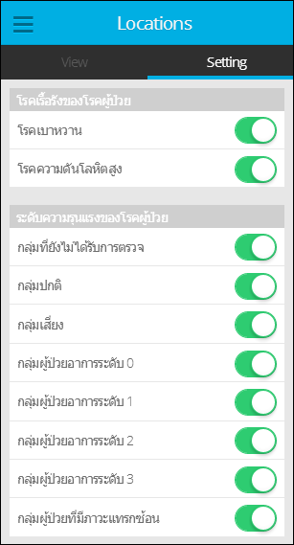

ภาพที่ 74 หน้าจอการตั้งค่าโรคเรื้อรังที่ต้องการแสดงบนแผนที่

หน้าจอการวิเคราะห์ข้อมูลจะแสดงแผนภูมิที่ได้จากการวิเคราะห์ข้อมูลจากฐานข้อมูลในโทรศัพท์มือถือเท่านั้น

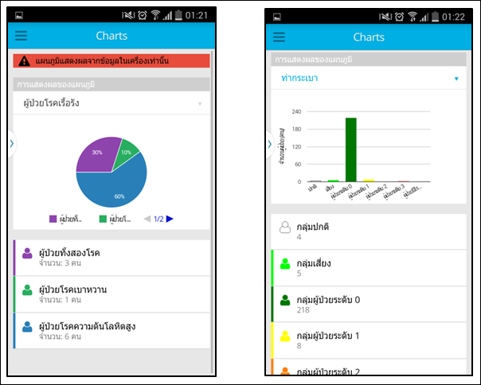

ภาพที่ 75 หน้าจอแผนภูมิ

# บทที่ 5

## สรุปผลและข้อเสนอแนะ

**สรุปผลดำเนินงาน**

จากผลการจัดทำระบบสารสนเทศเพื่อการบูรณาการสาธารณสุข กรณีศึกษาสำนักงานสาธารณสุขจังหวัดปราจีนบุรี แบ่งการทำงานออกเป็น 2 ส่วน คือ

ส่วนที่ 1 ส่วนของ Web Application โดยส่วนนี้จะเป็นการทำงานกับฐานข้อมูลที่มีทั้งหมดของหน่วยงาน การทำงานจะมีการเพิ่ม ลบ และแก้ไขตำแหน่งที่อยู่ของที่พักอาศัยของประชากรในพื้นที่ นอกจากนั้นแล้วยังมีการเพิ่ม และลบภาพที่พักอาศัยแล้วผู้ป่วยอีกด้วย โดยการทำงานกับฐานข้อมูลดังกล่าวจะมีการนำไปแสดงผลข้อมูลบนแผนที่ และนำไปวิเคราะห์สรุปผลข้อมูลเพื่อแสดงในรูปแบบข้อมูลในรูปแบบของแผนภูมิ

ส่วนที่ 2 ส่วนของ Mobile Application Application โดยส่วนนี้จะเป็นการทำงานกับฐานข้อมูลเพียงบางส่วนของหน่วยงาน โดยจะมีการเลือกข้อมูลเพื่อนำมาพักไว้บนฐานข้อมูลของโทรศัพท์ ซึ่งจะมีการทำงานต่างๆเช่นเดียวกับ Web Application แต่จะเป็นการทำงานเพียงแค่ข้อมูลที่เลือกมาเท่านั้น เมื่อมีการทำงานเสร็จสิ้น จะต้องนำข้อมูลส่งออกมายัง Server เพื่อบันทึกผลข้อมูล

### ปัญหาที่เกิดขึ้น

1. การบันทึกข้อมูลเป็น PDF หรือพิมพ์ข้อมูล หากไม่ใช้ web browser ของ Google Chrome อาจทำให้ตำแหน่งของการจัดวางเอกสารผิดเพี้ยนไป

**ข้อเสนอแนะ**

1.การเข้าใช้งานบนเว็บแอพพลิเคชั่นและโมบายแอพพลิเคชั่นจะต้องเชื่อมต่อกับอินเตอร์เน็ตทุกครั้ง เพื่อให้มีการแสดงผลข้อมูลที่ครบถ้วนและถูกต้อง

2. การบันทึกข้อมูลเป็น PDF หรือพิมพ์ข้อมูล ควรใช้ web browser ของ Google Chrome

## บรรณานุกรม

นายแพทย์วิชัย เทียนถาวร. ระบบเฝ้าระวังควบคุมป้องกันโรคเบาหวาน ความดันโลหิตสูงในประเทศ ไทย นโยบาย สู่ การปฏิบัติ. กรุงเทพมหานคร : โรงพิมพ์กองสุขศึกษา, 2555

ผู้ช่วยศาสตราจารย์พีระศักดิ์ เสรีกุล. การิเคราะห์และออกแบบระบบ (System Analysis and Design) ฉบับปรับปรุง. กรุงเทพมหานคร : ศูนย์ผลิตตำราเรียน มหาวิทยาลัยเทคโนโลยี พระจอมเกล้า พระนครเหนือ, 2553

ผู้ช่วยศาสตราจารย์ ดร. คะชา ชาญศิลป์. คู่มือเรียน Web Programming ด้วย PHP, MySQL และ AJAX. กรุงเทพมหานคร : บริษัท พิมพ์ดี จำกัด, 2553

ไพบูลย์ สวัสดิ์ปัญญาโชติ. รวมโค้ด HTML5 Developer’s Cookbook. กรุงเทพมหานคร : สำนักพิมพ์ทรูไลฟ์, 2556

ยากับคุณ. สุขภาพเด็ก : ระดับน้ำตาลในเลือด (FBS). ออนไลน์, สืบค้นเมื่อ 18 กรกฎาคม 2556

จาก **:** http://www.yaandyou.net

สำนักงานสาธารณสุขจังหวัดปราจีนบุรี. ประชาสัมพันธ์ภายใน : ปิงปองจราจรชีวิต 7 สี. ออนไลน์, สืบค้นเมื่อ 18 กรกฎาคม 2556 จาก **:** http://www.pho.in.th

หาหมอ. เกร็ดสุขภาพ : ความดันโลหิต ความดันเลือด. ออนไลน์ สืบค้นเมื่อ 18 กรกฎาคม 2556

จาก **:** [http://haamor.com](http://haamor.com/)

AppServ Network. AppServ คืออะไร : **ความหมายของโปรแกรม AppServ**. ออนไลน์, สืบค้น เมื่อ 12 กรกฎาคม 2556 จาก : [http://www.appservnetwork.com](http://www.appservnetwork.com/)

Doctor Saim. บทความสุขภาพ : HbA1C. ออนไลน์, สืบค้นเมื่อ 18 กรกฎาคม 2556 จาก **:**  [http://www.doctorsiam.com](http://www.doctorsiam.com/)

Domondew. 2013 : Google Maps คืออะไร. ออนไลน์, สืบค้นเมื่อ 18 กรกฎาคม 2556 จาก : [http://domondew.blogspot.com](http://domondew.blogspot.com/)

Hello My Web. JavaScript : ความรู้พื้นฐานเกี่ยวกับ JavaScript. ออนไลน์, สืบค้นเมื่อ

18 กรกฎาคม 2556 จาก : [http://www.hellomyweb.com](http://www.hellomyweb.com/)

MindPHP. คู่มือ PHP : Apache คืออะไร. ออนไลน์, สืบค้นเมื่อ 18 กรกฎาคม 2556 จาก : [http://www.mindphp.com](http://www.mindphp.com/)

Softmelt. บทความที่น่าสนใจ : PhoneGap คืออะไร. ออนไลน์, สืบค้นเมื่อ 18 กรกฎาคม 2556 จาก : [http://www.softmelt.com](http://www.softmelt.com/)

True Life. [Hilight](http://home.truelife.com/hilight) : สร้างกราฟให้โดนใจด้วยบริการ Google Charts. ออนไลน์, สืบค้นเมื่อ

18 กรกฎาคม 2556 จาก : [http://home.truelife.com](http://home.truelife.com/)